ПРАВИЛА ЗА ПЛАВАНЕ ПО РЕКА ДУНАВ

СЪДЪРЖАНИЕ

ГЛАВА 1: ОБЩИ ПОЛОЖЕНИЯ
Член 1.01 Значение на някои изрази (термини)
Член 1.02 Водач
Член 1.03 Задължения на екипажа и другите лица, които се намират на борда
Член 1.04 Общо задължение да се поддържа бдителност
Член 1.05 Управление при особени обстоятелства
Член 1.06 Използване на водния път (водните пътища)
Член1.07 Максимално натоварване; максимален брой на пътниците, обзор (преглед)
Член 1.08 Конструкция, оборудване и екипаж на корабите
Член 1.09 Управление на кораба
Член 1.10 Корабни документи и други документи
Член 1.11 Наличие на борда на Правила и ръководства
Член 1.12 Опасни предмети на борда; загубване на предмети; Препятствия за корабоплаването
Член 1.13 Предпазване на сигналните знаци и корабоплавателната обстановка (предпазване на знаците за сигнализация на корабоплавателната обстановка) по водния път
Член 1.14 Повреждане на изкуствени съоръжения
Член 1.15 Забрана за изхвърляне на предмети и вещества във водния път
Член 1.16 Спасяване и оказване на помощ.
Член 1.17 Заседнали или потънали кораби
Член 1.18 Задължение да се освободи фарватера
Член 1.19 Специални разпоредби
Член 1.20 Контрол
Член 1.21 Специални превози
Член 1.22 Специални временни предписания
Член 1.23 Провеждане на спортни и други мероприятия
Член 1.24 Убежища и зимен престой на корабите
Член 1.25 Област на приложение на Правилника

ГЛАВА 2: ОПОЗНАВАТЕЛНИ ЗНАЦИ И СКАЛИ НА ГАЗЕНЕТО.
ИЗМЕРВАНЕ НА КОРАБИТЕ
Член 2.01 Опознавателни знаци на корабите, с изключение на малките кораби и морските кораби
Член 2.02 Опознавателни знаци на малките кораби
Член 2.03 Измерване на корабите
Член 2.04 Товарни марки и скали на газене
Член 2.05 Опознавателни знаци върху котвите

ГЛАВА 3: ЗРИТЕЛНА СИГНАЛИЗАЦИЯ НА КОРАБИТЕ
І. ОБЩИ ПОЛОЖЕНИЯ
Член 3.01 Приложения и определения (Приложение и значение на термините)
Член 3.02 Светлини
Член 3.03 Щитове, флагове и вимпели
Член 3.04 Цилиндри, сфери, конуси и двойни конуси
Член 3.05 Забранени светлини и сигнали
Член 3.06 Резервни светлини
Член 3.07 Забрана за използване на осветителни устройства, прожектори, щитове, флагове и други

ІІ. НОЩНА И ДНЕВНА СИГНАЛИЗАЦИЯ

ІІ. А. СИГНАЛИЗАЦИЯ НА ХОД
Член 3.08 Сигнализация на единични моторни кораби на ход
Член 3.09 Сигнализация на влачени състави на ход
Член 3.10 Сигнализация на тласкани състави на ход
Член 3.11 Сигнализация на свързани групи на ход
Член 3.12 Сигнализация на ветроходни кораби на ход
Член 3.13 Сигнализация на малки кораби на ход
Член 3.14 Допълнителна сигнализация за кораби на ход, извършващи превоз на определени опасни товари
Член 3.15 Сигнализация на кораби, на които се разрешава да превозват повече от 12 пътника и имат дължина на корпуса по-малка от 20 метра
Член 3.16 Сигнализация на фериботи на ход
Член 3.17 Допълнителна сигнализация на кораби, които се ползват с предимство за преминаване
Член 3.18 Допълнителна сигнализация за кораби, които са загубили способността си да маневрират
Член 3.19 Сигнализация на съединения от плаващ материал и плаващи устройства на ход

ІІ. В. СИГНАЛИЗАЦИЯ НА СТОЯНКА
Член 3.20 Сигнализация на кораби на стоянка
Член 3.21 Допълнителна сигнализация на кораби, извършващи превоз на определени опасни товари, на стоянка
Член 3.22 Сигнализация на фериботи, стоящи на пристан
Член 3.23 Сигнализация на съединения от плаващ материал и плаващи устройства, на стоянка
Член 3.24 Сигнализация на мрежи или други средства за риболов на риболовни кораби
Член 3.25 Сигнализация на плаващи средства, извършващи работа, и на заседнали или потънали кораби
Член 3.26 Сигнализация на котви, които могат да представляват опасност за корабоплаването

ІІІ. СПЕЦИАЛНА СИГНАЛИЗАЦИЯ
Член 3.27 Допълнителна сигнализация на корабите на контролните органи, пожарни и спасителни кораби
Член 3.28 Допълнителна сигнализация на кораби, изпълняващи работа
по водния път, на ход………………………………………………
Член 3.29 Допълнителна сигнализация за предпазване от разклащане…….
Член 3.30 Сигнали за бедствие
Член 3.31 Забрана за достъп на борда………………………………………….
Член 3.32 Забрана за пушене и използване на незащитени осветителни
устройства или открит огън на борда………………………………
Член 3.33 Забрана за заставане на борд на кораби……………………………..
Член 3.34 Допълнителна сигнализация на кораби с ограничена възможност
за маневриране………………………………………………………..
Член 3.35 Допълнителна сигнализация на кораби, заети с риболов…………..
Член 3.36 Допълнителна сигнализация на кораби, използвани за
водолазни работи……………………………………………………...
Член 3.37 Допълнителна сигнализация на кораби, заети с тралене
на мини………………………………………………………………….
Член 3.38 Допълнителна сигнализация на кораби от лоцманска служба………

ГЛАВА 4: ЗВУКОВА СИГНАЛИЗАЦИЯ;
РАДИОТЕЛЕФОННА ВРЪЗКА;
НАВИГАЦИОННИ ПРИБОРИ
Член 4.01 Общи положения………………………………………………………..
Член 4.02 Използване на звуковите сигнали……………………………………...
Член 4.03 Забранени звукови сигнали……………………………………………..
Член 4.04 Сигнали за бедствие……………………………………………………..
Член 4.05 Радиотелефонна връзка…………………………………………………..
Член 4.06 Радар………………………………………………………………………
Член 4.07 Автоматична идентификационна система за вътрешното
корабоплаване (Inland AIS)………………………………………………

ГЛАВА 5: СИГНАЛНИ ЗНАЦИ, РЕГУЛИРАЩИ ПЛАВАНЕТО, И ЗНАЦИ
ОТ НАВИГАЦИОННАТА ПЪТЕВА ОБСТАНОВКА
Член 5.01 Сигнални знаци, регулиращи плаването………………………………...
Член 5.02 Знаци от навигационната пътева обстановка……………………………
Член 5.03 Използване на сигналните знаци, регулиращи плаването, и
на знаците от навигационната пътева обстановка……………………….

ГЛАВА 6: ПРАВИЛА ЗА ПЛАВАНЕ

А. ОБЩИ ПОЛОЖЕНИЯ
Член 6.01 Определения…………………………………………………………………
Член 6.01-бис Кораби, плаващи с висока скорост………………………………………...
Член 6.02 Малки кораби: общи правила………………………………………………

B. НАСРЕЩНО ПЛАВАНЕ, ПРЕСИЧАЩИ СЕ КУРСОВЕ И ИЗПРЕВАРВАНЕ
Член 6.03 Общи принципи……………………………………………………………..
Член 6.03-бис Пресичане на курсове……………………………………………………….
Член 6.04 Насрещно плаване: общи правила………………………………………….
Член 6.05 Насрещно плаване: отклонения от общите правила………………………
Член 6.06 Насрещно плаване: кораби, плаващи се с висока скорост………………..
Член 6.07 Насрещно плаване в теснини……………………………………………….
Член 6.08 Забрана за насрещно плаване чрез сигнални знаци, регулиращи
плаването…………………………………………………………………….
Член 6.09 Изпреварване: общи положения……………………………………………
Член 6.10 Изпреварване………………………………………………………………...
Член 6.11 Забрана за изпреварване чрез сигнални знаци, регулиращи
плаването……………………………………………………………………..

C. ДРУГИ ПРАВИЛА ЗА ПЛАВАНЕ
Член 6.12 Плаване в участъци, в които пътят е предписан…………………
Член 6.13 Поворот………………………………………………………………………
Член 6.14 Управление на кораба при потегляне……………………………………...
Член 6.15 Забрана за навлизане в пространството между кораби от влачен
състав ………………………………………………………………………..
Член 6.16 Пристанища и притоци: влизане и излизане с пресичане на
водния път……………………………………………………………………
Член 6.17 Успоредно плаване на кораби и забрана за приближаване към
кораби ………………………………………………………………………..
Член 6.18 Забрана за влачене на котви, въжета и вериги……………………………..
Член 6.19 Плаване на дрейф……………………………………………………………..
Член 6.20 Недопускане на разклащане……………………… …………………………
Член 6.21 Състави ………………………………………………………………………..
Член 6.21-бис Придвижване на тласкаеми баржи извън тласкаем състав…………………
Член 6.22 Временно спиране на корабоплаването……………………………………..
Член 6.22-бис Плаване в близост до плаващи средства, извършващи работи, и до
заседнали или потънали кораби, както и до кораби с ограничена
възможност за маневриране……………………………………………….....

D. ФЕРИБОТИ
Член 6.23 Правила, отнасящи се до фериботи…………………………………………..

E. ПРЕМИНАВАНЕ ПОД МОСТОВЕ, ПРЕЗ БАРАЖИ И ШЛЮЗОВЕ
Член 6.24 Преминаване под мостове и преминаване през баражи: общи
положения……………………………………………………………………..
Член 6.25 Преминаване под постоянни мостове……………………………………….
Член 6.26 Преминаване през разтварящи се мостове…………………………………..
Член 6.27 Преминаване през баражи…………………………………………………….
Член 6.28 Преминаване през шлюзове…………………………………………………...
Член 6.28-бис Влизане в шлюзове и излизане от тях……………………………………….
Член 6.29 Ред за преминаване през шлюзове……………………………………………

F. ОГРАНИЧЕНА ВИДИМОСТ. ПЛАВАНЕ С ПОМОЩТА НА РАДАР
Член 6.30 Общи правила за плаване в условия на ограничена видимост;
използване на радар…………………………………………………………...
Член 6.31 Звукови сигнали по време на стоянка……………………………………….
Член 6.32 Плаване с помощта на радар………………………………………………….
Член 6.33 Положения, отнасящи се до кораби, плаващи без помощта на радар……...

G. СПЕЦИАЛНИ ПРАВИЛА
Член 6.34 Специални предимства……………………………………………...
Член 6.35 Използване на водни ски и аналогични средства …………………………..
Член 6.36 Действия на риболовни кораби и на други кораби спрямо тях…………….
Член 6.37 Поведение на лицата, занимаващи се с подводно плуване и действия
на корабите спрямо тях ……………………………………………………….

ГЛАВА 7: ПРАВИЛА ЗА ПРЕСТОЙ
Член 7.01 Общи принципи при престой…………………………………………………
Член 7.02 Места за престой……………………………………………………………….
Член 7.03 Престой на котва………………………………………………………………
Член 7.04 Завързване…………………………………………………………………….
Член 7.05 Зона за престой………………………………………………………………..
Член 7.06 Разрешение за престой на някои категории кораби…………………………
Член 7.07 Стоянка на кораби при превоз на опасни товари……………………………
Член 7.08 Носене на вахта и наблюдение………………………………………………..

ГЛАВА 8: ИЗИСКВАНЕ ЗА ПОДАВАНЕ НА СИГНАЛИ И ПРЕДОСТАВЯНЕ
НА ДАННИ
Член 8.01 Сигнал „Дръжте се встрани от мен”………………………………………….
Член 8.02 Изискване за предоставяне на данни…………………………………………

ГЛАВА 9: ПРЕДОТВРАТЯВАНЕ ЗАМОРСЯВАНЕТО НА ВОДИТЕ И
ОТСТРАНЯВАНЕ НА ОТПАДЪЦИТЕ, ОБРАЗУВАНИ НА БОРДА
НА КОРАБИТЕ
Член 10.01 Определения…………………………………………………………………..
Член 10.02 Общо задължение да се поддържа бдителност…………………………….
Член 10.03 Забрана за изливане и изхвърляне
Член 10.04 Събиране и обработване на отпадъците на борда на кораба………………
Член 10.05 Дневник за операциите по предотвратяване замърсяването
на околната среда (Дневник за отработените масла); положения,
отнасящи се до предаването на отпадъците в приемни съоръжения…….
Член 10.06 Боядисване и външно почистване на кораба

ПРИЛОЖЕНИЯ КЪМ ОСНОВНИТЕ ПОЛОЖЕНИЯ ЗА ПЛАВАНЕ ПО ДУНАВА
1. Отличителна буква или група от букви на страна на пристанището на регистрация
или на мястото на регистрация на кораба……………………………………………...
2. Скали за газене на корабите от вътрешно плаване…………………………………….
3. Зрителна сигнализация на корабите ……………………………………………………
4. Корабни светлини и цвят на корабните светлини……………………………………..
5. Сила на светенето и далечина на видимост на корабните светлини…………………
6. Звукови сигнали………………………………………………………………………….
7. Сигнални знаци, регулиращи корабоплаването………………………………………..
8. Знаци от навигационната пътева обстановка…………………………………………..
9. Дневник за отработените масла (образец) …………………………………………….
10. Общи технически параметри на радарите…………………………………………….

ГЛАВА 1
ОБЩИ ПОЛОЖЕНИЯ

Член 1.01 - Значение на някои изрази

В настоящите „Правила за плаване в българския участък на река Дунав” (по-нататък –Правилата ), изразите имат следните значения:

а) Типове кораби

1) изразът „кораб” означава кораби от вътрешно плаване, включително малки кораби и фериботи, както и плаващи средства и морски кораби;
2) изразът „моторен кораб” означава всеки кораб, използващ за придвижване собствена силова уредба, с изключение на корабите, двигателите на които се използват само за премествания (в пристанищата или в местата за товарене и разтоварване), или за подобряване на маневреността им при влачене или тласкане;
3) изразът „плаващо средство” означава плаващо съоръжение, което има механични уредби и е предназначено за работа по водните пътища или в пристанищата (драги, елеватори, сонетки, подемни кранове и др.);
4) изразът „ферибот” означава кораб, който осигурява преминаването през водния път и е класифициран като ферибот от компетентните органи. Корабите, които осигуряват такава услуга и които не се придвижват свободно, при всички случаи се отнасят към категорията на фериботите;
5) изразът „висиокоскоростен кораб” означава моторен кораб, способен да плава със скорост по-голяма от 40 км/час по отношение повърхността на водата;
6) изразът „пътнически кораб ” означава кораб за еднодневни екскурзии или кораб с каюти, построен и оборудван за превоз на повече от 12 пътници;
7) изразът „тласкана баржа” означава всеки кораб, построен или специално оборудван за придвижване чрез тласкане;
8) изразът „баржа за морски кораб” означава тласкана баржа, конструирана за превоз на борда на морски кораби и за плаване по вътрешните водни пътища;
9) изразът „ветроходен кораб” означава всеки кораб, който се движи само с помощта на платна. Кораб, който се движи с платна и едновременно ползва силова уредба, следва да се счита за моторен кораб;
10) изразът „малък кораб” означава всеки кораб, чиято дължина на корпуса (без руля и бушприта) е по-малка от 20 метра, с изключение на корабите, построени или оборудвани за влачене, тласкане или придвижване на борд на други кораби, които не са малки кораби, и с изключение на кораби, на които е разрешено да превозват повече от 12 пътника, на фериботите и на тласканите баржи;
11) изразът „воден мотоциклет” означава всеки малък кораб, който използва свои собствени механични движители, способен е да носи на борда си едно или повече лица и който е построен и предназначен за плъзгане по водната повърхност или за изпълнение на спортни фигури, например водни шейни, водни скутери, джетове, джет-ски и други аналогични малки кораби.

b) Състави

1) изразът „състав” означава влачен състав, тласкан състав или бордово свързана група;

2) изразът „влачен състав” означава всяко съединение от един или няколко кораба, плаващи устройства или съединения от плаващ материал, влачени от един или няколко моторни кораба. Последните са част от състава и се наричат влекачи;
3) изразът „тласкан състав” означава твърдо свързано съединение от кораби, от които поне един е поставен пред моторния кораб, който осигурява движението и наричан тласкач. Състав от тласкач и тласкан кораб, свързани по такъв начин, че се обезпечава управляемо съединение, също се счита твърдо свързан;
4) изразът „бордово свързана група” означава съединение, състоящо се от свързани борд до борд кораби, нито един от който не се намира пред моторния кораб, който осигурява движението на групата;

с) Светлинна и звукова сигнализация

1) изразите „бяла светлина”, „червена светлина”, „зелена светлина” и „синя светлина” означават светлини, чиито цветове съответстват на предписанията на Приложение 4 към настоящите Правила;
2) изразите „ярка светлина”, „ясна светлина” и „обикновена светлина” означават светлини, чиято светлосила съответства на предписанията на Приложение 5 към настоящите Правила;
3) изразите „пробляскваща светлина” и „често пробляскваща светлина” означават ритмични светлини с 40-60 и 100-120 проблясъка в минута;
4) изразът „къс звук” означава звук с продължителност около 1 секунда, а изразът „дълъг звук” е звук с продължителност около 4 секунди, при което интервалът между два последователни звука е около 1 секунда;
5) изразът „серия от много къси звукове” означава серия от най-малко шест звука с продължителност около ¼ от секундата всеки, отделени с паузи с продължителност около ¼ от секундата;
6) изразът „тритонален звуков сигнал” означава трикратно повтарящ се сигнал от три звука с различна тоналност, подавани непосредствено един след друг, с обща продължителност около 2 секунди.Честотата на звуковете трябва да бъде в границите от 165 до 297 Hz, като разликата между най-високите и най-ниските звукове трябва да бъде поне два пълни тона. Всяка серия от три звука трябва да започва с най-ниския и да завършва с най-високия тон;
7) изразът „серия от удари на камбана” означава двоен удар по камбана;

d) Други изрази

1) изразът „плаващо устройство” означава всяко обичайно стационарно плаващо съоръжение като например къпалня, док, пристан, хангар за кораби и други;
2) изразът „съединение от плаващ материал” означава салове, както и всяко друго съоръжение, съединение или обекти, предназначени за плаване, които не са кораб или плаващо устройство;
3) кораб, съединение от плаващ материал или плаващо устройство се считат „на стоянка”, когато стоят непосредствено или косвено на котва или завързани към брега;
4) кораб, съединение от плаващ материал или плаващо устройство се считат „на ход”, когато не стоят непосредствено или косвено на котва, не са завързани към брега и не са заседнали. За кораби, съединения от плаващ материал или плаващи устройства на ход изразът „да спрат” означава да прекратят движението си спрямо брега;
5) изразът „кораб, зает с риболов” означава кораб, който лови риба с помощта на мрежи, въдици (парагади), тралове или други средства за риболов, които ограничават способността му за маневриране. Този израз не се отнася за корабите, които ловят риба с помощта на влачени въдици или други средства за риболов, които не ограничават способността им да маневрират;
6) изразът „нощ” означава периодът от времето между залеза и изгрева на слънцето;
7) изразът „ден” означава периодът от времето между изгрева и залеза на слънцето;
8) изразът „състояние на умора” означава състояние, настъпващо в резултат на недостатъчна почивка или заболяване, изразяващо се в отклонение от нормите на поведение и намаляване бързината на реакциите;
9) изразът „състояние на опиянение” означава състояние, настъпващо в резултат на употреба на алкохол, наркотици, медикаменти или други подобни вещества, и определяно в съответствие с националното законодателство и практика;
10) изразът „ограничена видимост” означава условия, при които видимостта е ограничена поради мъгла, смог, снеговалеж, проливен дъжд или други причини;
11) изразът „безопасна скорост” означава такава скорост, при която корабът или съставът може да плава безопасно, да маневрира и да спира в границите на разстоянието, изисквано при съществуващите обстоятелства и условия;
12) изразът „воден път” означава всяка вътрешна водна площ, открита за корабоплаване;
13) изразът „фарватер” означава част от водния път, която фактически може да бъде използвана за корабоплаване;
14) изразът „ляв и десен бряг” означава страните на водния път при движение от извора на реката към устието;
15) изразът „нагоре срещу течението” означава посока към изворите; изразът „надолу по течението” означава обратната посока. На каналите посоката се определя от компетентните органи и се използва израз „от А до Б”;
16) изразът „ADN” означава правилата, приложени към Европейското споразумение за международен превоз на опасни товари по вътрешните водни пътища;
17) изразът „плаване с помощта на радар” означава плаване в условия на ограничена видимост с използване на радар;

Член 1.02 – Водач

1. Всеки кораб или съединение от плаващ материал, с изключение на корабите от тласкан състав без тласкача, трябва да се управлява от лице, което има необходимата за това квалификация. Това лице по нататък се нарича „водач”.
2. Всеки състав трябва да се управлява от лице, което има необходимата за това квалификация. Водачът се определя по следния начин:
а) когато в състава е включен само един моторен кораб, водач на състава е водачът на моторния кораб;
b) когато в челото на влачен състав плават два или няколко моторни кораба в килватер, водач на състава е водачът на първия кораб. В случай, че първият кораб е временно използван спомагателен влекач, водач на състава е водачът на втория кораб;
c) когато в челото на влачен състав плават два или няколко моторни кораба, които не са в килватер, и ако един от тях осигурява основната тяга, то водач на състава е водачът на този кораб;
d) в тласкан състав, придвижването на който се осъществява от два свързани тласкача, водачът на тласкача, осигуряващ основната тяга, е водач на състава;
e) при други случаи водачът на състава трябва да бъде назначен;
3. По време на плаването водачът трябва да бъде на борда. Водачът на плаващото средство трябва постоянно да се намира на борда по време на работа на това плаващо средство.
4. Водачът е отговорен за изпълнението на изискванията на тези Правила на неговия кораб, състав или съединение от плаващ материал. Водачите на влачените в състава кораби трябва да изпълняват разпорежданията на водача на състава. Даже и без такива разпореждания, те трябва да предприемат всички необходими, според обстоятелствата, мерки за надлежното управление на своите кораби. Тези задължения се отнасят и за водача на всеки кораб от свързана група, който не е водач на групата.
5. Всяко плаващо устройство трябва да се намира под отговорността на годно за това лице. Това лице отговаря за спазване изискванията на тези Правила на плаващото устройство.
6. При управление на кораб водачът не трябва да се намира в състояние на умора или опиянение.
7. Ако кораб или съединение от плаващ материал, намиращи се на стоянка, нямат водач, то отговорност за спазването на изискванията на тези Правила носят:
а) лицето, носещо вахта или осъществяващо наблюдение в съответствие с член 7.08;
b) операторът или притежателят на този кораб или съединение от плаващ материал.

Член 1.03 – Задължения на екипажа и другите лица, които се намират
на борда

1. Членовете на екипажа са длъжни да изпълняват разпорежданията на водача на кораба, издавани в рамките на възложените му задължения. Те са длъжни да съдействат за спазването на предписанията на тези Правила и на другите приложими изисквания.
2. Всички други лица, които се намират на борда, са задължени да изпълняват разпорежданията на водача, които той издава за обезпечаване безопасността на плаването или реда на борда на кораба.
3. Членовете на екипажа и другите намиращи се на борда лица, които временно сами определят курса и скоростта на кораба, също носят съответна отговорност за спазване предписанията на Правилата.
4. Намиращите се на вахта членове на екипажа, както и другите намиращи се на борда лица, временно участващи в управлението на кораба, не трябва да бъдат в състояние на умора или опиянение.

Член 1.04 – Общо задължение да се поддържа бдителност

1. Всеки кораб трябва винаги да се движи с безопасна скорост.
2. Даже и в случаите, за които в тези Правила няма специални предписания, водачите са длъжни да предприемат всички предпазни мерки, наложени от общото задължение за поддържане на бдителност и от установения от практиката ред за предотвратяване по-специално на:
а) опасност за човешкия живот;
b) повреждане на кораби или съединения от плаващ материал, брегове и всякакъв вид устройства, намиращи се по водния път или в непосредствена близост до брега;
c) създаване на препятствия за корабоплаването;
d) нанасяне на увреждания на членовете на екипажа и на другите лица, намиращи се на борда на кораба или на швартованите към него баржи, на пристанищните или кейови съоръжения, или на околната среда;
3. Точка 2 се прилага и към лицата, на които е възложена наблюдението на плаващите устройства

Член 1.05 – Управление при особени обстоятелства

За предотвратяване на непосредствено заплашваща опасност, водачите са длъжни да предприемат всички необходими мерки, според обстоятелствата, включително и в случаите, когато за това трябва да се нарушат тези Правила.

Член 1.06 – Използване на водния път

Дължината, ширината, надводния габарит, газенето и скоростта на корабите, съставите и на съединенията от плаващ материал, трябва да съответстват на характеристиките на водния път и на неговите изкуствени съоръжения.

Член 1.07 – Максимално натоварване; максимален брой на пътниците.
Обзор
1 Корабите не трябва да се натоварват така, че водолинията им да се намира над линията на максималното газене по товарната марка.
2. Товарът и неговото подреждане на кораба не трябва да създават мъртва зона пред кораба с дължина по-голяма от 350 метра. Ако по време на плаването напред и встрани от кораба възникне мъртва зона, то това ограничение на видимостта може да се компенсира чрез използване на радар.
3. Товарът не трябва да застрашава устойчивостта или здравината на корпуса на кораба.
4. Освен това, устойчивостта на кораби, превозващи контейнери, следва да се провери преди отплаване в следните случаи:
а) за кораби с ширина по-малка от 9,5 метра при натоварване с контейнери повече от един ред във височина;
b) за кораби с ширина от 9,5 до 11 метра при натоварване с контейнери повече от три реда във височина или повече от три реда в ширина;
c) за кораби с ширина 11 метра и повече при натоварване с контейнери повече от три реда във височина или повече от три реда в ширина;
d) за кораби с ширина 15 метра и повече при натоварване с контейнери повече три реда във височина;
5. Корабите, предназначени за превозване на пътници, не трябва да имат на борда си повече пътници от броя, разрешен от компетентните органи. На борда на високоскоростните кораби не трябва да се намират повече лица, отколкото са местата за сядане.

Член 1.08 – Конструкция, оборудване и екипаж на корабите

1. Конструкцията и оборудването на корабите и на съединенията от плаващ материал трябва да осигуряват безопасност за намиращите се на борда им лица и безопасност на корабоплаването, както и спазване на изискванията на тези Правила.

2. Всички кораби, с изключение на корабите от тласкания състав без тласкача, трябва да имат достатъчен на брой и квалифициран екипаж за осигуряване безопасността на намиращите се на борда им лица, както и безопасността на плаването. Несамоходните кораби, обвързани в група, и някои кораби, влачени в твърдо свързано съединение, могат и да нямат екипаж, ако корабът, който привежда в движение или осигурява безопасен престой на групата или твърдо свързаното съединение, има достатъчен на брой и квалифициран екипаж за осигуряване на безопасността на лицата, намиращи се на борда му, както и безопасността на плаването.
3. Тези изисквания се считат за изпълнени, ако корабът притежава корабно свидетелство, издадено в съответствие с действащите „Препоръки относно техническите предписания за корабите от вътрешно плаване” на Дунавската комисия, или действаща резолюция на ИКЕ на ООН за техническите предписания за корабите от вътрешно плаване, или действаща Директива на Европейския съюз за техническите изисквания към корабите от вътрешно плаване, при условие, че конструкцията, снабдяването и екипажа на кораба съответстват на съдържанието на корабното свидетелство.
4. Без да се нарушават разпоредбите на т. 3, на борда трябва да има подходящи спасителни средства за пътниците, посочени в корабното свидетелство. Спасителните средства трябва да са в количество, съответстващо на разпределяне на пътниците на възрастни и деца.

Член 1.09 – Управление на кораба

1. По време на плаването на румпела или кормилното колело трябва да има поне едно лице, не по-младо от 16 години.
2. За да се обезпечи управлението на кораба, рулевият трябва да има възможност да да получава и да предава всички съобщения и команди, които постъпват в или произлизат от рулевата рубка. По-специално, рулевият трябва да има възможност да чува звуковите сигнали и да има достатъчно широк обзор във всички посоки.
3. При особени обстоятелства, за информиране на рулевия, на кораба трябва да има наблюдателен пост или пост за приемане на звуковите сигнали.
4. На борда на всеки високоскоростен кораб по време на плаване на руля трябва да има лице не по-младо от 21 години, което притежава необходимата квалификация, предписана в т. 1 на чл. 1.02, както и удостоверение предписано в т. 1 b) на чл. 4.06. Второ лице, притежаващо същите документи, трябва постоянно да се намира в рулевата рубка,с изключение на приставането и отплаването, както и по време на операциите при шлюзоване.

Член 1.10 – Корабни документи и други документи

1. На борда на корабите трябва да се намират, надлежно оформени, следните документи:
a) корабно удостоверение;
b) мерително свидетелство, ако е необходимо;
c) списък на екипажа (на борда на корабите с екипаж);
d) корабен дневник (Schiffstagebuch) (само за моторните кораби), с изключение на корабите, регистрирани в държави, в които не се изисква наличие на корабен дневник;
e) на борда на корабите, имащи екипаж – персонално удостоверение или удостоверения на водача, а за другите членове на екипажа – служебна книжка;
f) на борда на корабите, имащи екипаж – вахтен дневник (за отчитане работното време и почивките на екипажа) (Bordbuch);
g) на борда на корабите, имащи екипаж – свидетелство за издаване на вахтен дневник (Bordbuch);
h) на борда на корабите, плаващи с помощта на радар – удостоверение за право на управление на кораб с помощта на радар;
i) свидетелство за правилност на монтажа и експлоатацията на радара и указателя на скоростта на завиване;
j) удостоверение на оператора на УКВ радиостанция съгласно съответните международни и регионални съглашения;
k) свидетелство за присвоена честота (разрешение за корабна радиостанция);
l) Дневник за операции с отработените масла;
m) свидетелство за корабните парни котли и другите съдове под налягане;
n) свидетелство за устройствата, работещи на сгъстен газ;
o) сертификати за електрическите устройства;
p) сертификати за проверка на преносимите пожарогасители и стационарните системи за пожарогасене;
q) свидетелство за проверка на подемните кранове;
r) при превоз на контейнери – документи, потвърждаващи устойчивостта на кораба, каргоплан или списък за разпределението на товарите при дадения случай на натоварване, както и резултатите от проверката на устойчивостта при дадения случай на натоварване, за аналогичен предишен или стандартен вариант на натоварване с посочени във всеки случай използваните методи на пресмятане;
2. Като изключение от положенията на т. 1, за малките кораби се изискват само следните документи:
a) корабно свидетелство;
b) на борда на корабите, имащи екипаж – списък на екипажа;
c) на борда на корабите, имащи екипаж – персонално удостоверение или удостоверения на водача;
d) корабен дневник (само за моторните кораби), с изключение на корабите, регистрирани в държави, в които не се изисква да имат корабен дневник;
e) удостоверение на оператора съгласно съответните международни и регионални съглашения;
f) свидетелство за присвоена честота (разрешение за корабна радиостанция);
g) свидетелство за газовите устройства;
h) сертификати за проверка на преносимите пожарогасители и стационарните системи за пожарогасене;
i) полица за задължително застраховка гражданска отговорност в случаите, когато това е предписано;
а така също други документи, които се отнасят за корабоплаването и се изискват от международните договори. Малките кораби за разходка не са задължени да притежават документите, предвидени в подточки b) и d), а документът, предвиден в подточка a), може да бъде заменен с национално свидетелство за годност за плаване. В националните правила могат да се предвиждат изключения за лодките на гребла, ветроходни лодки, както и лодки с електрическо задвижване.
3. Ако е приложимо, на борда на съединенията от плаващ материал трябва да се намира национално свидетелство за годност за плаване.
4. Документите, които се изисква да бъдат на борда на кораба, в съответствие с тези Правила или с други приложими предписания, трябва да бъдат показвани при всяко поискване от официални представители на компетентните органи.

5. Наличието на корабно удостоверение и мерително свидетелство не е задължително за тласканите баржи, на които има метална пластинка със следните данни:

Официален идентификационен номер ………………………………………..
Номер на корабното свидетелство…………………………………………….
Компетентен орган………………………………………………………………
Валиден до……………………………………………………………………….

Тези данни трябва да бъдат гравирани или щамповани по такъв начин, че да могат лесно да се четат, за което височината на буквите и цифрите трябва да бъде не по-малка от 6 мм. Такава метална пластинка трябва да има височина не по-малка от 60 мм и ширина не по-малка от 120 мм; тя трябва да бъде здраво закрепена на десния борд, по-близо към кърмата на баржата, на добре видимо място. Съответствието на информацията, показана на металната пластина и информацията в корабното свидетелство на тласканата баржа трябва да е потвърдено от компетентния орган, печатът на който се поставя на пластината. Корабното свидетелство и мерителното свидетелство трябва да се съхраняват от собственика на тласканата баржа.

Член 1.11 – Наличие на борда на Правила и ръководства

1. На борда на корабите, с изключение на корабите без екипаж, на откритите малки кораби и на съединенията от плаващ материал, трябва да се намират: по един екземпляр от тези Правила, както и действащите местни правила за плаване и временните предписания съгласно чл. 1.22.
2. На борда на корабите, оборудвани с УКВ радиостанция, трябва да се намира Ръководство за радиотелефонната служба по вътрешните водни пътища (Обща част и Регионална част – Дунав).
3. Документите, посочени в точки 1 и 2, могат да се използват на електронен носител, пригоден за незабавно четене.

Член 1.12 – Опасни предмети на борда; загубване на предмети;
препятствия за корабоплаването

1. Забранява се подаването извън борда на корабите и съединенията от плаващ материал на предмети, които могат да представляват опасност за кораби, съединения от плаващ материал, плаващи устройства и съоръжения по водния път или за прилежащата към него местност.
2. Котвите трябва да бъдат вдигнати догоре, ако не се използват.
3. Когато кораб, съединение от плаващ материал или плаващо устройство загуби някакъв предмет, вследствие на което може да възникне препятствие или опасност за корабоплаването, водачът или лицето, отговорно за плаващото устройство, е длъжно незабавно да уведоми за това най-близкия компетентен орган, като посочи възможно по-точно мястото, където е загубен предметът. Освен това, той е длъжен, според възможностите си, да означи това място.
4. Когато кораб срещне неизвестно препятствие, което прегражда водния път, водачът е длъжен да уведоми незабавно най-близкия компетентен орган, като посочи колкото е възможно по-точно мястото, където е било открито препятствието. Освен това в случай, че това препятствие представлява опасност за корабоплаването, той е длъжен според възможностите си да означи това място.

Член 1.13 – Предпазване на сигналните знаци
и корабоплавателната обстановка по водния път

1. Забранява се използването на сигналните знаци по водния път (щитове, бакени, плавоци, буйове и други) за връзване или изтегляне на кораби или съединения от плаващ материал, повреждането или довеждането на тези знаци до непригодност за използване по предназначение.
2. Ако кораб или съединение от плаващ материал е изместил или повредил предмет или устройство, което е част от системата за сигнализация на водния път, водачът незабавно е длъжен да уведоми най-близкия компетентен орган.
3. Всеки водач е длъжен незабавно да уведомява най-близкия компетентен орган за всички повреди, забелязани по сигналните знаци по водния път (изгаснала светлина, изместен бакен, повреда на и други), произлезли в резултат на произшествие или авария.

Член 1.14 – Повреждане на изкуствени съоръжения

Ако кораб или съединение от плаващ материал повреди изкуствено съоръжение (шлюз, мост и други), водачът е длъжен незабавно да уведоми за това най-близкия компетентен орган.

Член 1.15 – Забрана за изхвърляне на предмети и вещества
във водния път

1. Забранява се изхвърлянето, изливането или допускане на попадане или изтичане във водния път на каквито и да са предмети или вещества, които могат да създадат препятствие или опасност за корабоплаването или за другите ползватели на водния път.
2. По специално, забранява се изхвърлянето, изливането или допускане на попадане във водния път на нефтени отпадъци под каквато и да е форма или на смеси на такива отпадъци с вода.
3. При случайно изхвърляне във водата на вещество, посочено в точки 1 или 2, или при наличие на опасност от такова изхвърляне, водачът е длъжен незабавно да уведоми за това най-близкия компетентен орган, като посочи възможно по-точно, мястото и характера на изхвърлянето.

Член 1.16 – Спасяване и оказване на помощ

1. При авария с голяма опасност за намиращите се на борда лица, водачът е длъжен да използва всички възможни средства, с които разполага, за спасяването на тези лица.
2. Всеки водач на кораб, който се окаже в близост до кораб или съединение от плаващ материал, търпящ авария, свързана с опасност за хората или създаваща заплаха за преграждане на фарватера, е длъжен, доколкото това е съвместимо с безопасността на неговия кораб, незабавно да окаже помощ.

Член 1.17 – Заседнали или потънали кораби

1. Водачът на заседнал или потънал кораб, заседнало или разчленено съединение от плаващ материал, е длъжен да уведоми за това в най-кратък срок най-близкия компетентен орган. Водачът или един от членовете на заседналия или потънал кораб е длъжен да остане на борда или близо в близост до мястото на аварията, докато не получи разрешение от компетентния орган да напусне.
2. Когато корабът е заседнал или потънал, или съединението ат плаващ материал е заседнало на плитковина във фарватера или близо до него, водачът на този кораб или съединение от плаващ материал е длъжен, с изключение на случаите, когато това явно не е необходимо, в най-кратък и при спазване на задълженията относно сигналите, предписани в чл. 3.25, да предупреди приближаващите се кораби или съединения от плаващ материал, на съответни места и на достатъчно разстояние от мястото на аварията, за да могат водачите на тези кораби или съединения от плаващ материал своевременно да вземат необходимите мерки.
3. Когато аварията е станала при преминаване през шлюз, водачът е длъжен незабавно да уведоми за станалото обслужващият персонал на шлюза.

Член 1.18 – Задължение да се освободи фарватера

1. Когато заседнал или потънал кораб или съединение от плаващ материал, или загубен предмет от кораб или от съединение от плаващ материал напълно или частично прегражда или заплашва да прегради фарватера, водачът на кораба или на съединението от плаващ материал е длъжен да предприеме всички мерки за освобождаване на фарватера в най-кратък срок.
2. Същото задължение има и водачът на кораб, който е заплашен да потъне или е загубил способността си да маневрира.

Член 1.19 – Специални разпоредби

Водачите и лицата, на които е възложена охраната на плаващи устройства, са длъжни да изпълняват особените специалните разпореждания, които им се дават от представителите на компетентните органи, в интерес на безопасността или необходимия ред при корабоплаването.

Член 1.20 – Контрол

1. Водачите и лицата, на които е възложена охраната на плаващи устройства, са длъжни да осигуряват на представителите на компетентните органи необходимите условия, позволяващи на последните да се убедят, че тези Правила и другите приложими изисквания се спазват, както и да съдействат на представителите за незабавното им качване на борда на кораба.
2. С изключение на специалните случаи, когато се прилагат разпоредби на друго законодателство, упълномощените представители на компетентните органи могат със специално разпореждане да забранят плаването на кораб, и по-специално в следните случаи:
a) когато на борда на кораба няма корабно удостоверение или национално свидетелство за годност за плаване, или срокът на годност на тези документи е изтекъл;
b) когато корабът не удовлетворява изискванията на чл. 1.07;

c) когато екипажът или корабът не отговарят на изискванията на чл. 1.08;
d) когато възможностите на водача или на намиращи се на дежурство (носещи вахта) членове от екипажа за занижени поради състояние на умора или опиянение.

Член 1.21 – Специални превози

1. Специални превози са всяко придвижване по водния път на:
a) кораби или състави, които не удовлетворяват изискванията на чл. 1.06 и чл. 1.08;
b) плаващи устройства или съединения от плаващ материал, само когато е очевидно, че тяхното придвижване не създава препятствия и не представлява опасност за корабоплаването или заплаха за повреждане на изкуствените съоръжения.
2. Специални превози се допускат само с разрешение на компетентните органи на участъците, през които ще се извършват тези превози.
3. При превозите трябва да се спазват условията, определени от тези органи за всеки отделен случай.
4. За всеки отделен специален превоз се назначава водач, съгласно изискванията на чл. 1.02.

Член 1.22 – Специални временни предписания

Водачите са длъжни да спазват всички временни предписания, издавани при особени случаи от компетентните органи за осигуряване на безопасността или надлежния ред в корабоплаването, и публикувани за уведомяване.

Член 1.23 – Разрешения за провеждане на мероприятия

Провеждането на водни празници, спортни и други мероприятия, които могат да навредят на безопасността или надлежния ред в корабоплаването, се разрешава от компетентните органи.

Член 1.24 – Убежища и зимен престой на корабите

В случаите, когато метеорологичните условия не позволяват на корабите да продължат плаването си, водачите могат да ползват пристанищата и убежищата, като спазват особените положения, предписвани от компетентните власти за тези пристанища и убежища и изисквани от местните условия или от операциите при товарене и разтоварване.

Член 1.25 – Област на приложение на Правилата

1. Тези Правила се разпростират върху корабоплавателната част на Дунава, както и върху акваториите на пристанищата, убежищата и местата за товарене и разтоварване, без да се нарушават особените положения, предписани от компетентните власти за тези пристанища, убежища и места за товарене и разтоварване, изисквани от местните условия или от операциите за товарене и разтоварване.

2. Водачите на кораби, плаващи по Дунава, както и другите лица, посочени в тези Правила, са длъжни да спазват Основните положения за плаване по Дунава, приети от Дунавската комисия и местните правила, установени от крайдунавските държави и специалните речни администрации за съответните участъци от реката.

ГЛАВА 2.

ОПОЗНАВАТЕЛНИ ЗНАЦИ И СКАЛИ НА ГАЗЕНЕТО.
ИЗМЕРВАНЕ НА КОРАБИТЕ

Член 2.01 – Опознавателни знаци на корабите, с изключение на малките
кораби и на морските кораби

1. Всеки кораб, с изключение на малките кораби и на морските кораби, трябва да има на корпуса си или върху здраво закрепени щитове или табели следните опознавателни знаци:
а) име или обозначение
Името на кораба или неговото обозначение се нанася на двата му борда; освен това, с изключение на тласканите баржи, то трябва да се нанася така, че да се вижда и отзад. Когато на бордово свързана група или тласкан състав един или няколко надписа с името на моторния кораб са закрити, името трябва да се повтори върху щитове, разположени така, че името да се вижда добре от посоките, закрити от другите кораби. Ако корабът няма име или обозначение, то на него се нанася или името (или обичайното съкратено име) на организацията, на която той принадлежи, след което, ако е необходимо, следва номер, или регистрационния номер, след който, за да се посочи страната, в която се намира пристанището или мястото на регистрация, се написва буквата или буквите, определени за тази страна в приложение 1 на тези Правила.
b) пристанище или място на регистрация
Името на пристанището или мястото на регистрация се нанася на двата борда на кораба или на кърмата му, а след него буквата или буквите, предвидени за страната, в която се намира пристанището или мястото на регистрация.
c) Официален идентификационен номер
Официалният идентификационен номер се нанася в съответствие с разпоредбите в буква „а”.
2. Освен това, с изключение на малките кораби:
а) на всеки кораб, предназначен за превозване на товари, трябва да се означи товароподемността му в тонове. Това означение трябва да се постави на двата борда на кораба, върху корпуса или върху добре закрепени щитове;
b) на всеки кораб, предназначен за превоз на пътници, трябва да се означи максималния разрешен брой на пътниците. Това означение трябва да се постави на добре видимо място на борда на кораба.
3. Посочените по-горе опознавателни знаци се написват с ясни неизтриваеми букви, като за неизтриваеми се считат надписите, направени с блажна боя. Височината на буквите на името на кораба трябва да е не по-малка от 20 см, а на другите означения не по-малка от 15 см. Ширината на буквите и дебелината на линиите трябва да е пропорционална на височината им. Буквите трябва да бъдат със светъл цвят на тъмен фон или с тъмен цвят на светъл фон. Горните опознавателни знаци могат да се дублират с букви от националната азбука.
4. Като изключение от горните изисквания, морските кораби могат да запазват своите опознавателни знаци.
5. През деня корабите на ход, които имат екипаж, са длъжни да носят на кърмата си държавното знаме на своята страна. Високоскоростните кораби могат да носят вместо държавното знаме щит, съответстващ по форма и цвят на държавното знаме.

Член 2.02 – Опознавателни знаци на малките кораби

1. Малките кораби трябва да имат официални знаци за регистрация. Когато нямат такива знаци, те трябва да имат:
а) име или обозначение;
b) фамилия или местожителство на собственика на кораба.
2. Регистрационните и опознавателните знаци, посочени в точка 1 а) се нанасят на външната страна на кораба с ясни, неизтриваеми латински букви, високи не по-малко от 10 см. За неизтриваем се счита надписът направен с блажна боя. Когато корабът няма име или обозначение, нанася се името (или обичайното съкратено име) на собственика му и съответен номер, когато това е необходимо.
3. Фамилията и местожителството на собственика на малкия кораб се нанася на видно място, на вътрешната или на външната страна на кораба.
4. На външната или на вътрешната страна на корабните лодки се нанася само името на кораба, допълнено с други указания, които дават възможност да се установи собственика на кораба.

Член 2.03 – Измерване на корабите

Всеки кораб от вътрешно плаване, предназначен за превозване на товари, с изключение на малките кораби, трябва да бъде измерен.

Член 2.04 – Товарни марки и скали на газене

1. Всеки кораб, с изключение на малките кораби, трябва да има марки, които да показват равнината на максимално газене. На корабите от вътрешно плаване начините за определяне на максималното газене и условията за нанасяне на товарните марки се определят с Препоръките на Дунавската комисия относно техническите предписания за корабите от вътрешно плаване. На морските кораби за товарна марка се приема водолинията на лятната товарна марка за сладка вода.
2. Всеки кораб, на който газенето може да достигне 1 м, с изключение на малките кораби, трябва да има скала на газенето. На корабите от вътрешно плаване условията за нанасяне на скалите за газене се определят с Препоръките на Дунавската комисия относно техническите предписания за корабите от вътрешно плаване.

Член 2.05 – Опознавателни знаци върху котвите

1. Върху котвите на корабите трябва да има неизтриваеми опознавателни знаци. Когато една котва се използва на друг кораб на същия владелец, първоначалният знак може да се запази.
2. Изискванията на точка 1 не се прилагат към котвите на морските и малките кораби.

ГЛАВА 3

ЗРИТЕЛНА СИГНАЛИЗАЦИЯ НА КОРАБИТЕ

І. ОБЩИ ПОЛОЖЕНИЯ
Член 3.01 – Приложения и определения

1. През деня, когато условията на видимостта го налагат, се прилага допълнително и сигнализацията, предписвана за през нощта.
2. Схематичните изображения на сигналите, предписани в тази глава, са дадени в Приложение 3 към тези Правила.
3. В тази глава:
a) изразът „топова светлина” означава бяла ярка светлина, излъчвана непрекъснато по дъга от 225º от хоризонта и разположена по такъв начин, че да свети по посока на носа на кораба до 22 º 30´ назад от траверза на всеки борд;
b) изразът „бордови светлини” означава зелена ясна светлина на десния борд и червена ясна светлина на левия борд, излъчвани непрекъснато по дъга от 112 º 30´ от хоризонта и разположена така, че да светят по посока на носа на кораба до 22 º 30´ съответно назад от траверза на всеки борд;
c) изразът „кърмова светлина” означава, ако не е предписано друго, бяла ясна или обикновена светлина, излъчвана непрекъснато по дъга 135º от хоризонта, разположена така, че да свети по посока на кърмата до 67 º 30´ към всеки борд;
d) изразът „светлина, която се вижда от всички посоки (кръгововидима)” означава светлина, излъчвана непрекъснато по цялата дъга от хоризонта – 360º;
e) изразът „височина” означава височината над равнината на товарните марки, или за кораби без товарна марка – над равнината на водолинията.

Член 3.02 – Светлини

Когато няма други указания, предписаните в тези Правила светлини трябва да имат постоянно и равномерно излъчване.

Член 3.03 – Щитове, флагове и вимпели

1. Когато няма други указания, предписаните в тези Правила щитове и флагове трябва да бъдат правоъгълни.
2. Техните цветове не трябва да са избледнели или замърсени.
3. Размерите на щитовете, флаговете и вимпелите трябва да бъдат достатъчни, за да се осигури добрата им видимост. Това условие се счита за изпълнено в случаите, когато:
a) дължина и широчина на щитовете и флаговете съответно не по-малки от 1 м, или за малките кораби – не по-малки от 0,60 м;

b) дължина на вимпелите не по-малка от 1 м и широчина на основата ил не по-малка от 0,50 м.

Член 3.04 – Цилиндри, сфери, конуси и двойни конуси

1. Предписаните в тези Правила цилиндри, сфери, конуси и двойни конуси може да се заменят с приспособления, които от разстояние създават същите изображения.
2. Техните цветове не трябва да са избледнели или замърсени.
3. Техните размери трябва да са достатъчни за осигуряването на добрата им видимост. Това условие се счита за изпълнено във всеки случай, когато:
a) височината на цилиндъра е не по-малка от 0,8 м и диаметърът не по-малък от 0,5 м;
b) диаметърът на сферата е не по-малък от 0,6 м;
c) височината на конуса е не по-малка от 0,6 м, а диаметърът на основата не по-малък от 0,6 м;
d) височината на двойните конуси е не по-малка от 0,8 м, а диаметърът на основата не по-малък от 0,5 м.
4. Независимо от разпоредбите, съдържащи се в точка 3, за малките кораби се разрешава използване на сигнали с по-малки размери, ако тези сигнали са с достатъчни размери, за да е осигурена добрата им видимост.

Член 3.05 – Забранени светлини и сигнали

1. Забранява се използването на светлини и сигнали, различни от посочените в тези Правила, както и използването им в случаи, различни от предписаните или разрешените от тези Правила.
2. Допуска се за свръзка между кораби или между кораби и брега да се използват и други светлини и сигнали, при условие, че е невъзможно те да се приемат за светлини и сигнали, посочени в тези Правила.

Член 3.06 – Резервни светлини

Когато някои от предписаните в тези Правила сигнални светлини са повредени, те трябва незабавно да бъдат заменени с резервни светлини. В случаите, когато предписаната светлина трябва да бъде ярка, резервната може да бъде ясна; когато предписаната светлина трябва да бъде ясна, резервната може да бъде обикновена. Отстраняването на повреди по светлините, които да удовлетворяват предписаните изисквания, трябва да става във възможно най-кратък срок.

Член 3.07 – Забрана за използване на осветителни устройства,
прожектори, щитове, флагове и други

1. Забранява се използването на осветителни устройства или прожектори, както и щитове, флагове или други предмети, когато те могат да бъдат погрешно приети за светлините или сигналите, посочени в , или когато могат да влошат видимостта, или да затруднят разпознаването на тези светлини и сигнали.
2. Забранява се използването на осветителни устройства или прожектори, ако те могат да предизвикат заслепяване, създаващо опасност или пречки за корабоплаването или за движението на наземния транспорт.

ІІ. НОЩНА И ДНЕВНА СИГНАЛИЗАЦИЯ

ІІ. А. СИГНАЛИЗАЦИЯ НА ХОД

Член 3.08 – Сигнализация на единични моторни кораби на ход

1. Единичните моторни кораби трябва да носят:
През нощта:
a) топова светлина, разположена в предната част на кораба по надлъжната му ос,, на височина не по-ниска от 5 м. Тази височина може да бъде намалено до 4 м, когато дължината на кораба е не по-вече от 40 м;
b) бордови светлини, разположени еднакво високо в една равнина, перпендикулярна на надлъжната ос на кораба, на разстояние не по-малко от 1 м по-ниско от топовата светлина и най-малко на разстояние 1 м зад нея, в най-широката част на кораба. Бордовите светлини се заслоняват откъм вътрешната страна на кораба така, че зелената светлина да не се вижда откъм левия борд, а червената светлина – откъм десния борд;
c) кърмова светлина, разположена в задната част на кораба по надлъжната му ос.
2. Освен това, единичен моторен кораб може да носи втора топова светлина, разположена назад по надлъжната ос на кораба и на височина, не по-малка от 3 м над предната топова светлина така, че разстоянието между тях по хоризонтала да бъде три пъти по-голямо от разстоянието по вертикала. Тази втора топова светлина е задължителна за единичен моторен кораб с дължина над 110 м.
3. Моторен кораб, който временно се движи зад спомагателен моторен кораб, трябва да държи включени светлините, посочени в точки 1 и 2.
4. Освен сигналите, предписани от други положения на тези Правила, високоскоростните кораби на ход трябва да носят:
- две жълти ярки често пробляскващи светлини.
Тези пробляскващи светлини трябва да разположени една над друга на подходящо място и на такава височина, че да бъдат видими от всички страни.
5. При преминаване под постоянен или затворен подвижен мост, и през бараж или шлюз, корабите могат да носят посочените в точки 1 и 2 топови светлини на по-малка височина, която да позволи безпрепятствено преминаване.
6. Изискванията на този член не се прилагат към малките кораби и към фериботите.

Член 3.09 – Сигнализация на влачени състави на ход

1. Челният моторен кораб от влачен състав и спомагателният моторен кораб, който е пред други моторни кораби, тласкан състав или свързана група, трябва да носят:
През нощта:
a) две топови светлини, разположени една над друга на разстояние около 1 м в предната част на кораба, по надлъжната му ос. Горната светлина се поставя на височина не по-малко от 5 м, а долната светлина, по възможност, на височина не по-малко от 1 м над бордовите светлини;
b) бордови светлини, които да удовлетворяват изискванията на точка 1, буква „b” от член 3.08;

c) жълта кърмова светлина вместо бяла, разположена по надлъжната ос на кораба на височина, позволяваща да се вижда добре от влачения състав, или от моторния кораб, тласканият състав или свързаната група, пред който се движи спомагателният кораб.
През деня:
Жълт цилиндър с две ивици (черна и бяла) в горната и долната част, като белите ивици са разположени в краищата на цилиндъра. Този цилиндър се поставя вертикално в носовата част на кораба на достатъчна височина, за да се вижда от всички страни.
2. Когато в челото на влачен състав се движат няколко моторни кораба, или когато пред моторен кораб, тласкан състав или свързана група се движат в редица един до друг свързани или несвързани спомагателни кораба, всеки един от тези кораби трябва да носи:
През нощта:
Вместо топовите светлини, предписани в горецитираната точка 1, буква „а”, три топови светлини, разположени една над друга на разстояние по височина около 1 м, в предната част на кораба по надлъжната му ос, при което горната и долната светлина трябва да са разположени на височините, определени за светлините по точка 1, буква „а”.
През деня:
Цилиндъра, предписан по-горе в точка 1.
Когато кораб, съединение от плаващ материал или плаващо устройство се преместват с помощта на няколко моторни кораба, горното изискване се прилага към всеки от тях.
3. Корабите от влачения състав, придвижвани от един или няколко моторни кораба, посочени по-горе в точки 1 и 2, трябва да носят:
През нощта:
Ясна бяла светлина, видима от всички страни, разположена на височина не по-малко от 5 м.
През деня:
Жълта сфера, разположена на подходящо място и на такава височина, за да се вижда от всички страни.
Обаче:
a) когато дължината на влачената част от състава превишава 110 м, то той трябва да носи през нощта две от предвидените по-горе светлини, първата от които разположена в предната част, а втората в задната част на състава;
b) когато влачената част от състава в ред има повече от два свързани кораба, то тези светлини или тази сфера трябва да носят само двата външни кораба от съединението.
Сигнализацията на всички влачени кораби от състава трябва да се разполага по възможност на еднаква височина над повърхността на водата.
4. Корабът или корабите, разположени в края на влачения състав, освен сигнализацията, предписана в точка 3, трябва да носят:
През нощта:
Кърмова светлина, която удовлетворява изискванията на точка 1, буква „с” от чл. 3.08.
Ако в края на състава има повече от два свързани кораба, само двата външни кораба от състава са длъжни да носят тези светлини. Когато в края на състава има малки кораби, те не се вземат предвид при прилагането на тази точка.
5. При преминаване под постоянен или затворен подвижен мост, и през бараж или шлюз, корабите от влачения състав могат да носят светлините, посочени в точка 1, буква „а” и точки 2 и 3 на този член, на по-малка височина, която да позволява безпрепятствено преминаване.

6. Ако корабите, посочени в точка 3, са морски кораби, пристигащи непосредствено от открито море или отправящи се в морето, то те могат:
През нощта:
Вместо бяла светлина да носят бордовите светлини, предписани в точка 1, буква „b” на член 3.08.
През деня:
Да носят жълта сфера.
7. Изискванията на този член не се прилагат към малките кораби, влачещи само малки кораби, както и към влачените малки кораби.

Член 3.10 – Сигнализация на тласкани състави на ход

1. Тласканите състави трябва да носят:
През нощта:
a) като топови светлини:
(i) три топови светлини в носовата част на кораба, намиращ се в челната част на състава, или на кораба от левия борд, намиращ се в челото на състава. Тези светлини трябва да бъдат разположени на върховете на равностранен триъгълник с хоризонтална основа в равнина, перпендикулярна на надлъжната ос на състава. Горната светлина трябва да бъде на височина не по-малка от 5 м. Долните две светлини трябва да бъдат на разстояние около 1,25 м една от друга и на около 1,10 м под горната светлина.
(ii) топова светлина в носовата част на всеки друг кораб, който влиза в общата ширина на състава, видима отпред. Тази светлина трябва да се разполага по възможност на 3 м под горната светлина, посочена в подточка (i)
Мачтите, които носят светлините, трябва да са разположени по надлъжната ос на кораба, на който се намират.
b) бордови светлини, които удовлетворяват изискванията на точка 1, буква „b” от член 3.08. Тези светлини се разполагат в най-широката част на състава, колкото е възможно по-близо до тласкача, на разстояние не повече от 1 м от бордовете на състава и на височина не по-малка от 2 м;
c) като кърмови светлини:
(i) три кърмови светлини на тласкача, които удовлетворяват изискванията на точка 1, буква „с” от член 3.08. Светлините се разполагат по хоризонтална линия, перпендикулярна на надлъжната ос, на разстояние около 1,25 м една от друга и на достатъчна височина, за да не се закриват от някой от корабите на състава.
(ii) кърмова светлина на всеки кораб, който влиза в общата ширина на състава, видима отзад. Ако освен тласкача, има повече от два кораба, видими отзад, то тази светлина трябва да носят само двата външни кораба. Разрешава се тези светлини да се екранират по такъв начин, че да не заслепяват водача на състава.
2. Изискванията на точка 1 се прилагат и към тласканите състави, които се движат след един или няколко спомагателни моторни кораба, но кърмовите светлини, посочени в буква „с” (i) , вместо бели трябва да бъдат жълти.
Ако тласканият състав се движи през деня зад един или няколко спомагателни кораба, тласкачът трябва да носи жълтата сфера, предвидено в точка 3 на член 3.09.
3. При преминаване под постоянен или затворен подвижен мост, през бараж или шлюз, топовите светлини, предписани в точка 1, буква „а” могат да се намират на по-малка височина, която да позволява безпрепятствено преминаване.
4. При тласкани състави с два тласкача, свързани в група, кърмовите светлини, предписани в точка 1, буква „с” (i), през нощта трябва да се носят от тласкача, който осигурява основната тяга; другият тласкач трябва да носи светлината, предписана в точка 1, буква „с” (ii).
5. За целите на прилагането на тази глава, тласканите състави, максималната дължина на които не превишава 110 м и ширината не превишава 12 м, се разглеждат като единични моторни кораби.

Член 3.11 – Сигнализация на свързани групи на ход.

1. Свързаните групи трябва да носят:
През нощта:
a) топова светлина на всеки кораб, която удовлетворява изискванията на точка 1, буква „а” от член 3.08. На несамоходните кораби тази светлина може да бъде заменена от бяла светлина, видима от всички страни, удовлетворяваща изискванията на точка 3 от член 3.09 и разположена на подходящо място, но не по-високо от топовата светлина на моторния кораб или кораби;
b) бордови светлини, които удовлетворяват изискванията на точка 1, буква „b” от член 3.08. Тези светлини трябва да се разполагат на външната страна на групата, по възможнаст на еднаква височина, най-малко на 1 м под най-ниската топова светлина;
c) кърмова светлина, предписана в точка 1, буква „с” от член 3.08, на всеки кораб.
2. Изискванията на точка 1 се прилагат и към свързаните групи, които се движат през нощта след един или няколко спомагателни моторни кораба.
Ако свързаната група се движи през деня след един или няколко спомагателни моторни кораба, всеки кораб от свързаната група трябва да носи жълта сфера, предписана в точка 3 на член 3.09.
3. При преминаване под постоянен или затворен подвижен мост, през бараж или шлюз, светлините, предписани в точка 1, буква „а” могат да се намират на по-малка височина, която да позволява безпрепятствено преминаване.
4. Изискванията на този член не се прилагат към корабите, придвижващи свързана група само от малки кораби, както и към малките кораби в групата.
5. За целите на прилагането на тази глава, свързаните групи, максималната дължина на които не превишава 110 м и ширината не превишава 12 м, се разглеждат като единични моторни кораби.

Член 3.12 – Сигнализация на ветроходни кораби на ход

1. Ветроходните кораби трябва да носят:
През нощта:
a) бордови светлини, предписани в точка 1, буква „b” от член 3.08. Тези светлини могат да бъдат обикновени, вместо ясни;
b) кърмова светлина, предписана в точка 1, буква „с” от член 3.08.
2. Освен светлините, предписани в точка 1, ветроходният кораб може да носи:
През нощта:
Две разположени една над друга обикновени или ясни светлини, видими от всички страни. Горната светлина трябва да бъде червена, а долната зелена. Тези светлини трябва да се разполагат на върха или в горната част на мачтата, на разстояние не по-малко от 1 м една от друга.
3. Кораб, който се движи под ветрила и едновременно с тях използва силовата си уредба, трябва да носи:
През нощта:

Светлините, предвидени в точка 1, както и топова светлина вместо светлините, предвидени в точка 2.
През деня:
Черен конус с върха надолу. Този конус трябва да се разполага колкото е възможно по-високо и на място, където ще се вижда най-добре.
4. Изискванията на точки 1 и 2 от този член не се прилагат към малките кораби. Изискванията на точка 2 не се отнасят към корабите, посочени в чл. 3.35.

Член 3.13 – Сигнализация на малки кораби на ход

1. Единичните малки моторни кораби на ход трябва да носят:
През нощта:
a) топова светлина. Тази светлина трябва да се постави по надлъжната ос на кораба най-малко на 1 м над бордовите светлини. Тя трябва да бъде ясна, вместо ярка;
b) бордови светлини. Те могат да бъдат обикновени, вместо ясни, и трябва да са разположени:
(i) или както е предписано в точка 1, буква „b” от член 3.08;
(ii) или една до друга или в един фенер по надлъжната ос на кораба на носа или близо до носа;
c) кърмова светлина, предписана в точка 1, буква „с” от член 3.08. Тази светлина може да не бъде включена, но в този случай топовата светлина, посочена в буква „а”, трябва да бъде заменена с бяла ясна светлина, видима от всички страни.
2. Единични малки моторни кораби с дължина по-малка от 7 м може вместо светлините, предписани в точка 1, да носят на ход обикновена бяла светлина, разположена на подходящо място и на височина, видима от всички страни.
3. Когато малък кораб влачи или води свързана група само малки кораби, през нощта той трябва да носи светлините, предписани в точка 1.
4. Влачените и движещите се в свързана група малки кораби трябва да носят през нощта обикновена бяла светлина, видима от всички страни. Това изискване не се прилага към корабните лодки.
5. Малките ветроходни кораби трябва да носят:
През нощта:
- бордови светлини и кърмова светлина. Бордовите светлини могат да бъдат една до друга или в един фенер по надлъжната ос на кораба на носа или близо до него, а кърмовата светлина се поставя в задната част на кораба. Тези светлини могат да бъдат обикновени, или
- бордови светлини и кърмова светлина, обединени в един фенер, който се поставя на върха или в горната част на мачтата. Тази светлина може да бъде обикновена; или
- когато дължината на кораба е по-малка от 7 м, - бяла обикновена светлина, видима от всички страни. Освен това, при приближаване на други кораби, малкият кораб трябва да показва допълнително втора бяла обикновена светлина.
6. Единичните малки кораби, които не са моторни или ветроходни, трябва да носят:
През нощта:
Обикновена бяла светлина, видима от всички страни. Корабните лодки, при същите условия, са длъжни да показват тази светлина само когато се приближават други кораби.

7. При преминаване под постоянен или затворен подвижен мост, през бараж или шлюз, топовите светлини, предписани в този член, могат да се намират на по-малка височина, която да позволява безпрепятствено преминаване.

Член 3.14 – Допълнителна сигнализация за кораби на ход, извършващи
превоз на определени опасни товари

1. Кораби, осъществяващи превоз на лесно възпламеними вещества по смисъла на ВОПОГ/ADN, трябва да носят освен другата сигнализация, предписана в тези Правила, и следната сигнализация съгласно подраздели 7.1.5.0 или 7.2.5.0 от ВОПОГ/ADN:
През нощта:
Една синя светлина;
През деня:
Един син конус с върха надолу,
както е посочено в Глава 3.2 на ВОПОГ/ADN в таблица А, колонка 12 или в таблица С, колонка 19.
Тези сигнални знаци трябва да се разполагат на подходящо място и на височина, позволяващи да се виждат от всички страни. Синият конус може да бъде заменен с един син конус в носа и в кърмата на кораба, разположени на височина не по-малко от 3 м.
2. Кораби, осъществяващи превоз на опасни за здравето вещества по смисъла на ВОПОГ/ADN, трябва да носят освен другата сигнализация, предписана в тези Правила, и следната сигнализация съгласно подраздели 7.1.5.0 или 7.2.5.0 от ВОПОГ/ADN:
През нощта:
Две сини светлини;
През деня:
Два сини конуса с върха надолу,
както е посочено в Глава 3.2 на ВОПОГ/ADN в таблица А, колонка 12 или в таблица С, колонка 19.
Тези сигнални знаци трябва да се разполагат на разстояние около 1 м един над друг, на подходящо място и на височина, позволяващи да се виждат от всички страни. Двата сини конуса може да бъдат заменени с два сини конуса в носа и в кърмата на кораба, долният от които разположен на височина не по-малко от 3 м.
3. Кораби, осъществяващи превоз на взривоопасни вещества по смисъла на ВОПОГ/ADN, трябва да носят освен другата сигнализация, предписана в тези Правила, и следната сигнализация съгласно подраздели 7.1.5.0 от ADN.
През нощта:
три сини светлини;
През деня:
три сини конуса с върха надолу,
както е посочено в Глава 3.2 на ADN в таблица А, колонка 12.
Тези сигнални знаци трябва да се разполагат на разстояние около 1 м един над друг, на подходящо място и на височина, позволяващи да се виждат от всички страни.
4. Ако в тласкан състав или свързана група е включен един или няколко кораба, посочени в точки 1, 2 или 3, корабът, осъществяващ придвижването на тласкания състав или свързаната група, трябва да носи сигнализацията, предписана в точки 1, 2 или 3.

5. При тласканите състави, чието движение се осъществява от два тласкащи кораба, свързани бордово, сигнализацията, предвидена в точка 4, трябва да бъде носена от тласкача, намиращ се към десния борд.
6. Кораби, тласкани състави или свързани групи, които превозват различни по вид опасни товари, посочени в точки 1, 2 и 3, трябва да носят сигнализацията, съответстваща на опасния товар, за който се изискват най-много сини светлини или конуси.
7. Корабите, които не са длъжни да носят сигнализацията, посочена в точки 1, 2 или 3, но притежаващи свидетелство за допуск на основание раздел 8.1.8, или временно свидетелство на основание 8.1.9 от ВОПОГ/ADN, и спазващи предписанията по отношение на безопасността, прилагани към корабите, посочени в точка 1, могат при подхождане към шлюз, да носят сигнализацията, посочена в тази точка, ако имат намерение за съвместно шлюзоване с кораб, длъжен да носи сигнализацията, посочени в точка 1.
8. Светлосилата на сините светлини, предписани в този член, трябва да бъде не по-малка от светлосилата на обикновените сини светлини.

Член 3.15 – Сигнализация на кораби, на които се разрешава да
превозват повече от 12 пътника и имат дължина на корпуса
по-малка от 20 метра

Корабите, които имат максимална дължина на корпуса по-малка от 20 м, и на които се разрешава да превозват повече от 12 пътника, трябва да носят:
През деня:
Двоен жълт конус, разположен на подходящо място и на височина, където ще се вижда от всички страни.

Член 3.16 – Сигнализация на фериботи на ход

1. Фериботи, които не се придвижват свободно, трябва да носят:
През нощта:
a) бяла ясна светлина видима от всички страни, разположена на височина не по-малка от 5 м. Тази височина може да се намали, ако дължината на ферибота е по-малка от 20 м;
b) зелена ясна светлина видима от всички страни, разположена на разстояние около 1 м над светлината, предвидена в буква „а”.
през деня:
зелена сфера, разположена на височина не по-малка от 5 м.
2. Лодката или челният плавок на ферибот с надлъжно въже трябва да носи през нощта ясна бяла светлина, видима от всички страни и разположена на разстояние не по-малко от 3 м над водната повърхност.
3. Свободно придвижващите се фериботи трябва да носят:
През нощта:
a) бяла ясна светлина, видима от всички страни, съгласно точка 1, буква „а”;
b) зелена ясна светлина, видими от всички страни, съгласно точка 1, буква „b”;
c) бордови светлини и кърмова светлина, съгласно точка 1, букви „b” и „с” от член 3.08.
през деня:
зелена сфера, както е предписано в точка 1.

Член 3.17 – Допълнителна сигнализация на кораби, които се ползват
с предимство за преминаване

Кораби, на които компетентният орган е предоставил правото да преминават с предимство през местата, в които той регулира установения ред за преминаване, освен сигналите, предписани в другите положения на тези Правила, требва да носят:
През деня:
Червен вимпел, вдиган в носовата част на кораба на такава височина, за да се вижда добре;

Член 3.18 – Допълнителна сигнализация за кораби, които са загубили
способността си да маневрират

1. Кораб, който е загубил способността си да маневрира, трябва освен сигнализацията, предписана от другите разпоредби на тези Правила, при необходимост да показва:
През нощта:
Люлееща се червена светлина. На малките кораби тази светлина вместо червена може да бъде бяла, или
Две червени светлини, разположени една над друга на разстояние около 1 м, видими от всички страни, и поставени на подходящо място на достатъчна височина.
През деня:
Размахван червен флаг, или
Две черни сфери, разположени една над друга на разстояние около 1 м, поставени на съответно място и на такава височина, че да се виждат от всички страни.
2. Освен това, при необходимост такъв кораб трябва да подава установения звуков сигнал.

Член 3.19 – Сигнализация на съединения от плаващ материал и
плаващи устройства на ход

Без да се нарушават специалните предписания, които може да се въведат на основание член 1.21, съединенията от плаващ материал и плаващите устройства трябва да носят:
През нощта:
Бели ясни светлини, видими от всички страни и достатъчни на брой, за очертаване на контурите му.

ІІ. В. СИГНАЛИЗАЦИЯ НА СТОЯНКА

Член 3.20 – Сигнализация на кораби на стоянка

1. Всички кораби, намиращи се на стоянка, с изключение на корабите, изброени в член 3.22 и 3.25, трябва да носят:
През нощта:
Бяла обикновена светлина, видима от всички страни на височина не по-малка от 3 м. Тази светлина може да бъде заменена с обикновена бяла светлина в носовата част и обикновена бяла светлина в кърмовата част на кораба, видими от всички страни и разположени към страната на фарватера на същата височина.

През деня:
Само корабите, стоящи на открито място (без непосредствен или косвен достъп до брега), черна сфера, разположена на подходящо място в предната част на кораба и достатъчно високо, за да се вижда от всички страни.
2. Състав, стоящ на открито място (без непосредствен или косвен достъп до брега), трябва да носи:
През нощта:
На всеки кораб от състава, на съответно място и на височина не по-малка от 4 м, бяла обикновена светлина, видима от всички страни. Общият брой на светлините от сигнализацията на баржите може да се ограничи до четири, при условие, че се обозначават контурите на състава.
През деня:
Черна сфера в челната част на състава или на външните кораби в челната част на състава и съответно на тласкача.
3. Малък кораб на стоянка, с изключение на корабните служебни лодки, вместо светлините, предписани в точки 1 и 2, може да носи бяла обикновена светлина, видима от всички страни, разположена на такова място и височина, че да се вижда от всички страни.
4. Сигнализацията, предписана в този член, не е задължителна, когато:
a) корабът се намира на стоянка на воден път, по който плаването е временно невъзможно или забранено;
b) корабът се намира на стоянка до брега и е достатъчно осветен от брега;
c) корабът се намира на стоянка извън границите на фарватера, в явно безопасно положение;
d) малък кораб е завързан към брега.

Член 3.21 – Допълнителна сигнализация на кораби, извършващи
превоз на определени опасни товари, на стоянка

Предписанията на член 3.14 се прилагат и към корабите, посочени в този член, когато се намират на стоянка.

Член 3.22 – Сигнализация на фериботи, стоящи на пристан

1. Фериботите, които не се придвижват свободно, когато стоят на пристан през нощта, трябва да носят светлините, предписани в точка 1 от член 3.16. Лодката или основния плавок на ферибот с надлъжно въже, трябва да носят светлината, предписана в точка 2 от член 3.16.
2. Фериботите, които се придвижват свободно,, когато извършват работа и стоят на пристан, трябва да носят светлините, предписани в точка 1 от член 3.16. При кратък престой те може да носят светлините, предписани в точка 1, букви „b” и „с” от член 3.08. Когато приключат работата си, фериботите са длъжни да загасят зелената светлина, предписана от точка 3, буква „b” от член 3.16.

Член 3.23 – Сигнализация на съединения от плаващ материал и
плаващи устройства, на стоянка

Без да се нарушават специалните предписания, които могат да бъдат въведени на основание член 1.21, съединенията от плаващ материал и плаващите устройства трябва да носят:

През нощта:
Бели обикновени светлини, видими от всички страни, достатъчни на брой за очертаване на контурите им откъм фарватера.
В този случай се прилагат изискванията на точка 4 от член 3.20.

Член 3.24 – Сигнализация на мрежи или други средства за риболов
на риболовни кораби

Когато кораби имат поставени мрежи или други риболовни средства на фарватера или в непосредствена близост до него, то тези мрежи или риболовни средства трябва да се обозначат:
През нощта:
Обикновени бели светлини, видими от всички страни, чиито брой е достатъчен за обозначаване на местоположението им;
През деня:
Жълти плавоци или жълти флагове, чиито брой е достатъчен за обозначаване на местоположението им;

Член 3.25 – Сигнализация на плаващи средства, извършващи работа,
и на заседнали или потънали кораби

1. Плаващи средства, които извършват някакви работи, и корабите, които стоят на място и извършват работи по измерване на дълбочини или хидрографни и други работи, трябва да носят:
a) към страната или страните, от които фарватерът е свободен:
През нощта:
Две зелени обикновени светлини, или две зелени ясни светлини, разположени на разстояние около 1 м една над друга;
През деня:
Два зелени двойни конуса, разположени един над друг на разстояние около 1 м;
и, в съответните случаи,
b) към страната, от която фарватерът не е свободен:
През нощта:
Червена обикновена светлина, или червена ясна светлина, разположена на еднаква височина с по-високата от двете зелени светлини, посочени в буква „а” и със същата сила на светене;
През деня:
Червена сфера, разположена на еднаква височина с по-високия от двата зелени двойни конуса, посочени в буква „а”;
Или,
В случаите, когато тези кораби трябва да бъдат пазени от вълнение
c) към страната или страните, от които фарватерът е свободен:
През нощта:
Червена обикновена светлина и бяла обикновена светлина, или червена ясна светлина и бяла ясна светлина, разположени на разстояние около 1 м една от друга, като червената светлина е отгоре;
През деня:

Флаг, горната половина на който е червена, а долната – бяла, или два флага, разположени един над друг, от които горният е червен, а долният бял;
и, в съответните случаи,
d) към страната, от която фарватерът не е свободен:
През нощта:
Червена светлина, разположена на същата височина като червената светлина, посочени в буква „с” и със същата сила на светене;
През деня:
Червен флаг, разположена на еднаква височина с червено-белия флаг или червения флаг, поставен от другата страна
2. Дневната сигнализация, предписана в букви „а” и „b” от точка 1, може да се замени със следните знаци:
a) към страната или страните, от които фарватерът е свободен, щит Е.1 „Разрешено преминаването” (приложение 7), и в съответните случаи,
b) към страната, от която фарватерът не е свободен, щит А.1 „Забранено преминаването” (приложение 7), разположен на еднаква височина със знака, предписан в буква „а”.
3. Сигнализацията, предписана в точки 1 и 2, трябва да се разполага на такава височина, че да се вижда от всички посоки. Флаговете могат да се заменят с щитове в същия цвят.
4. Заседналите или потъналите кораби трябва да носят сигнализацията, предписана в букви „с” и „d” от точка 1. Когато положението на потъналия кораб възпрепятства разполагането на сигналните знаци на самия кораб, те трябва да се поставят на лодки, буйове или други подходящи средства.
5. Компетентните органи могат да освобождават от задължението да се спазва предписанието относно сигналите, предвидени в букви „а” и „b” от точки 1 и 2.

Член 3.26 – Сигнализация на котви, които могат да представляват
опасност за корабоплаването

1. Ако в случаите, посочени в чл. 3.20 и 3.25, през нощта котвите на кораби, съединения от плаващ материал и плаващи устройства са спуснати по начин, при който те, техните въжета или вериги могат да представляват опасност за корабоплаването, то светлината за стоянка, която е най-близко до тези котви, трябва да се замени с две бели светлини, видими от всички страни разположени една над друга на разстояние около 1 м.
2. Корабите, съединенията от плаващ материал и плаващите устройства са длъжни да означават всяка своя котва, която може да представлява опасност за корабоплаването:
През нощта:
Плавок с радиолокационен отражател, носещ бяла обикновена кръгововидима светлина,
През деня:
Жълт плавок с радиолокационен отражател.
3. Когато въжетата или котвените вериги на плаващите средства могат да представляват опасност за корабоплаването, те трябва да бъдат означени:
През нощта:
Плавок с радиолокационен отражател, носещ бяла обикновена светлина, видима от всички страни;

През деня:
Жълт плавок с радиолокационен отражател.

ІІІ. СПЕЦИАЛНА СИГНАЛИЗАЦИЯ

Член 3.27 – Допълнителна сигнализация на корабите на контролните
органи, пожарни и спасителни кораби

Без да се нарушават изискванията, предвидени от други положения в тези Правила, корабите на органите за контрол носят в носовата част на двата борда отличителен знак във формата на бял ромб със син кант по края.
Освен това тези кораби трябва да носят:
a) през деня – държавното знаме и бял вимпел с изображение на посочения отличителен знак в средата;
b) през деня и през нощта – пробляскваща синя светлина, когато при изпълнение на задълженията им това е необходимо.
С разрешения на компетентните органи, пробляскващата светлина, посочена в буква „b”, могат да носят също и пожарните кораби, когато се използват за оказване на помощ, а така също и корабите, осъществяващи спасителни операции.

Член 3.28 – Допълнителна сигнализация на кораби, изпълняващи работа
по водния път, на ход

Кораби на ход, които извършват работи по водния път или операции по сондиране или измерване могат, без да нарушават изискванията, предписани в други положения на тези Правила, да показват:
През нощта и през деня:
Жълта ясна или обикновена пробляскваща светлина, видима от всички страни. Тези сигнали могат да използват само кораби, които имат за това писмено разрешение от компетентните органи.

Член 3.29 – Допълнителна сигнализация за предпазване от разклащане

1. Кораби, съединения от плаващ материал и плаващи устройства (с изключение на посочените в член 3.25), които трябва да се пазят от разклащане, предизвикано от преминаването на други кораби или съединения от плаващ материал, без да нарушават изискванията по отношение на сигнализацията, приложима съгласно другите членове от тази глава, могат да показват:
През нощта:
Червена обикновена светлина и бяла обикновена светлина или червена ясна светлина и бяла ясна светлина, разположени на разстояние около 1 м една над друга, като червената светлина се поставя над бялата на такова място, че да се виждат от всички посоки и да не е възможно да бъдат възприемани за други светлини.
През деня:
Флаг, на който горната половина е червена, а долната бяла. Флагът се поставя на съответно място и височина, за да се вижда от всички посоки. Този флаг може да се замени с два разположени един над друг флагове, от които горният е червен, а долният бял. Тези флагове могат да се заменят с щитове със същият цвят.

2. Без да се нарушават изискванията на член 3.25, сигнализацията, посочена в точка 1, могат да ползват само:
a) кораби, съединения от плаващ материал и плаващи устройства, които имат сериозни повреди или които участват в спасителни операции, както и корабите, които са загубили способността си да маневрират;
b) кораби, съединения от плаващ материал и плаващи устройства, които имат за това писмено разрешение от компетентните органи.

Член 3.30 – Сигнали за бедствие

1. Когато кораб, търпящ бедствие, се нуждае от помощ, той може да показва:
a) флаг или някакъв друг подобен предмет, който се върти в кръг;
b) светлина, която се върти в кръг;
c) флаг с намираща се под него или над него сфера, или подобен предмет;
d) ракети или петарди, изхвърлящи през кратки интервали червени звезди;
e) светлинен сигнал, състоящ се от съчетанията на знаците • • • ─ ─ ─ • • • (SOS) по азбуката на Морз;
f) пламък от горенето на мазут, масло и други;
g) парашутни ракети или ръчни факли (фалшвеери) с червен цвят;
h) бавно повтарящи се движения нагоре и надолу с опънати встрани ръце.
2. Тези сигнали заменят или допълват сигналите, предвидени в член 4.04.

Член 3.31 – Забрана за достъп на борда

1. Когато установени изисквания забраняват достъпа на борда на лица, които не принадлежат към служебния персонал, тази забрана трябва да бъде означена:
Бели щитове с кръгла форма и червен кант по края, с червена диагонална ивица и черно изображение на фигура на пешеходец.
Тези щитове според необходимостта се поставят на борда или на сходните.
Като изключение от предписанието на точка 3 от член 3.03, диаметърът на щитовете може да бъде около 0,6 м.
2. При необходимост щитовете трябва да се осветяват по такъв начин, че да се виждат добре през нощта.

Член 3.32 – Забрана за пушене и използване на незащитени осветителни
устройства или открит огън на борда

1. Когато други положения забраняват на борда:
а) да се пуши;
b) да се използват незащитени осветителни устройства или открит огън,
то тази забрана трябва да се означава с бели щитове с кръгла форма и червен кант по края, с червена диагонална ивица и изображение на димяща цигара.
Тези щитове според необходимостта се поставят на борда или на сходните.
Като изключение от предписанието на точка 3 от член 3.03, диаметърът на щитовете може да бъде около 0,6 м.
2. През нощта тези щитове трябва да се осветяват по такъв начин, че да бъдат ясно видими от двете страни на кораба.

Член 3.33 – Забрана за заставане на борд на кораби

1. Когато установени изисквания или специални предписания на компетентните органи забраняват заставането на борда на кораб или близо до него (например, поради свойствата на товара му),този кораб трябва да носи на палубата по надлъжната ос на кораба:
Бял квадратен щит с триъгълник под него
Този квадратен щит трябва да бъде бял от двете страни, да има червена рамка и червена диагонална ивица от горния ляв ъгъл до долния десен ъгъл и черна буква „Р” в центъра.
Двете страни на триъгълника трябва да бъдат бели, и върху тях с черни цифри трябва да се посочи разстоянието в метри, на което се забранява заставането.
2. През нощта тези щитове трябва да се осветяват по такъв начин, че да бъдат ясно видими от двете страни на кораба.
3. Този член не се прилага за корабите, тласканите състави и свързаните групи, посочени в член 3.21.

Член 3.34 – Допълнителна сигнализация на кораби с ограничена възможност
за маневриране

1. Кораб, чиято възможност да отстъпва път в съответствие с предписанията на тези правила е ограничена поради извършване на подводни или други работи, в частност дъноудълбочителни работи, прокарване на кабели или монтиране на буйове, и с това маже да създава препятствие за корабоплаването, освен сигнализацията, предписвана от други положения на тези Правила, трябва да носи:
През нощта:
Три ясни или обикновени светлини, от които горната и долната са червени, а средната е бяла, разположени на разстояние не по-малко от 1 м една над друга на височина, откъдето да се виждат от всички посоки.
През деня:
Черна сфера, двоен черен конус и черна сфера, при което двойният черен конус е по средата, и са разположени на разстояние не по-малко от 1 м една над друга на височина, откъдето да се виждат от всички посоки.
2. Когато корабите, посочени в точка 1, изпълняват работи, които създават преграда за корабоплаването, те трябва да носят освен сигнализацията, предвидена в тази точка:
През нощта:
a) две ясни или обикновени червени светлини, разположени една над друга на разстояние не по-малко от 1 м, към тази страна или страни, където се намира преградата и така, че да се виждат от всички посоки.
b) две ясни или обикновени зелени светлини, разположени една над друга на разстояние не по-малко от 1 м, към тази страна или страни, където проходът е свободен и така, че да се виждат от всички посоки.
През деня:
a) две черни сфери, разположени една над друга на разстояние не по-малко от 1 м, към тази страна или страни, където се намира преградата;
b) два двойни черни конуса, разположени един над друг на разстояние не по-малко от 1 м, към тази страна или страни, където проходът е свободен.

Светлините, сферите и двойните конуси, предписвани в тази точка, трябва да се разполагат на разстояние най-малко 2 м и не по-високо от долната светлина или долната сфера, предвидени в точка 1 от този член.

3. Изискванията на този член не се отнасят към плаващите средства, извършващи работа и намиращи се в неподвижно състояние;

Член 3.35 – Допълнителна сигнализация на кораби, заети с риболов

1. Кораб, който е зает с провлачване на трална мрежа или друго средство за риболов във водата (траулер), освен сигнализацията, предписана от другите изисквания на тези Правила, трябва да носи:
През нощта:
Две ясни или обикновени светлини: отгоре зелена и под нея – бяла, разположени една над друга на разстояние най-малко 1 м, на височина, от която ще се виждат от всички страни, и преди светлината, предписана в точка 1 буква „а” от член 3.08. Горната светлина се намира под тази светлина, а долната – над светлината, предписана в точка 1, буква „b” от член 3.08, и на височина, превишаваща най-малко два пъти горе упоменатото разстояние по вертикала. Корабите с дължина, по-малка от 50 м могат да не носят светлината, предписана в точка 1, буква „а” от член 3.08.
През деня:
Два съединени с върховете си черни конуса, разположени един над друг на височина, от която ще се виждат от всички страни.
2. Кораб, зает с риболов, с изключение на корабите, посочени в точка 1, трябва да носи сигнализацията, предписана в тази точка, с изключение на светлината, предписана в точка 1, буква „а” от член 3.08, а вместо зелена светлина да носят:
През нощта:
Червена ясна или обикновена светлина, видима от всички страни;
И, допълнително, ако риболовното средство е пуснато на разстояние повече от 150 м, по права хоризонтала от кораба:
През нощта:
Ясна или обикновена бяла светлина, разположена на разстояние по хоризонтала не по-малко от 2 м и не повече от 6 м от двете посочени по-горе червена и бяла светлина и разположена на височина, непревишаваща посочената по-горе бяла светлина, и не по-ниско от светлината, предписана в точка 1, буква „b” от член 3.08,
През деня:
Черен конус с върха нагоре.

Член 3.36 – Допълнителна сигнализация на кораби, използвани за
водолазни работи

1. Всеки кораб, използван за извършване на водолазни работи, освен сигнализацията, предписана в другите разпоредби на тези Правила, трябва да носи:
Твърд макет на флага „А” от Международния код на сигналите с височина не по-малка от 1 м, разположен на подходящо място на височина, от която да се вижда през деня и през нощта от всички страни.
2. При необходимост, вместо сигнализацията, предписана в точка 1, той може да носи сигнализацията, предписана в точка 1 от член 3.34

Член 3.37 – Допълнителна сигнализация на кораби, заети с тралене
на мини.

Кораб, изпълняващ операции по тралене на мини, освен сигнализацията, предписана от други разпоредби на тези Правила, трябва да носи:
През нощта:
Три ясни или обикновени зелени светлини, видими от всички страни, разположени във вид на триъгълник с хоризонтална основа в равнина, перпендикулярна на оста на кораба, като горната светлина трябва да бъде разположена на върха на фок мачтата или близо до него, а другите светлини на всеки край на фок реята,
През деня:
Три черни сфери, разположени в съответствие с предписанията за светлините.

Член 3.38 – Допълнителна сигнализация на кораби от лоцманска служба

Кораб от лоцманската служба, освен сигнализацията, предписана от други разпоредби на тези Правила, трябва да носи:
Вместо светлините, предписани в точка 1, буква „а” от член 3.08, две разположени една над друга ясни или обикновени светлини, видими от всички страни, при което горната светлина трябва да бъде бяла, а долната червена. Светлините се поставят на върха или близо до него на мачтата.

ГЛАВА 4
ЗВУКОВА СИГНАЛИЗАЦИЯ;
РАДИОТЕЛЕФОННА ВРЪЗКА;
НАВИГАЦИОННИ ПРИБОРИ

Член 4.01 – Общи положения

1. В случаите, когато съгласно положенията от тези Правила или от други изисквания, са предвидени други звукови сигнали, освен удари по камбана, тези звукови сигнали трябва да се подават:
a) от моторни кораби, с изключение на някои малки кораби, които не са снабдени с радари, с механично действащи устройства за подаване на звукови сигнали, поставени на достатъчна височина, така че звуковите сигнали да могат свободно да се разпространяват напред, а по възможност и назад. Тези звукови сигнали трябва да удовлетворяват изискванията на глава І от Приложение 6 към тези Правила;
b) от немоторни кораби и от малки кораби, които нямат механични устройства за подаване на сигнали – с тръба или рог. Тези сигнали трябва да удовлетворяват изискванията по точка 1, буква „b” и точка 2, буква „b” от глава І от Приложение 6 към тези Правила.
2. На моторните кораби звуковите сигнали трябва да се съпровождат от синхронизирани с тях по време и продължителност светлинни сигнали. Тези светлинни сигнали трябва да бъдат жълти, ясни и видими от всички страни. Това изискване не се отнася за малките кораби, за сигналите, предвидени в точка 4, буква „а” от член 6.32, които се подават от кораби, плаващи надолу по течението с помощта на радар, и за сигналите, подавани с камбана.
3. При плаване в състав, когато няма друго специално противоположно изискване, звуковите сигнали се подават само от кораба, на чиито борд се намира водачът на състава.
4. Серията удари по камбана трябва да има продължителност около 4 секунди. Този сигнал може да бъде заменен със серия от удари на метал в метал със същата продължителност.

Член 4.02 – Използване на звуковите сигнали

1. Без да нарушава другите изисквания на тези Правила, всеки кораб, с изключение на малките кораби, посочени в точка 2 на този член, трябва при необходимост да подава сигналите, посочени в глава ІІІ от Приложение 6 към тези Правила.
2. Единичните малки кораби или малките кораби, които влачат или водят съединение само малки кораби, могат при необходимост да подават общите сигнали, предвидени в глава ІІІ.А от Приложение 6 към тези Правила...

Член 4.03 – Забранени звукови сигнали

1. Забранява се използването на други звукови сигнали, освен посочените в тези Правила, както и използването на позволените сигнали при други условия, различни от предписаните или разрешените от тези Правила.

2. За връзка между корабите или между корабите и брега се допуска използването на други звукови сигнали при условие, че те не могат да бъдат приети за сигналите, предписани тези Правила.

Член 4.04 – Сигнали за бедствие

1. Когато кораб, търпящ бедствие, иска помощ, той може да подава сигнали за бедствие посредством повтарящи се удари по камбана или продължителни звукове.
2. Тези сигнали заменят или допълват зрителните сигнали, предвидени в член 3.30.

Член 4.05 – Радиотелефонна връзка

1. Оборудването за радиотелефонна връзка, намиращо се на борда на кораб или на плаващо устройство трябва да съответства на разпоредбите на Регионалното споразумение относно радиотелефонната служба по вътрешните водни пътища (Базел, 2000 г.) и на Радиоправилата на Международния съюз по радиосъобщения.
2. Моторните кораби, с изключение на малките кораби, фериботите и плаващите средства се допускат да плават само ако са оборудвани с две надеждни в експлоатация средства за радиотелефонна връзка. По време на ход радиостанциите трябва постоянно да бъдат в готовност да предават и приемат радиосъобщения на каналите „кораб-кораб” и „навигационна информация”. Каналът за навигационна информация може да се прекъсва само временно за приемане или предаване на съобщения по други канали.
3. Фериботите и моторните плаващи средства се допускат да плават, само ако са оборудвани с радиостанция в изправно състояние. По време на ход радиостанцията на канала за радиообмен между корабите трябва да бъде постоянно в готовност за предаване и приемане на информация. Този канал може да се напуска само временно за предаване и приемане на информация по други канали. Разпоредбите, съдържащи се в първо и второ изречение на тази точка се прилагат и по време на експлоатация.
4. Всеки кораб, оборудван с радиостанция, преди да премине през закрити за пряка видимост участъци, прагове, участъци с регулирано движение и теснини, съобщава за своето присъствие по канала, определен за радиообмен между корабите.
5. Щит със сигнален знак В.11 (Приложение 7) посочва, че компетентните органи изискват използване на радиотелефонна връзка.

Член 4.06 – Радар

1. За плаване с помощта на радар в условията на ограничена видимост се изисква:
a) корабът да бъде оборудван с годни за използване във вътрешното корабоплаване радар или в съответните случаи с прибор Inland ECDIS в навигационен режим, съгласно действащата версия на „Стандарт Inland ECDIS”, както и с прибор, указващ скоростта на завиване.. Това оборудване трябва да бъде в изправно работно състояние и да бъде допуснато за експлоатация въз основа на правилата на съответните компетентни органи, съобразени с нуждите на вътрешното корабоплаване, а така също и с общите технически изисквания към радиолокационните прибори (вж. Приложение 10).
На фериботите, които не се придвижват свободно, се разрешава да нямат прибор, указващ скоростта на завиване.

b) на борда им да се намира лице, което притежава удостоверение за право на управление на кораба с помощта на радар, издадено в съответствие с Препоръките на Дунавската комисия, или друг равностоен документ. Без нарушаване разпоредбите на точка 2 от чл. 1.09, радарът може да се използва за целите на обучение в условия на добра видимост, през деня и през нощта, даже и при отсъствие на такова лице на борда;
c) корабът да бъде снабден с устройство за подаване на звукови сигнали, годно да подава тритонален звуков сигнал, съгласно част „с”, точка 6 от член 1.01. Това изискване не се прилага към малките кораби и към фериботите, които не се придвижват свободно.
Без да се нарушава член 4.05, малките кораби трябва допълнително да са оборудвани с радиостанция за връзка кораб-кораб, която да бъде в изправно работно състояние.
2. По отношение на съставите, предписанията на точка 1 се прилагат само към кораба, на чиито борд се намира водачът на състава.
3. Високоскоростните кораби на ход са длъжни да използват радар.

Член 4.07 – Автоматична идентификационна система за вътрешното
корабоплаване (Inland AIS)

1. Корабите, с изключение на морските кораби, не могат да използват автоматичната идентификационна система (АИС), ако не са оборудвани с устройство АИС за вътрешното корабоплаване (Inland AIS), съответстващо на изискванията на компетентните органи. Това устройство трябва да бъде в добро работно състояние. Освен това, малките кораби, използващи АИС, трябва да бъдат оборудвани с радиостанция за връзка кораб-кораб, която да бъде в изправно работно състояние.
2. На корабите се разрешава да използват АИС само тогава, когато въведените в устройството АИС параметри (данни) винаги съответстват на фактическите параметри (данни) на кораба.

ГЛАВА 5

СИГНАЛНИ ЗНАЦИ, РЕГУЛИРАЩИ ПЛАВАНЕТО, И ЗНАЦИ
ОТ НАВИГАЦИОННАТА ПЪТЕВА ОБСТАНОВКА

Член 5.01 – Сигнални знаци, регулиращи плаването

1. В Приложение 7 към тези Правила са определени сигналните знаци за забрани, предписания, ограничения и указания, както и допълнителните сигнални знаци по водния път, установени от компетентните органи за обезпечаване на безопасността и надлежния ред в корабоплаването. В същото Приложение са дадени значенията на тези сигнални знаци.
2. Без да нарушават другите разпоредби на тези Правила и другите приложими разпоредби, включително и специалните разпоредби, посочени в член 1.19, членовете на екипажите на корабите са длъжни да спазват изискванията и да се съобразяват с препоръките или указанията, доведени до тяхно знание чрез сигналните знаци, предвидени в точка 1 и разположени по водния път или по неговите брегове.

Член 5.02 – Знаци от навигационната пътева обстановка

В Приложение 8 към тези Правила са определени знаците от навигационната пътева обстановка, които могат да бъдат поставени за улесняване на корабоплаването. В него по-специално се уточнява при какви условия се използват различните сигнални знаци.

Член 5.03 – Използване на сигналните знаци, регулиращи плаването, и
на знаците от навигационната пътева обстановка

1. Компетентните органи не са длъжни да използват всички знаци, изброени в Приложения 7 и 8, като могат да изключат от своите правила знаците, които те не ползват.
2. При отсъствие на сигнални знаци, регулиращи плаването, и на знаци от навигационната пътева обстановка, водачите и лицата, осъществяващи наблюдение върху плаващите устройства, трябва да предприемат всички предпазни мерки, наложени от общото задължение да се поддържа бдителност в съответствие с член 1.04.

ГЛАВА 6

ПРАВИЛА ЗА ПЛАВАНЕ

А. ОБЩИ ПОЛОЖЕНИЯ

Член 6.01 – Определения

В тази глава се използват следните определения:
a) „насрещно плаване” е плаване на два кораба в противоположни или почти противоположни посоки;
b) „изпреварване” е плаване, при което кораб (изпреварващ) се приближава към друг кораб (изпреварван) от посока под ъгъл, по-голям от 22º 30´ назад от траверса на изпреварвания кораб, и го изпреварва;
c) „пресичане на курсовете” е налице, когато два кораба се приближават по начин, различен от предвидения в букви „а” и „b”.

Член 6.01-бис – Високоскоростни кораби

Високоскоростните кораби са длъжни да предоставят на всички други кораби, с изключение на малките кораби, необходимото пространство за продължаване на тяхното движение и не могат да изискват от последните да им отстъпват път.

Член 6.02 – Малки кораби: общи правила

1. В тази глава изразът „малък кораб” означава единични малки кораби, както и състави, състоящи се само от малки кораби.
2. Когато в предписанията на тази глава се предвижда, че дадено правило за плаване не се прилага към малките кораби по отношение на другите кораби, тези малки кораби са длъжни да предоставят на всички други кораби, включително и на високоскоростните кораби, необходимото пространство за тяхното движение и маневриране. Те не могат да искат последните да им отстъпват път.

B. НАСРЕЩНО ПЛАВАНЕ, ПРЕСИЧАЩИ СЕ КУРСОВЕ И ИЗПРЕВАРВАНЕ

Член 6.03 – Общи принципи

1. Насрещно плаване или изпреварване се разрешава само в случаите, когато широчината на фарватера е безусловно достатъчна за едновременно преминаване, като се вземат под внимание всички местни условия и движението на другите кораби.
2. При плаване в състав зрителните и звуковите сигнали, предписани в членове 3.17, 6.04 и 6.10, трябва да се подават от кораба, на чиито борд се намира водачът на състава.
3. При насрещно плаване или изпреварване корабите, които се движат по курсове, изключващи всякаква опасност от сблъскване, не трябва да променят курса или скоростта си по начин, създаващ опасност от сблъскване.
4. Ако водачът забележи опасност от сблъскване, корабът трябва да подаде серия от много къси звукове.

Член 6.03-бис – Пресичане на курсове

1. Когато два кораба се движат по курсове, пресичащи се така, че може да възникне опасност от сблъскване, корабът, който вижда другия кораб от десния си борд, е длъжен да отстъпи път и, ако обстоятелствата позволяват, да избегне пресичане на курса пред носа му. Корабът, движещ се в дясната страна на фарватера, не променя курса си. Това правило не се прилага към малките кораби по отношение на другите кораби.
2. Разпоредбите на точка 1 не се прилагат, когато се прилагат изискванията на членове 6.13, 6.14 и 6.16.
3. Като изключение от точка 1, когато два малки кораби от различни категории се движат по курсове, пресичащи се така, че може да възникне опасност от сблъскване, малките моторни кораби са длъжни да отстъпват път на всички други малки кораби, а малките кораби, които не са моторни и не се движат под ветрила, са длъжни да отстъпват път на другите малки ветроходни кораби. Но кораб, който се движи в дясната страна на фарватера, трябва да продължи да се движи по своя курс.
4. Като изключение от точка 1, когато ветроходни кораби се движат по курсове, пресичащи се така, че може да възникне опасност от сблъскване, единият от тях е длъжен да отстъпи път според следните правила:
a) когато два кораба се движат с различни галсове, корабът, движещ се с ляв галс, трябва да отстъпи път на другия кораб;
b) когато два кораба се движат с един и същ галс, надветреният кораб трябва да отстъпи път на подветрения кораб;
c) когато кораб, движещ се с ляв галс, забележи друг кораб от надветрената си страна, и не може точно да определи с ляв или с десен галс се движи този кораб, то той трябва да му отстъпи път.
Но кораб, който се движи в дясната страна на фарватера, трябва да продължи да се движи по своя курс.
Предписанията на тази точка не се прилагат към малките кораби по отношение на другите кораби.

Член 6.04 – Насрещно плаване: общи правила

1. Когато два кораба се движат с насрещни курсове така, че може да възникне опасност от сблъскване, всеки кораб трябва да измени своя курс надясно така, че да могат да се разминат с леви бордове. Това правило не се прилага към малките кораби по отношение на другите кораби.
2. При насрещно плаване корабите, които се движат нагоре, отстъпват път на корабите, които се движат надолу, съобразявайки се с местните условия и движението на другите кораби.
3. Корабите, движещи се нагоре, когато отстъпват път на движещи се надолу кораби откъм левия си борд, не подават никакви сигнали.
4. Корабите, движещи се нагоре, когато отстъпват път на движещи се надолу кораби откъм десния си борд, трябва своевременно от десния си борд:
a) през деня:
- или да показват пробляскваща бяла ярка светлина или да подават сигнал със светлосин флаг или щит;
- или да показват светлосин щит заедно с пробляскваща бяла ярка светлина;
b) през нощта:

- да показват пробляскваща бяла ярка светлина, едновременно с която може да показват светлосин щит.
Тези сигнали трябва да се виждат отпред и отзад, и да се показват до края на разминаването. Забранено е показването на тези сигнали повече от разрешеното за това време, с изключение на случаите, когато корабът, който се движи нагоре, желае да покаже, че има намерение да продължава пропускането на движещите се надолу кораби откъм десния си борд.
5. Когато възникне съмнение, че намеренията на движещите се нагоре кораби не са били разбрани от движещите се надолу кораби, движещите се нагоре кораби трябва да подадат:
„един къс звук”, когато разминаването трябва да се осъществи с леви бордове, или
„два къси звука”, когато разминаването трябва да се осъществи с десни бордове.
6. Без да се нарушават разпоредбите на чл. 6.05, движещите се надолу кораби са длъжни да следват пътя, посочен им от движещите се нагоре кораби, в съответствие с дадените по-горе разпоредби. Те са длъжни да повтарят предписаните в точка 4 зрителни сигнали и предписаните в точка 5 звукови сигнали, които се показват или подават от корабите, движещи се нагоре.
7. Разпоредбите, дадени в точки от 2 до 6, не се прилагат към малките кораби по отношение на корабите от другите категории, както и към малки кораби, които се движат на насрещни курсове с други малки кораби.

Член 6.05 – Насрещно плаване: отклонения от общите правила

1. Като отклонение от общите правила на член 6.04, корабите могат в изключителни случаи и при условие, че са се убедили в това, че тяхното искане може да бъде удовлетворено без риск, да поискат разминаването да се осъществи с десни бордове.
2. Като отклонение от предписанията на член 6.04, следните категории кораби:
a) пътническите кораби, извършващи редовни рейсове и плаващи надолу, на които максимално разрешеният брой пътници е не по-малък от броя, определен от компетентния орган, когато те искат да застанат на пристан, разположен на брега, покрай който преминават движещите се нагоре кораби;
b) влачените състави, движещи се надолу, които за да се обърнат срещу течението, искат да продължат покрай определен бряг.
имат право да поискат от движещите се нагоре кораби да променят пътя, предоставен им в съответствие с член 6.04, когато този път не е удобен за тях. Но те могат да поискат това само след като са се убедили, че тяхното искане може да бъде удовлетворено без риск.
3. В този случай движещите се надолу кораби трябва своевременно да подадат следните сигнали:
- когато искат разминаването да се осъществи с ляв борд, те трябва да подадат „един къс звук”;
- когато искат разминаването да се осъществи с десен борд, те трябва да подадат „два къси звука”, както и да покажат сигналите, предвидени в точка 4 от член 6.04;
4. Движещите се нагоре кораби са длъжни в този случай да изпълнят искането на движещите се надолу кораби и да потвърдят това по следния начин:
- когато разминаването трябва да се осъществи с ляв борд, те трябва да подадат „един къс звук”, и освен това да прекратят подаването на сигналите, предвидени в точка 4 от чл. 6.04;

- когато разминаването трябва да се осъществи с десен борд, те трябва да подадат „два къси звука”, и освен това да покажат сигналите, предвидени в точка 4 от чл. 6.04;
5. Когато възникне съмнение, че намеренията на движещите се надолу кораби не са били разбрани от движещите се нагоре кораби, то движещите се надолу кораби са длъжни да повторят звуковите сигнали, предвидени в точка 3.
6. Когато движещите се нагоре кораби преценят, че пътят, изискван от движещите се надолу кораби е непригоден и това предизвиква опасност от сблъскване, те са длъжни да подадат „серия от много къси звукове”. В този случай водачите са длъжни да предприемат всички наложени от обстоятелствата мерки, за да избегнат опасността.
7. Разпоредбите, дадени в точки от 1 до 6, не се прилагат към малките кораби по отношение на корабите от другите категории, както и към малки кораби, които се движат на насрещни курсове с други малки кораби.

Член 6.06 – Насрещно плаване: високоскоростни кораби

Разпоредбите, посочени в членове 6.04 и 6.05, не се прилагат в случаите на насрещно плаване на високоскоростни кораби и на високоскоростен кораб с всеки друг кораб. Високоскростните кораби съгласуват разминаването си чрез радиотелефонна връзка.

Член 6.07 – Насрещно плаване в теснини

1. За избягване по възможност насрещното плаване в участъци или места, където фарватерът не е безспорно достатъчно широк за разминаване (теснини), се прилагат следните правила:
a) всички кораби са длъжни да преминават през теснините възможно по-бързо;
b) когато видимостта е ограничена, корабите са длъжни, преди да навлязат в теснината, да подадат „един дълъг звук” и да повтарят този сигнал, ако това е необходимо, когато теснината е с по-голяма дължина;
c) ) когато движещ се нагоре кораб или състав установят, че движещ се надолу кораб или състав навлиза в теснина, те са длъжни да спрат под тази теснина и да чакат, докато движещият се надолу кораб или състав премине през нея;
d) когато движещ се нагоре кораб или състав вече е навлязъл в теснината, движещите се надолу кораби или състави са длъжни, доколкото това е възможно, да спрат над тази теснина и да чакат, докато движещият се нагоре кораб или състав премине през нея;
2. Когато срещата в теснината е неизбежно, корабите са длъжни да предприемат всички възможни мерки тази среща да се извърши в място и при условия, представляващи минимална опасност.
3. Към малките кораби се прилага само точка 1, буква „а” от този член.

Член 6.08 – Забрана за насрещно плаване чрез сигнални знаци, регулиращи
плаването

1. При приближаване към участъци, означени със забранителните сигнални знаци А.4 или А.4.1 (Приложение 7), движещите се нагоре кораби или състави са длъжни, когато се приближават движещи се надолу кораби или състави, да спрат и да чакат, докато движещите се надолу кораби преминат този участък.

2. Когато за избягване на насрещно плаване компетентните органи предписват ред за преминаване в едната и в другата посока, тогава:
a) забраната за преминаване се означава с общия забранителен сигнален знак А.1 (Приложение 7);
b) разрешението за преминаване се означава с общия разрешителен сигнален знак Е.1 (Приложение 7);
В зависимост от местните условия, преди забранителния знак за преминаване може да се постави указателен сигнален знак В.8 (Приложение 7), като предварителен сигнален знак.
3. Когато по някакви причини сигналната станция не показва сигналите, посочени в точка 2, корабите са длъжни да спрат и да чакат разрешение за продължаване на движението си, което се съобщава от представители на компетентните органи по радиотелефон или със съответни сигнали.

Член 6.09 – Изпреварване: общи положения

1. Изпреварване се разрешава само тогава, когато изпреварващият кораб се е убедил, че изпреварването не представлява опасност.
2. Изпреварваният кораб е длъжен, доколкото това е необходимо и възможно, да улесни изпреварването. Той трябва да намали скоростта си, когато това е необходимо, за да може изпреварването да се осъществи в безопасни условия и достатъчно бързо, за да не пречи на другите кораби. Тази разпоредба не се прилага, когато малък кораб изпреварва кораб от друга категория.

Член 6.10 – Изпреварване

1. Като правило, изпреварващият кораб трябва да обходи изпреварвания кораб по левия му борд. Когато не възниква риск от сблъскване, изпреварващият кораб може също така да обходи изпреварвания кораб по десния му борд. Когато изпреварването е възможно без изменение на курса и скоростта на изпреварвания кораб, изпреварващият кораб не подава никакви звукови сигнали.
2. Когато изпреварването може да стане само при условие, че изпреварваният кораб трябва да се отклони от курса си, или когато възникне съмнение, че той не е разбрал намеренията на изпреварващия кораб и това може да предизвика опасност от сблъскване, изпреварващият кораб е длъжен да подаде следните звукови сигнали:
a) „два дълги звука, последвани от два къси звука”, когато има намерение да обходи изпреварвания кораб по левия му борд;
b) „два дълги звука, последвани от един къс звук”, когато има намерение да обходи изпреварвания кораб по десния му борд.
3. Когато изпреварваният кораб може да удовлетвори съответното искане на изпреварващия кораб, той е длъжен да му предостави необходимото място от съответната страна, като при необходимост се отклони в противоположната страна и подаде следните звукови сигнали:
a) „един къс звук”, когато изпреварването трябва да стане по левия му борд;
b) „два къси звука”, когато изпреварването трябва да стане по десния му борд.
4. Когато изпреварването не може да стане откъм страната, поискана от изпреварващия кораб, но може да се извърши откъм противоположната страна, изпреварваният кораб е длъжен да подаде следните звукови сигнали:

a) „един къс звук”, когато изпреварването трябва да стане по левия му борд;
b) „два къси звука”, когато изпреварването трябва да стане по десния му борд.
Изпреварващият кораб, ако все още има намерение при тези условия да извърши изпреварването, е длъжен да подаде следните звукови сигнали: „два къси звука” в случая, предвиден в буква „а”, или „един къс звук” в случая, предвиден в буква „b”.
В този случай изпреварваният кораб е длъжен да предостави необходимото място от страната, от която трябва да се извърши изпреварването, като при необходимост се отклони в противоположната страна.
5. Когато изпреварването е невъзможно поради опасност от сблъскване, изпреварваният кораб е длъжен да подаде „пет къси звука”.
6. Когато ветроходен кораб изпреварва друг ветроходен кораб, изпреварващият кораб е длъжен, като правило, да обходи изпреварвания кораб от надветрената страна. Тази разпоредба не се прилага, когато малък ветроходен кораб изпреварва ветроходен кораб от друга категория.
Когато ветроходен кораб изпреварва някакъв друг кораб, изпреварваният кораб е длъжен да улесни преминаването на изпреварващия кораб от надветрената страна. Тази разпоредба не се прилага, когато малък ветроходен кораб изпреварва кораб от друга категория.
7. Разпоредбите, дадени в точки от 2 до 6 не се прилагат към малки кораби при отношенията им с кораби от друга категория, както и при изпреварване на малки кораби от други малки кораби.

Член 6.11 – Забрана за изпреварване чрез сигнални знаци, регулиращи
плаването
Без да се нарушават разпоредбите на точка 1 от член 6.08, изпреварването се забранява:
a) като правило в участъците, означени със сигнален знак А.2 (Приложение 7);
b) между състави в участъците, означени със сигнален знак А.3 (Приложение 7); Тази забрана не се прилага, когато поне един от съставите е тласкан състав, максималната дължина на който не превишава 110 м, а ширината – 12 м.

- ДРУГИ ПРАВИЛА ЗА ПЛАВАНЕ

Член 6.12 – Плаване в участъци, в които пътят е предписан

1. В участъците, в които пътят е предписан, този път се означава с предписващите сигнални знаци В.1, В.2, В.3 или В.4 (Приложение 7). Краят на участъка може да бъде означен с указателен сигнален знак Е.11 (Приложение 7).
2. В такъв участък движещите се нагоре кораби са длъжни в никакъв случай да не пречат на движещите се надолу кораби. В частност, при приближаване към предписващия сигнален знак В.4, те са длъжни да намалят скоростта си или даже да спрат, ако се налага, за да дадат възможност на движещите се надолу кораби да завършат съответната маневра.

Член 6.13 – Поворот

1. Корабите могат да извършват поворот само след като се убедят, че движението на другите кораби дава възможност това да се извърши без риск и че другите кораби не ще бъдат принудени внезапно да променят своя курс или скорост.

2. Когато предвидената маневра принуждава другите кораби да променят курса или скоростта си, корабът, който има намерение да извърши поворот, е длъжен своевременно да предупреди за това, като подаде:
a) „един дълъг звук, последван от един къс звук”, когато има намерение да завие надясно, или
b) „един дълъг звук, последван от два къси звука”, когато има намерение да завие наляво.
3. Другите кораби, доколкото това е необходимо и възможно, са длъжни да променят скоростта и курса си така, че поворотът да може да се извърши без риск. В частност, по отношение на корабите, които искат да се обърнат срещу течението, другите кораби са длъжни да съдействат тази маневра да бъде осъществена своевременно.
4. Разпоредбите на точки от 1 до 3 не се прилагат към малките кораби при отношенията им с корабите от други категории. За малките кораби, при отношенията им един към друг, се прилагат само разпоредбите на точки 1 и 3.
5. Извършването на поворот в участък, означен със забранителен сигнален знак А.8 (Приложение 7), е забранено. Когато по водния път има участък, обозначен с указателен сигнален знак Е.8 (Приложение 7), на водачите се препоръчва да изберат за поворот този участък, в който могат да извършат поворот към който се прилагат разпоредбите на този член.

Член 6.14 – Управление на кораба при потегляне

Разпоредбите на член 6.13 се прилагат и към корабите, с изключение на фериботите, които се снемат от котвена стоянка или от вързала, без да извършват поворот. В този случай сигналите, предписани в точка 2 от същия член, се заменят със следните:
„един къс звук”, когато корабът отива надясно, или
„два къси звука”, когато корабът отива наляво.

Член 6.15 – Забрана за навлизане в пространството между кораби от влачен
състав

Навлизането в пространството между кораби от влачен състав се забранява.

Член 6.16 – Пристанища и притоци: влизане и излизане с пресичане на
водния път

1. Корабите могат да влизат в пристанища и притоци или да излизат от тях, както и да излизат на основния воден път или да го пресичат при излизане, само след като се уверят, че тези маневри могат да се извършат безопасно, и че другите кораби няма да бъдат принудени внезапно да променят своя курс или скорост.
Когато кораб, движещ се надолу по течението трябва да извърши поворот и да тръгне срещу течението, за да влезе в пристанище или приток, той е длъжен да дава предимство на всеки движещ се срещу течението кораб, който също иска да влезе в това пристанище или приток.
В някои случаи пътища, разглеждани като притоци, могат да се означават със сигнални знаци Е.9 или Е.10 (Приложение 7).

2. Корабите, с изключение на фериботите, които имат намерение да извършат някоя от маневрите, посочени в точка 1, в случай че предприеманата от тях маневра може или трябва да принуди други кораби да променят курса или скоростта си, са длъжни своевременно да предупредят за маневрата, като подадат:
- „три дълги звука, последвани от един къс звук”, ако при влизане или след излизане ще продължат надясно;
- „три дълги звука, последвани от два къси звука”, ако при влизане или след излизане ще продължат наляво;
- „три дълги звука,”, ако излизайки на основния воден път ще искат да го пресекат.
Преди завършване на пресичането корабите при необходимост подават:

- „един дълъг звук, последван от един къс звук”, ако се готвят да продължат надясно, или
- „един дълъг звук, последван от два къси звука”, ако се готвят да продължат наляво.
3. Другите кораби са длъжни, когато това е необходимо, да променят своя курс и скорост.
Тази разпоредба се прилага също и когато на основния път при изхода от пристанище или приток е поставен сигнален знак В.10 (Приложение 7).
4. Когато близо до изхода на пристанище или приток е поставен един от сигналните знаци В.9.а или В.9. b (Приложение 7),излизащите от пристанището или притока кораби могат да навлизат в основния воден път или да го пресичат само в случай, че тази маневра не принуждава движещите се по основния път кораби да променят своя курс и скорост.
5. Корабите не могат да влизат в пристанище или приток, когато на основния път е поставен сигнален знак А.1 в съчетание със спомагателния сигнален знак, посочен в точка 2 на раздел ІІ от Приложение 7.
Корабите не могат да излизат от пристанище или приток, когато около изхода е поставен сигнален знак А.1 в съчетание със спомагателния сигнален знак, посочен в точка 2 на раздел ІІ от Приложение 7.
6. Корабите могат да влизат в пристанище или приток, включително и когато тази маневра може да принуди кораби, движещи се по основния път, да променят курса или скоростта си, когато на основния път е поставен сигнален знак Е.1 в съчетание със спомагателния сигнален знак, посочен в точка 2 на раздел ІІ от Приложение 7. Те могат да излизат от пристанище или приток, когато на изхода е поставен сигнален знак Е.1 в съчетание със спомагателния сигнален знак, посочен в точка 2 на раздел ІІ от Приложение 7. В този случай сигнален знак В.10 (Приложение 7) се поставя на основния воден път.
7. Разпоредбите от 1 до 3 не се прилагат към малките кораби по отношение на корабите от други категории, а разпоредбите на точка 4 не се прилагат към кораби, които не са малки кораби, по отношение на такива кораби. Разпоредбите на точка 2 не се прилагат към малките кораби по отношение един към друг.

Член 6.17 – Успоредно плаване на кораби и забрана за приближаване към
кораби

1. Корабите могат да плават един до друг с успоредни курсове само тогава, когато наличното свободно пространство позволява това и когато не възникват препятствия или опасности за корабоплаването.

2. С изключение на случаите при задминаване или насрещно плаване, забранено е плаването на разстояние по-малко от 50 м от кораб, тласкан състав или бордово свързана група, които носят две или три сини светлини или сини конуси, предвидени в член 3.14.
3. Без да се нарушават разпоредбите на член 1.20, на корабите се забранява да се приближават към кораби или към съединения от плаващ материал на ход, да се обвързват към тях или да се движат в килватера им без изричното разрешение на техните водачи.
4. Лицата на водни ски и лицата, занимаващи се с водни спортове и които при това не ползват кораби, са длъжни да се придържат на достатъчно разстояние от другите кораби и съединения от плаващ материал на ход, както и от работещи плаващи средства.

Член 6.18 – Забрана за влачене на котви, въжета или вериги

1. Забранява се влаченето на котви, въжета или вериги.
2. Тази забрана не се отнася за малки премествания в стоянките и при маневри. Тя се прилага при премествания и при маневри в участъци, означени в съответствие с разпоредбите на точка 1, буква „b” от член 7.03 със забранителен сигнален знак А.6 (Приложение 7).
3. Тази забрана не се прилага също и в участъците, означени с указателен сигнален знак Е.6 (Приложение 7) в съответствие с разпоредбите на точка 2 от член 7.03.

Член 6.19 – Плаване на дрейф

1. Плаването на дрейф се забранява, ако отсъства разрешение от компетентните органи.
2. Корабите, които се движат надолу, с обърната срещу течението носова част и работещ на преден ход двигател, се разглеждат като движещи се нагоре, а не като дрейфащи кораби.

Член 6.20 – Недопускане на разклащане

1. Корабите са длъжни да регулират своята скорост така, че да не предизвикват разклащане или всмукване, което би могло да причини вреди на кораби на стоянка или на ход, както и на съоръженията. Те са длъжни своевременно да намалят скоростта си, която не трябва да бъде по-малка от необходимата скорост за безопасното управление, когато се намират:
a) пред подход към пристанища;
b) близо до кораби, завързани към бряг или плаващ пристан, или до кораби, които се товарят или разтоварват;
c) близо до кораби на стоянка, на обичайните места за стоянка;
d) близо до несамоходни фериботи;
e) на участъци от водния път, означени от компетентните органи. Тези участъци може да бъдат означени със сигнален знак А.9 (Приложение 7).
2. Без да се нарушават разпоредбите на член 1.04, задълженията, предвидени в букви „b” и „с” от точка 1, не се отнасят за малките кораби.

3. Близо до корабите, носещи сигналите, предписани в точка 1, буква „с” от член 3.25 и близо до кораби, съединения от плаващ материал или плаващи устройства, носещи сигнали, предписани в точка 1 от член 3.29, другите кораби са длъжни да намалят своята скорост според изискванията на точка 1. Освен това, те са длъжни да се отклонят колкото е възможно встрани.

Член 6.21 – Състави

1. Моторните кораби, придвижващи състав, трябва да имат мощност, достатъчна за осигуряване на необходимата маневреност на състава.
2. Тласкачът на тласкан състав, трябва да има възможност своевременно да спре движението на състава, без развъртане, по такъв начин, че да запази необходимата маневреност на състава.
3. С изключение на случаите за спасяване или оказване на помощ на кораб в бедствие, моторните кораби не могат да бъдат използвани за влачене, тласкане или придвижване на борд, ако подобно използване не е предвидено в тяхното корабно удостоверение. На моторните кораби, които влачат, тласкат или водят бордово свързана група кораби, се забранява да оставят тези кораби при обвързване или заставане на котва дотогава, докато не са освободили фарватера и докато водачът на състава не се убеди в безопасността на тяхното заставане.
4. Баржи от морски кораби могат да се поставят в челната част на тласкания състав само в случаите, когато котвите им ще се намират в челната част на състава.
5. Забранява се движението в свързана група или във влачен състав на пътнически кораби с пътници на борда. Движение в свързана група или във влачен състав се допуска само в случай на аварийно провлачване на пътнически кораб.

Член 6.21-бис – Придвижване на тласкани баржи извън тласкан състав

Придвижване на тласкана баржа извън тласкан състав се допуска само:
a) при влачене на борд от моторен кораб, или
b) на къси разстояния при сформиране и разформиране на тласкани състави, или
c) придвижвана в съединение, обвързана на борд към кораб с рулево устройство и достатъчен екипаж.

Член 6.22 – Временно спиране на корабоплаването

Когато компетентните органи привеждат в действие общия забранителен сигнален знак А.1 (Приложение 7), който показва, че корабоплаването временно е спряно, всички кораби са длъжни да спрат, преди да достигнат този забранителен сигнален знак.

Член 6.22-бис – Плаване в близост до плаващи средства, извършващи работи, и до
заседнали или потънали кораби, както и до кораби с ограничена
възможност за маневриране

Забранява се преминаването в близост до кораби, посочени в член 3.25, откъм страната, от която те показват червена светлина или червени светлини, предписани в точка 1, букви „b” и „d” от член 3.25, или сигнален знак А.1 (Приложение 7), червена сфера или червен флаг, предписани в точка 1, букви „b” и „d” от член 3.25, или да преминават в близост до кораби, посочени в член 3.34, откъм страната, от която те показват две червени светлини или две черни сфери, предписани в точка 2, буква „а” от член 3.34.

D. ФЕРИБОТИ

Член 6.23 – Правила, отнасящи се до фериботи

1. Фериботите могат да пресичат водния път само тогава, когато се убедят, че движението на другите кораби дава възможност това да се извърши без риск, и че другите кораби няма да бъдат принудени внезапно да променят своя курс или скорост.
2. Ферибот, който не се придвижва свободно, спазва и следните правила:
a) когато не работи, трябва да стои на място, определено от компетентните органи. Когато не е определено такова място за престой, фериботът е длъжен да застава така, че фарватерът да остава свободен;
b) плаването на ферибот с надлъжно въже се забранява;
c) фериботът не трябва да остава на фарватера по-дълго време, отколкото това е необходимо за неговата работа.

E. ПРЕМИНАВАНЕ ПОД МОСТОВЕ, ПРЕЗ БАРАЖИ И ШЛЮЗОВЕ

Член 6.24 – Преминаване под мостове и преминаване през баражи: общи
положения

1. При преминаване през отвора на мост и при преминаване през бараж, когато фарватерът няма достатъчна ширина за едновременно преминаване, се прилагат разпоредбите на член 6.07.
2. Когато преминаването през отвора на мост или през бараж е разрешено, и на мястото на преминаване е поставен:
a) сигнален знак А.10 (Приложение 7),
то плаването извън пространството между двата щита, от които се състои този сигнален знак, се забранява;
b) сигнален знак D.2 (Приложение 7),
то на корабите се препоръчва да преминават през пространството между двата щита или светлините, от които се състои този сигнален знак.

Член 6.25 – Преминаване под постоянни мостове

1. Когато някои от отворите на постоянни мостове са означени
с една или няколко червени светлини или червено-бяло-червени щитове (сигнален знак А.1, Приложение 7), плаването през тези отвори се забранява.
2. Когато някои от отворите на постоянни мостове са означени с поставени над отвора:
a) сигнален знак D.1, буква „а” (Приложение 7), или
b) сигнален знак D.1, буква „b” (Приложение 7),
препоръчва се предимно използването на тези отвори.
Когато отворът е означен със сигнални знаци, посочени в буква „а”, той е отворен за движение в двете посоки.
Когато отворът е означен със сигнални знаци, посочени в буква „b”, той е затворен за движение на насрещните кораби. В такъв случай отворът е означен от другата страна със забранителен сигнален знак А.1 (Приложение 7).
3. Когато някои от отворите на постоянни мостове са означени според точка 2, преминаването на кораби през другите неозначени отвори става само на собствена отговорност.

Член 6.26 – Преминаване през разтварящи се мостове

1. Без да се нарушават други предписания на настоящите и други приложими Правила, водачите при приближаване към разтварящ се мост или при преминаване през него, са длъжни да се подчиняват на разпорежданията, които в съответните случаи им се дават от лицата, обслужващи моста, с цел осигуряване на безопасността и необходимия ред в корабоплаването или бързото преминаване. Водачът е длъжен да обяви на обслужващия оператор за намерението си да премине през моста с подаване на продължителен звук или чрез радиовръзка.
2. При приближаване към разтварящ се мост корабите са длъжни да намалят хода си. Когато не могат или не искат да преминат под моста, в случай че на брега са поставени сигнални знаци В.5 (Приложение 7), те са длъжни да спрат, преди да достигнат до тези знаци.
3. При приближаване към разтварящи се мостове изпреварването се забранява, с изключение на случаите, когато лицата, обслужващи моста, дадат специални указания.
4. Преминаването през разтварящи се мостове може да се регулира със следните сигнални знаци:
a) една червена или няколко червени светлини означават:
преминаването е забранено,
b) една червена светлина и една зелена светлина, разположени на еднаква височина, или една червена, разположена над една зелена светлина означават:
преминаването все още е забранено, но мостът се намира в процес на отваряне и корабите трябва да се подготвят за движение;
c) една или няколко зелени светлини означават:
преминаването е разрешено;
d) две разположени една над друга червени светлини означават:
разтварянето на моста за корабоплаване е прекратено;
e) жълта светлина, разположена на моста в съчетание със сигналните знаци, посочена в букви „а” и „d”, означава:
преминаването се забранява, с изключение на кораби с малка височина; разрешава се плаване в двете посоки;
f) две жълти светлини, разположени на моста в съчетание със сигналните знаци, посочена в букви „а” и „d”, означава:
преминаването се забранява, с изключение на кораби с малка височина; плаването в обратно направление е забранено.
5. Червените светлини, посочени в точка 4, може да се заменят с червено-бяло-червени щитове (сигнален знак А.1, Приложение 7), зелените светлини – със зелено-бяло-зелени щитове (сигнален знак Е.1, Приложение 7), и жълтите светлини – с жълти щитове (сигнален знак D.1, Приложение 7).
6. Операторът, обслужващ моста, трябва да има на моста или близо до него радиотелефонно оборудване, което да отговаря на изискванията на член 4.05. През цялото време на преминаване на кораба през моста, радиотелефонното оборудване трябва да бъде включено.

Член 6.27 – Преминаване през баражи

1. Забрана за преминаване през отвора на бараж може да се означи:
с една или няколко червени светлини или с червено-бяло-червени щитове (сигнален знак А.1, Приложение 7).
2. Преминаване през отвора на бараж се разрешава само в случай, че той е означен отдясно и отляво със сигнален знак Е.1 (Приложение 7).

Член 6.28 – Преминаване през шлюзове

1. При приближаване към местата за изчакване около шлюза (аванпорта), корабите са длъжни да намалят хода си. Когато не могат или не искат веднага да влязат в шлюза, те са длъжни, в случай че на брега е поставен сигнален знак В.5 (Приложение 7), да спрат, преди да стигнат до този знак.
2. В местата за изчакване около шлюза и в шлюза корабите, снабдени с радиотелефонно оборудване за връзка в мрежата за навигационна информация, са длъжни да осигурят работа на това оборудване в режим на приемане на канала, определен за този шлюз.
3. Преминаването през шлюза се извършва по реда на пристигане на корабите в местата за изчакване.Малките кораби не могат да искат отделно шлюзоване.Те влизат в камерата на шлюза само след като получат разрешение от персонала на шлюза. Когато малките кораби се шлюзоват заедно с други кораби, те влизат след другите кораби.
4. На подходите и в местата за изчакване около шлюза се забранява всякакво изпреварване.
5. В шлюзовете котвите трябва да бъдат напълно прибрани. Тази разпоредба е в сила и в местата за изчакване в случаите, когато котвите не се използват.
6. При влизане в шлюза корабите са длъжни да намалят скоростта си, с цел да се избегне блъскане във вратите или защитните устройства, с други кораби, съединения от плаващ материал или плаващи устройства.
7. В шлюзовете:
a) когато на опорните стени на шлюзовата камера са отбелязани съответни граници, корабите трябва да се намират в тези граници;
b) по време на напълването и изпразването на шлюзовата камера, до момента на получаване на разрешение за излизане, корабите трябва да бъдат обвързани; операциите по обвързването трябва да се извършват така, че корабите да не се удрят в опорните стени на шлюзовата камера, вратите на шлюза, защитните устройства или в другите кораби или съединения от плаващ материал;
c) ако използваните кранци са подвижни, е задължително да са плаващи;
d) на корабите и съединенията от плаващ материал се забранява изливане или изхвърляне на вода върху платформите на шлюза или върху другите кораби и съединения от плаващ материал;
e) от момента на обвързването до момента на получаване на разрешение за излизане, на корабите се разрешава да използват движителите си само в изключителни случаи за осигуряване безопасността на шлюзоването;
f) малките кораби трябва да са на разстояние от другите кораби.
8. В шлюзовете и в местата за изчакване около шлюзовете минималното странично разстояние до кораби и състави, носещи синя светлина или син конус, предвидени в точка 1 от член 3.14, задължително трябва да е не по-малко от 10 м. Това изискване не се прилага към корабите и съставите, носещи такава сигнализация, както и към корабите, посочени в точка 7 от член 3.14.

9. Кораби и състави, носещи две или три сини светлини, или два или три сини конуса, предвидени в точка 2 или 3 от член 3.14, се шлюзоват отделно.
10. Кораби и състави, носещи сигнализацията,предвидена в точка 1 от член 3.14, не трябва да се шлюзоват заедно с пътнически кораби.
11. При приближаване към местата за изчакване на кораби около шлюзове, както при влизане в шлюзовете и при излизане от тях, високоскоростните кораби трябва да се движат със скорост, не позволяваща нанасяне на повреди на шлюзовете, корабите и плаващите средства, и несъздаваща опасност за лицата на борда.
12. За осигуряване на безопасността и нормалния ред на корабоплаването, бързото преминаване през шлюзовете и оптималното им използване, персоналът на шлюза може да дава указания, които допълват или се различават от разпоредбите на този член. В шлюзовете и в местата за изчакване на корабите около шлюзовете корабите трябва да изпълняват тези указания.

Член 6.28-бис – Влизане в шлюзове и излизане от тях

1. Влизането в шлюза денем и нощем се регулира със зрителни сигнали, поставени от едната или от двете страни на шлюза. Тези сигнали означават:
a) две червени светлини, разположени една над друга:
влизането забранено, шлюзът не работи;
b) една червена светлина или две червени светлини, разположени хоризонтално:
влизането забранено, шлюзът е затворен;
c) едната от двете червени светлини, разположени хоризонтално е изгасена, или една червена и една зелена светлини, разположени хоризонтално, или една червена над зелена светлина:
влизането забранено, шлюзът се подготвя за отваряне;
d) една зелена светлина или две зелени светлини, разположени хоризонтално:
влизането е разрешено.
2. Излизането от шлюза денем и нощем се регулира със следните зрителни сигнали:
a) една или две червени светлини: излизането забранено;
b) една или две зелени светлини: излизането разрешено.
3. Едната или двете червени светлини, предвидени в точки 1 и 2, могат да се заменят със сигнален знак А.1 (Приложение 7).
Зелената светлина или двете зелени светлини, предвидени в точки 1 и 2, могат да се заменят със сигнален знак Е.1 (Приложение 7).
4. При липса на светлини и сигнални знаци влизането в шлюзовете и излизането от тях е забранено без специално указание от персонала на шлюза.

Член 6.29 – Ред за преминаване през шлюзове

Като изключение от точка 3 от член 6.28, с право за преминаване първи през шлюза се ползват:
a) корабите, принадлежащи на компетентните органи, или на пожарните, полицейските и митническите органи, както и корабите на спасителните и санитарните служби, когато се движат по неотложна служебна необходимост;
b) корабите, на които това право официално е дадено от компетентните органи, и които носят на носа червен вимпел, предписан в чл. 3.17.

Когато тези кораби се приближават към местата за изчакване в района на шлюзовете или се намират на стоянка в тях, другите кораби са длъжни, по възможност да улеснят преминаването им.

F. ОГРАНИЧЕНА ВИДИМОСТ. ПЛАВАНЕ С ПОМОЩТА НА РАДАР

Член 6.30 – Общи правила за плаване в условия на ограничена видимост;
използване на радар

1. В условия на ограничена видимост всички кораби са длъжни да плават, използвайки радар.
2. При плаване в условия на ограничена видимост, корабите са длъжни да се движат с безопасна скорост, като отчитат влошаването на видимостта, наличието и движението на други кораби, както и местните условия. Корабите са длъжни да съобщават по радиотелефонната връзка на другите кораби информацията, необходима за осигуряване безопасността на корабоплаването. Малките кораби при плаване в условия на ограничена видимост са длъжни да използват канала, определен за връзка кораб-кораб, или канал, предписан им от компетентния орган.
3. При спиране в условия на ограничена видимост корабите са длъжни по възможност да освободят фарватера.
4. Корабите, движещи се по своя курс, са длъжни да се държат вдясно, така че разминаването да може да стане с левите бордове.Разпоредбите на точки 4, 5, и 6 от член 6.04 и разпоредбите на член 6.05 в частта за подаване на много къси звукове, в условия на ограничена видимост не се прилагат. Компетентните органи могат да разрешат разминаване с десни бордове, когато това изискват условията за плаване в конкретен участък от вътрешен воден път.
5. Ако във влачен състав зрителната връзка между влачените кораби и моторния кораб в челото на състава стане невъзможна, съставът трябва незабавно да се отправи към най-близката котвена стоянка или място за безопасен престой. На влачените състави, движещи се надолу по течението, се забранява да плават с помощта на радар, с изключение на придвижването към най-близката котвена стоянка или място за безопасен престой. Към такива влачени състави се прилагат разпоредбите на член 6.33.

Член 6.31 – Звукови сигнали по време на стоянка

1. В условия на ограничена видимост кораби или съединения от плаващ материал, които стоят на фарватера или близо до него, извън пристанищата и местата, специално определени от компетентните органи за стоянка, са длъжни да поддържат радиовахта в режим на приемане на канала, определен за връзка между корабите. Щом като получат по радиотелефонната връзка информация за приближаване на други кораби, или щом като чуят един от предписаните в точка 4 от член 6.32 или в точка 1, буква „b” от член 6.33 сигнали на приближаващ кораб, те са длъжни да съобщават своето местоположение (речен километър) по радиотелефона, или да подават следните звукови сигнали:
a) когато корабите се намират в лявата страна на фарватера (за наблюдател с лице по посока на течението):
единична серия от удари по камбана;
b) когато корабите се намират в дясната страна на фарватера (за наблюдател с лице по посока на течението):
двойна серия от удари по камбана;

c) когато се намират в неопределена позиция спрямо бреговете:
тройна серия от удари по камбана;
Тези сигнали трябва да се повтарят през интервал не по-дълъг от една минута.
2. На тласкан състав предписанията на точка 1 се прилагат само от тласкача. При бордово свързана група предписанията се прилагат само от един от корабите в групата. При влачен състав предписанията на точка 1 се прилагат от влекача и от последния кораб в състава.
3. Този член се прилага също и от заседнали на плитковина кораби на фарватера или близо до него, които могат да представляват опасност за другите кораби.

Член 6.32 – Плаване с помощта на радар

1. Когато кораб осъществява плаване с помощта на радар, в рулевата рубка трябва постоянно да се намират лице, притежаващо удостоверение, изисквано от компетентните органи за дадения участък на река Дунав и за дадената категория кораби, и удостоверение, предвидено в точка 1, буква „b” от член 4.06, както и друго лице, запознато в достатъчна степен с този метод на корабоводене. Ако рулевата рубка е предназначена за управление от едно лице при плаване с помощта на радар, е достатъчно в случай на необходимост второто лице да може незабавно да бъде повикано в рубката.
2. Когато на кораб, плаващ срещу течението с помощта на радар, бъдат забелязани на екрана на радара му кораби, идващи насреща, или когато той се приближава към участък, в който е възможно да се намират все още невидими на екрана на радара му кораби, той трябва да съобщи по радиотелефона на корабите, идващи насреща, своята категория, име, посока на движение, както и местоположение (речен километър) и да съгласува с тези кораби начина на разминаване.
3. Когато на кораб, плаващ надолу по течението с помощта на радар, бъде забелязано на екрана на радара му кораб, положението или курса на който може да създаде опасна ситуация, и който не е установил контакт по радиотелефона, или когато се приближава към такъв участък, в който е възможно да се намира все още невидим на екрана на радара му кораб, то корабът, движещ се по течението, е длъжен по радиотелефона да обърне внимание на този кораб за опасната ситуация, и да съгласува с него начина на разминаване.
4. При отсъствие на възможност да се установи радиотелефонна връзка с корабите, движещи се насрещно , корабът, който се движи по течението трябва:
a) да подаде тритоналния звуков сигнал, предвиден в точка 6 буква „с” от член 1.01, и да го повтаря толкова пъти, колкото е необходимо. Това предписание не се отнася за малките кораби.
b) да намали скоростта си, и ако е необходимо, да спре с нос по течението, или да направи поворот.
Кораб, плаващ срещу течението с помощта на радар, веднага след като на борда му се чуят сигналите, посочени в точка 4 буква „а”, или на екрана на радара му бъдат забелязани кораби, положението или курса на които могат да създадат опасна ситуация, или когато се приближава към такъв участък, в който е възможно да се намират все още невидим на екрана на радара му кораби, трябва:
c) да подаде един дълъг звук и да го повтаря толкова пъти, колкото е необходимо;
d) да намали скоростта си и в случай на необходимост да спре.

5. Всеки кораб, който плава с помощта на радар, когато бъде потърсен по радиотелефона, трябва да отговори, като съобщи своята категория, своето име, посока на движението си, и своето местоположение (речен километър). След това той трябва да съгласува с корабът, идващ срещу него, начина на разминаване. Малките кораби трябва да съобщават само страната, към която се отклоняват.
6. При състави от кораби разпоредбите на точки от 1 до 5 се отнасят само за корабите, на борда на които се намира водачът на състава.

Член 6.33 – Положения, отнасящи се за кораби, плаващи без помощта на радар

1. При плаване в условия на ограничена видимост, корабите и съставите, които не използват радар, трябва незабавно да се отправят към най-близката котвена стоянка или място за безопасен престой. За времето на придвижване до тези места за котвена стоянка или за безопасен престой, те са длъжни да спазват следните разпоредби:
a) те са длъжни да плават колкото се може по-близо към едната от страните на фарватера;
b) всеки единичен кораб и кораб, на който се намира водачът на състава, трябва да подава един дълъг звук, който да се повтаря през интервал не по-голям от една минута. Тези кораби трябва да имат наблюдателен пост на носа на кораба, като на състави от кораби наблюдателният пост трябва да се намира само на челния кораб от състава. Сигналите, подавани от наблюдателния пост, трябва да бъдат или видими, или чувани от водача на кораба или състава, или с водача трябва да бъде установена звукова връзка;
c) когато на кораба се получи по радиотелефона повикване от друг кораб, той трябва да отговори, като съобщи по радиотелефона своята категория, своето име, посоката на движението си, и своето местоположение (речен километър). Освен това, той трябва да посочи, че осъществява плаване без помощта на радар, и се движи към място за стоянка. След това трябва да съгласува начина на разминаване с дадения кораб.
d) незабавно след като на кораба бъде чут звуков сигнал от друг кораб, с който не е осъществена радиотелефонна връзка, той трябва:
- когато се намира недалеч от брега, да подходи колкото е възможно по-близо до този бряг и в случай на необходимост да остане там, докато другият кораб премине;
- когато не се намира близо до брега, и особено когато се отправя от единия бряг към другия, колкото е възможно по-бързо да освободи фарватера.

- СПЕЦИАЛНИ ПРАВИЛА

Член 6.34 – Специални предимства

1. При насрещно плаване и при движение с пресичащи се курсове, другите кораби трябва да отстъпват път:
a) на кораб, носещ сигнализацията, посочена в член 3.34;
b) на кораб, носещ сигнализацията, посочена в член 3.35.
2. При насрещно плаване и при пресичане на курс, корабът, посочен в буква „b”, трябва да отстъпи път на кораба, посочен в буква „а”.

3. Корабите не трябва да се приближават на по-малко от 1000 м към кърмата на кораб, носещ сигнализацията, посочена в член 3.37.

Член 6.35 – Използване на водни ски и подобна дейност

1. Използването на водни ски или подобна дейност се разрешава само през деня при добра видимост. Компетентните органи могат да означат участъците, на които дадената дейност е разрешена или забранена.
2. Водачът на влачещия кораб трябва да се придружава от лице, на което е възложено да обслужва процеса на теглене и наблюдение на тегленото лице, и което притежава умения да върши това.
3. Ако влачещият кораб и тегленото лице не се намират в специално определения за тях фарватер, те трябва да се придържат на достатъчно разстояние от всички други кораби, от брега и от къпещи се.
4. Влачещият кораб не трябва да влачи след себе си теглич без теглено лице.

Член 6.36 – Действия на риболовни кораби и на други кораби спрямо тях

1. Забранено е ловенето на риба с мрежа, влачена от няколко успоредно плаващи кораби.
2. Поставянето на риболовни уреди на фарватера или близо до него и на местата, означени със знаци за котвена стоянка.
3. На всички кораби се забранява да преминават в близост до кърмата на кораб, зает с риболов и носещ сигнализацията, посочена в чл. 3.35.

Член 6.37 – Поведение на лицата, занимаващи се с подводно плуване и действия
на корабите спрямо тях

1. Заниманията по плуване под вода без специално разрешение се забраняват в местата, където може да бъде затруднено корабоплаването, и по специално:
a) на обичайните пътища за движение на кораби, носещи сигнализацията, предвидена в член 3.16
b) пред входове на пристанища и в границите на входа;
c) в местата за стоянка и в близост до тях;
d) в зоните, определени за водни ски и други подобни спортове;
e) на фарватера;
f) в пристанищата.
2. Всички кораби са длъжни да се придържат на достатъчно разстояние от кораби, носещи сигнализацията, посочена в член 3.36.

ГЛАВА 7

ПРАВИЛА ЗА ПРЕСТОЙ

Член 7.01 – Общи принципи при престой

1. Без да се нарушават другите разпоредби на тези Правила, корабите и съединенията от плаващ материал са длъжни да избират място за престой възможно по-близо до брега, доколкото газенето им и местните условия позволяват това и във всеки случай така, че да не пречат на корабоплаването.
2. Независимо от специалните условия, предписани от компетентните органи, плаващите устройства трябва да се разполагат така, че фарватерът да остава свободен за корабоплаване.
3. Корабите, съставите, съединенията от плаващ материал и плаващите устройства при престой трябва да бъдат установени на котва или обвързани достатъчно здраво, с отчитане на течението, вятъра, разклащането и засмукването, предизвикано от други кораби, и по такъв начин, че да могат да се повдигат и спускат при изменение на нивото на водата и да не създават опасност за другите кораби или да им пречат.

Член 7.02 – Места за престой

1. Корабите и съединенията от плаващ материал, както и плаващите устройства не могат да застават за престой:
a) в участъците от корабоплавателния път, в които престояването като правило е забранено;
b) в участъците, посочени от компетентните органи;
c) в участъците, означени със знака А.5 (Приложение 7); забраната се отнася само за тази страна от водния път, на която е поставен този знак;
d) под мостове и под електро преносни линии с високо напрежение;
e) в теснини, съгласно член 6.07 и в подходите към тях, както и в участъци, които биха станали теснини при престой на кораби, и в подходите към тези участъци;
f) на входовете на притоци и пристанища и на изходите от тях;
g) в участъци, където преминават фериботи;
h) на пътя на кораби, които подхождат към или се снемат от пристан;
i) в районите за поворот, означени със знак Е.8 (Приложение 7);
j) покрай бордовете на кораби, които носят знака, предписан в член 3.33, на разстояние по-малко от разстоянието в метри, посочено на белия триъгълник на този знак;
k) на участъците от водната повърхност, означени със знак А.5.1 (Приложение 7) ширината на които е посочена на знака и се измерва от него;
l) в местата за изчакване около шлюзовете, само ако това не е разрешено от компетентните органи.
2. В участъците, в които престоят е забранен на основание точка 1, букви „а” и „d”, корабите и съединенията от плаващ материал, както и плаващите устройства могат да застават за престой само в определените за това зони, означени със знаци от Е.5 до Е.7 (Приложение 7), като се спазват условията, определени в членове от 7.03 до 7.06.

Член 7.03 – Престой на котва

1. Корабите и съединенията от плаващ материал, както и плаващите устройства не могат да застават на котва:
a) в участъците от корабоплавателния път, в които като правило е забранено заставането на котва;
b) в участъците, означени със знака А.6 (Приложение 7); забраната се отнася само за тази страна от водния път, на която е поставен този знак;
2. В участъците, в които заставането на котва е забранено на основание разпоредбите на точка 1, буква „а”, корабите и съединенията от плаващ материал, както и плаващите устройства могат да застават на котва само в участъците, означени със знак Е.6 (Приложение 7) и само на тази страна от водния път, на която е поставен този знак

Член 7.04 – Обвързване

1. Корабите и съединенията от плаващ материал, както и плаващите устройства не могат да се обвързват към брега:
a) в участъците от водния път, в които като правило обвързването е забранено;
b) в участъците, означени със знака А.7 (Приложение 7); забраната се отнася само за тази страна от водния път, на която е поставен този знак.
2. В участъците, в които обвързването към брега е забранено на основание разпоредбите на точка 1, буква „а”, корабите и съединенията от плаващ материал, както и плаващите устройства могат да се обвързват само в участъците, означени със знак Е.7 (Приложение 7) и само на тази страна от водния път, на която е поставен този знак.
3. Забранено е да се използват за обвързване или за снемане от плитковина дървета, парапети, стълбове, колони, метални стълби и др.

Член 7.05 – Зона за престой

1. В зоните за престой, в които е поставен знак Е.5 (Приложение 7), корабите и съединенията от плаващ материал могат да престояват само на тази страна от водния път, на която е поставен този знак.
2. В зоните за престой, в които е поставен знак Е.5.1 (Приложение 7), корабите и съединенията от плаващ материал могат да престояват само в участък от водната повърхност, ширината на който е посочена в метри върху знака. Това разстояние се отчита от знака.
3. В зоните за престой, в които е поставен знак Е.5.2 (Приложение 7), корабите и съединенията от плаващ материал могат да престояват само в участъка от водната повърхност, затворен между двете разстояния, посочени в метри върху знака. Тези разстояния се отчитат от знака.
4. В зоните за престой, в които е поставен знак Е.5.3 (Приложение 7), броят на корабите и съединенията от плаващ материал, които престояват борд до борд към тази страна от водния път, на която е поставен този знак, не трябва да превишава числото, посочено на знака с римски цифри.
5. В зоните за престой, при липса на други предписания, корабите трябва да застават борд до борд, като започват от брега на тази страна от водния път, на която е поставен знакът.

6. Когато акваторията на мястото за престой, в допълнение към бреговите сигнални знаци, се огражда и с плаващи сигнални знаци, то тя се означава:
- от дясната страна на фарватера със светещи буйове (Приложение 8, рис. 4а);
- от лявата страна на фарватера със светещи буйове (Приложение 8, рис. 4 b);
В този случай плаващите сигнални знаци отделят фарватера от акваторията на местата за престой.

Член 7.06 – Разрешение за престой на някои категории кораби

В местата за престой, означени със сигнални знаци от Е.5.4 до Е.5.15 (Приложение 7), престоят е разрешен само за корабите от тези категории, за които се отнася разпоредбата на знака и само за страната от водния път, на която е поставен този сигнален знак.

Член 7.07 – Стоянка на кораби при превоз на опасни товари

1. Между корабите, тласканите състави и бордово свързаните групи на стоянка трябва да се спазват следните минимални разстояния:
a) 10 м, ако един от тях носи синя светлина или син конус, предвиден в точка 1 от член 3.14;
b) 50 м, ако един от тях носи две сини светлини или два сини конуса, предвидени в точка 2 от член 3.14;
c) 100 м, ако един от тях носи три сини светлини или три сини конуса, предвидени в точка 3 от член 3.14;
В случаите, когато корабите, тласканите състави и бордово свързаните групи носят различен брой сини светлини или сини конуси, разстоянието между тях се определя в съответствие с най-големият брой сини светлини или сини конуси.
2. Изискването, предписано в точка 1, буква „а” не се прилага:
a) към корабите, тласканите състави и бордово свързаните групи, които носят една и съща сигнализация;
b) към корабите, които не носят тази сигнализация, но имат свидетелство за допуск, издадено на основание точка 8.1.8 от ADN, и които удовлетворяват изискванията за безопасност, предписани в точка 1 от член 3.14.
3. При специални случаи компетентните органи могат да разрешават престой като отклонение от горните разпоредби.

Член 7.08 – Носене на вахта и наблюдение

1. На борда на корабите, намиращи се на фарватера, и на намиращите се на стоянка наливни кораби, превозващи опасни товари, трябва постоянно да се поддържа вахта от достатъчен по брой екипаж.
2. На борда на корабите с екипаж, носещи сигнализацията предвидена в член 3.14 и намиращи се на стоянка, трябва постоянно да се поддържа вахта от достатъчно на брой вахтени лица. Корабите без екипаж, носещи сигнализацията предвидена в член 3.14, трябва да се оставят на стоянка в пристанища или на места за престой, където е осигурено постоянно наблюдение.
3. На борда на пътническите кораби, превозващи пътници и намиращи се на стоянка, трябва постоянно да се поддържа вахта.

4. Всички други кораби, съединения от плаващ материал и плаващи устройства при престой трябва да се намират под наблюдение от лица, способни бързо да вземат нужните мерки, когато това се налага от местните условия или е предписано от компетентните органи.
5. В случай, когато на кораба няма водач, отговорност за организиране на вахта и наблюдение се възлага на оператора, а в случай когато не е възможно да се идентифицира оператора – на собственика.

ГЛАВА 8

ИЗИСКВАНЕ ЗА ПОДАВАНЕ НА СИГНАЛИ И ПРЕДОСТАВЯНЕ
НА ДАННИ

Член 8.01 – Сигнал „Дръжте се встрани от мен”

1. В случай на произшествие или авария, в резултат на които може да възникне изтичане или изпадане зад борда на превозваните опасни вещества, на корабите, носещи сигнализация съгласно точки 1, 2 и 3 от член 3.14, трябва да се задейства сигнал „Дръжте се встрани от мен”, ако екипажът не е в състояние да предотврати възникналата опасност за човешкия живот или за корабоплаването в резултат на изтичане или изпадане зад борда на опасни вещества.

Тази разпоредба не се отнася за тласканите баржи и другите несамоходни кораби. Когато те са част от състава, сигналът „Дръжте се встрани от мен” трябва да се задейства от кораба, на борда на който се намира водачът на състава.
2. Сигналът „Дръжте се встрани от мен” се състои от звуков и светлинен сигнал. Звуковият сигнал се състои от постоянно повтаряни в продължение на не по-малко от 15 последователни минути един къс и един дълъг звук.
Едновременно със звуковия сигнал трябва да се подава и светлинен сигнал, посочен в точка 2 от член 4.01.
След включване на сигнала „Дръжте се встрани от мен”, той трябва да се подава автоматично. Включвателят не трябва да дава възможност за непреднамерено включване.
3. Корабите, които са забелязали сигнала „Дръжте се встрани от мен”, трябва да предприемат всички възможни мерки, за да предотвратят грозящата опасност. В частност, те са длъжни:
a) когато се движат в посока към опасната зона, да се държат на възможно по-голямо разстояние, и в случай на необходимост да променят посоката на движение;
b) когато току-що са преминали опасната зона, да продължат своя път колкото е възможно по-бързо.
4. На борда на корабите, посочени в точка 3, е необходимо незабавно да се предприемат следните мерки:
a) да се затворят всички прозорци и отвори, водещи навън;
b) да се загасят всички незащитени светлини;
c) да се прекрати пушенето на борда;
d) да се спрат всички спомагателни двигатели, които не са необходими за експлоатацията в момента. След спиране на кораба, следва да се прекрати работата на все още намиращите се в експлоатация двигатели или те да се обезточат.
e) да се избягва образуване на искри.
5. Точка 4 е се отнася и за корабите, намиращи се на стоянка в близост до опасната зона. При откриване на сигнала „Дръжте се встрани от мен”, екипажът на тези кораби в случай на необходимост, трябва да напусне кораба.
6. При осъществяване на мерките, предвидени в точки 3, 4 и 5, трябва да се отчита течението и посоката на вятъра.
7. Мерките, предписани в точки от 3 до 6 трябва да се изпълняват от корабите и в случай когато сигналът „Дръжте се встрани от мен” се подава от брега.

8. Водачите, открили сигнала „Дръжте се встрани от мен”, са длъжни да направят всички възможно, за да съобщят незабавно за това на най-близкия компетентен орган.

Член 8.02 – Изискване за предоставяне на данни

1. Преди навлизане в съответните участъци или преди преминаване на контролни пунктове, центрове за управление на движението и шлюзове, определени от компетентните органи и при необходимост означени със сигнален знак В.11 (Приложение 7), съобщение за своето присъствие по предписания канал за радиотелефонна връзка са длъжни да направят водачите на следните кораби и състави:
a) кораби и състави, превозващи опасни товари в съответствие с ADN;
b) кораби, превозващи повече от 20 контейнера;
c) пътническите кораби, с изключение на корабите за еднодневни екскурзии;
d) морските кораби;
e) корабите, извършващи специални превози, посочени в член 1.21;
f) други кораби и състави в съответствие с изискванията на компетентните органи.
2. Водачите на кораби, посочени в точка 1, са длъжни да съобщават следните данни:
a) категорията на кораба;
b) името на кораба;
c) местоположението (речен километър), посока на движение;
d) официалният идентификационен номер на кораба; за морските кораби – номера на ИМО;
e) товароподемността, за морските кораби – дедуейт;
f) дължината и ширината на кораба;
g) вид, дължина и ширина на състава;
h) газенето (само при специално запитване);
i) маршрута;
j) пристанището на товарене;
k) пристанището на разтоварване;
l) вида и количеството товар (за опасни товари, посочени точки 5.4.1.1.1, букви „a”, „b”, „c”, „d” и „f” и 5.4.1.2.1, буква „а” от приложимите към ADN правила за превоз насипно или в опаковка, или в точки 5.4.1.1.2, букви „a”, „b”, „c”, „d” и „е” от приложимите към ADN правила за превоз в наливни кораби;
m) сигнализацията, изисквана при превоз на опасни товари;
n) броят на хората на борда;
o) броят на контейнерите на борда.
3. Данните, посочени в точка 2, с изключение на данните, посочени в букви „с” и „h”, могат да бъдат съобщавани на компетентния орган от други служби или лица или в писмена форма, или по телефон, или по какъвто и да е електронен способ. При всички случаи водачът трябва да съобщава времето на влизане на кораба или състава в участъка, в който се изисква да се предоставят данните, и времето за излизане от него.
4. Когато корабът или съставът спира в участъка, в който се изисква да се предоставят данните за повече от два часа, трябва да се съобщи незабавно за това на компетентния орган.

5. Когато данните, посочени в точка 2, се променят по време на движение в участъка, в който се изисква да се предоставят данните, трябва да се съобщи незабавно за това на компетентния орган.
6. Сведенията, получени в изпълнение на разпоредбите на този член са конфиденциални, и компетентният орган няма право да ги предава на трети страни. Разрешава се в случай на авария да се съобщават на аварийните служби съответните данни, необходими за провеждане на аварийно-спасителните работи.

ГЛАВА 9:

ПРЕДОТВРАТЯВАНЕ ЗАМЪРСЯВАНЕТО НА ВОДИТЕ И
ОТСТРАНЯВАНЕ НА ОТПАДЪЦИТЕ, ОБРАЗУВАНИ НА БОРДА
НА КОРАБИТЕ

Член 10.01 – Определения

По смисъла на тази глава следните изрази означават:
1. Определения, отнасящи се общо за отпадъците:
a) „отпадъци, образувани на борда”: вещества или предмети, които са определени по-долу в букви от „b” до „f”, и от които техният собственик се освобождава, или има намерение или е длъжен да се освободи;
b) „остатъчен товар”: течен товар, оставащ в товарните танкове или тръбопроводите след разтоварване без използване на системи за осушаване съгласно ADN, както и сух товар, оставащ в трюмовете след разтоварване без използване на ръчни и механични метли или изсмукващи устройства;
c) „остатъци от експлоатацията на кораба, съдържащи масла или смазочни вещества”: отработени масла, трюмни води и други отпадъци, съдържащи масла или смазочни вещества, като отработени смазочни вещества, използвани (въздушни и маслени) филтри, използвани пакли (замърсени тъкани и вата), съдове (празни непочистени съдове) и опаковъчни материали на тези отпадъци;
d) „отработени масла”: отработени масла или други неизползваеми повторно смазочни вещества за двигатели, зъбни предавки и хидравлични устройства;
e) „трюмни води”: маслено-водна смес от дъното на трюма, от машинното отделение, форпика, кофердамите и бордовите отсеци;
f) „отработени смазочни вещества”: събрани смазочни вещества, стичащи се от масльонки, лагери и смазочни устройства, и други неизползваеми повторно смазочни вещества;
g) „други отпадъци от експлоатацията на кораба”: битови води, домакински отпадъци, отпадъци от пречистване, стичащи се отпадъчни смеси и други особени отпадъци, които са определени в точка 3.
h) „отпадъци, свързани с товара”: отпадъци и стичащи се отпадъчни смеси, образувани на борда на кораба в резултат на превозването на товар; към тази категория не се отнасят остатъчния товар и остатъците от претоварване на товара, които са определени в точка 2, букви „b” и „d”;
i) „приемно съоръжение”: кораб или брегово устройство, имащо разрешение от компетентните органи за събиране на отпадъци, образувани на борда на кораба.
2. Определения, отнасящи се до товара
a) „изключителни превози”: последователни превози, при които в трюма или товарния танк на кораба се транспортира един и същ вид товар или различни товари, превозът на които не изисква предварително почистване на трюма или товарния танк;
b) „остатъчен товар”: течен товар, оставащ в товарните танкове или тръбопроводите след разтоварване без използване на системи за осушаване съгласно ADN, както и сух товар, оставащ в трюмовете след разтоварване без използване на ръчни и механични метли или изсмукващи устройства;
c) „остатъци от товара”: течен товар, който е невъзможно да се отстрани от товарните танкове или тръбопроводите посредством допълнително осушаване, както и сух товар, който е невъзможно да се отстрани от трюма с помощта на ръчни или механични метли;
d) „остатъци от претоварни операции”: товар, който пада на кораба извън трюма (например, на палубата по дължина на борда) по време на товарни операции;
e) „изметен трюм”: трюм, освободен от остатъчен товар посредством такива средства за почистване като ръчни или механични метли, но без използване на изсмукващи или миещи устройства, и в който има само малки остатъци от товара;
f) „осушен товарен танк”: товарен танк, който е освободен от остатъчен товар посредством използване на системи за осушаване съгласно ADN, и в който има само малки остатъци от товара;
g) „трюм, почистен чрез изсмукване”: трюм, освободен от остатъчен товар посредством изсмукване, в който има много по-малко остатъци от товара, отколкото в изметения трюм;
h) „измит трюм или товарен танк”: трюм или товарен танк, които след измиване по принцип са готови за приемане на всякакъв товар;
i) „разтоварване на отпадъци”: отстраняване на остатъчен товар от трюмове, товарни танкове и тръбопроводи с помощта на съответни средства (например, ръчни и механични метли, изсмукващи устройства, системи за осушаване), които позволяват да се достигне стандарт за чистота „изметен” или „почистен чрез изсмукване” за трюм и „осушен” за товарен танк,както и отстраняване на остатъци от претоварване на товара и материалите, използвани за опаковка и укрепване на товара;
j) „промивка”: отстраняване на остатъци от товара от изметени или почистени чрез изсмукване трюмове или осушени товарни танкове с помощта на водна пара или вода;
k) „промивни води”: вода, получена при промиване на изметени или почистени чрез изсмукване трюмове, както и осушаване на товарни танкове. Към нея се отнася баластната и дъждовната вода от такива трюмове или товарни танкове.
3. Определения, отнасящи се до други видове отпадъци
a) „битови стичащи се отпадни смеси”: стичащи се отпадни смеси, постъпващи от кухните, столовите, умивалните, баните и пералните, както и фекални смеси;
b) „домакински отпадъци”: органични и неорганични битови и кухненски отпадъци, които не съдържат съставки на други отпадъци, посочени в този член и образувани в процеса на експлоатация на кораба;
c) „отпадъци от пречистване”: отпадъци, образувани на борда на кораба в процеса на експлоатация на корабната пречиствателна система;
d) „стичащи се отпадъчни смеси”: смеси, съдържащи остатъци от товара с промивни стичащи се отпадни смеси, ръжда или утайки, които се поддават или не се поддават на изпомпване;
e) „други особени отпадъци”: отпадъци, образувани в процеса на експлоатация на кораба, с изключение на отпадъците, съдържащи масла или смазочни вещества, и с изключение на отпадъците, изброени в букви от „а” до „d”.

Член 10.02 – Общо задължение да се поддържа бдителност

Водачът, другите членове на екипажа, както и другите намиращи се на борда лица, са задължени да проявяват бдителност в съответствие с обстоятелствата за избягване замърсяване на водния път и максимално намаляване количеството на образуващите се на борда отпадъци и, доколкото това е възможно, да не допускат каквото и да е смесване на различните категории отпадъци.

Член 10.03 – Забрана за изливане и изхвърляне

1. Забранява се изхвърлянето, изливането или изпускането от кораби в Дунава на образуващите се в процеса на експлоатация на кораба отпадъци, съдържащи масла или смазочни вещества, както и домакински отпадъци, отпадъци от пречистване, стичащи се отпадъчни смеси и други особени отпадъци.
2. Забранява се изхвърлянето, изливането или изпускането от кораби във водата на части от товара, както и отпадъци, свързани с товара и посочени в точка 2 от член 10.01. Тази забрана се отнася и за материалите, използвани за опаковане и укрепване на товара.
3. Битови стичащи се отпадъчни смеси могат да се изливат или изпускат във водите на Дунава само съгласно разпоредбите на „Препоръки по организация на събирането на отпадъци от корабите, плаващи по Дунава” на Дунавската комисия.
4. Промивни води от трюмовете могат да се изливат или изпускат във водите на Дунава само съгласно разпоредбите на „Препоръки по организация на събирането на отпадъци от корабите, плаващи по Дунава” на Дунавската комисия.
5. Забраната, предвидена в точка 1, не се отнася за изливането във водния път на сепарирани стичащи се отпадъчни смеси от специализирани кораби-събирачи на трюмни води, сертифицирани от компетентните органи, ако максималното остатъчно съдържание на масла в сепарираните отпадъчни смеси без предварително разреждане съответства на „Препоръки по организация на събирането на отпадъци от корабите, плаващи по Дунава” на Дунавската комисия.
6. В случай на опасност от изливане или неумишлено изливане или изпускане на отпадъци, предвидени в точки 1 и 2, водачът е длъжен да уведоми незабавно за това най-близкия компетентен орган, като посочи с максимално възможна точност характера, обема и мястото на изливане или изпускане. В случай на опасност от изливане или неумишлено изливане или изпускане на отпадъци, предвидени в точки 3 и 4, водачът съгласно съответните национални предписания или „Препоръки по организация на събирането на отпадъци от корабите, плаващи по Дунава” на Дунавската комисия, е длъжен да уведоми незабавно за това най-близкия компетентен орган, като посочи с максимално възможна точност характера, обема и мястото на изливане или изпускане

Член 10.04 – Събиране и обработване на отпадъците на борда на кораба

1. Водачът е длъжен да осигури на борда разделно събиране на образуващите се в процеса на експлоатация на кораба отпадъци, съдържащи масла или смазочни вещества, които са посочени в точка 1 от член 10.03 в предвидени за това съдове, както и събиране на трюмни води в трюма на машинното отделение. Съдовете трябва да се разполагат на борда по такъв начин, че да позволяват своевременно и лесно да се открие и отстрани всяко изтичане на тяхното съдържание.
2. Забранява се:
a) да се използват в качество на резервоари за събиране на отработени масла на подвижни резервоари, съхранявани на палубата;
b) да се изгарят отпадъци на борда, ако изгарянето не се извършва в устройство, което е одобрено от компетентния орган;
c) да се употребяват в трюма на машинното отделение миещи средства, разтварящи маслата или смазочните вещества, както и средства-емулгатори, с изключение на вещества, които не усложняват процеса на пречистване на трюмните води в сертифицираните приемни съоръжения.
3. Водачът е длъжен да осигури събиране на борда и разделно предаване в приемното съоръжение на отпадъците, посочени в точка 1 от член 10.03, такива като домакински отпадъци, отпадъци от пречистване, стичащи се отпадни смеси и други особени отпадъци. По възможност, домакинските отпадъци трябва да се предава разделно по следните видове: хартия, стъкло, други преработваеми материали и други отпадъци.

Член 10.05 – Дневник за операциите по предотвратяване замърсяването
на околната среда (Дневник за операции с отработените масла); положения,
отнасящи се до предаването на отпадъците в приемни съоръжения

1. Всеки кораб с машинно отделение по смисъла на „Препоръки на Дунавската комисия относно техническите предписания към корабите от вътрешно плаване”, с изключение на малките кораби, трябва да има на борда си валиден дневник за операции по предотвратяване на замърсяване на околната среда (дневник за операции с отработените масла), съответстващ на образеца, даден в Приложение 9.
2. Дневникът за операции по предотвратяване на замърсяване на околната среда (дневник за операции с отработените масла) се издава и проверява от компетентните органи.
3. Образуващите се в процеса на експлоатация на кораба отпадъци, съдържащи масла или смазочни вещества, които са посочени в точка 1 от член 10.04, трябва да се отстраняват през равни интервали от време, в зависимост от състоянието и експлоатацията на кораба, с издаване на съответно потвърждение от приемното съоръжение. Потвърждението се състои във внасяне на съответен запис от служителя в приемното съоръжение в дневника за операции по предотвратяване на замърсяване на околната среда (дневник за операции с отработените масла).
4. Компетентният орган може да изисква вписването в дневника за операции по предотвратяване на замърсяване на околната среда (дневник за операции с отработените масла) и на други данни, като:
- данни, отнасящи се до разтоварването (свидетелство за разтоварване);
- отстраняване на промивни отпадни смеси;
- отстраняване на битови стичащи се отпадни смеси;
- отстраняване на стичащи се отпадни смеси, отпадъци от пречистване и други особени отпадъци.
5. Кораб, на борда на който има други документи, отнасящи се до предаване на отпадъци, образувани по време на експлоатацията на кораба, в съответствие с изисквания, действащи извън границите на водните пътища, за които са в сила ОППД, трябва да има готовност да потвърди с тези документи обстоятелствата по отстраняване на отпадъците извън границите на гореупоменатите водни пътища.За такова потвърждение може да послужи също и дневника за нефтени операции, предвиден в Международната конвенция за предотвратяване замърсяването от кораби (МАРПОЛ 73).

Член 10.06 – Боядисване и външно почистване на кораба

1. Забранява се третирането с масла или почистването на външната обшивка на корабите с вещества, изхвърлянето на които във водната среда е забранено.

2. Не се допуска също използването на противообрастващи системи, съдържащи следните вещества или техните препарати:
a) живачни съединения;
b) съединения на арсена;
c) оловосъдържащи съединения, действащи като биоциди;
d) шест хлорен циклохексан.
Като временна мярка до пълното отхвърляне или замяна на противообрастващите системи, съдържащи горепосочените вещества, се допуска нанасяне на корпуса на кораба на покритие, предотвратяващо попадане във водната среда на горепосочените вещества от намиращите се под това покритие противообрастващи системи.

ПРИЛОЖЕНИЯ 1 – 10

КЪМ

ПРАВИЛА ЗА ПЛАВАНЕ В БЪЛГАРСКИЯ УЧАСТЪК НА РЕКА ДУНАВ

Приложение 1

ОТЛИЧИТЕЛНА БУКВА ИЛИ ГРУПА ОТ БУКВИ НА СТРАНАТА
НА ПРИСТАНИЩЕТО НА РЕГИСТРАЦИЯ ИЛИ НА МЯСТОТО,
КЪДЕТО СА РЕГИСТРИРАНИ КОРАБИТЕ

Австрия А
Беларус BY
Белгия B
Босна и Херцеговина BIH
България BG
Германия D
Италия I
Литва LT
Люксембург L
Малта MLT
Република Молдова MD
Норвегия NO
Полша PL
Португалия P
Румъния R
Русия RUS
Словакия SK
Словения SLO
Сърбия SRB
Украйна UA
Унгария HU
Финландия FI
Франция F
Холандия N
Чехия CZ
Хърватска HR
Швейцария CH
Швеция SE

Приложение 2

СКАЛИ НА ГАЗЕНЕ НА КОРАБИТЕ ОТ ВЪТРЕШНО ПЛАВАНЕ

1. Скалите на газене трябва да бъдат градуирани най-малко в дециметри от равнината на водолинията на празен кораб до равнината на максималното газене чрез нанасяне с боя на добре видими ивици с редуващи се различни цветове.

Разграфените деления трябва да бъдат означени с цифри, нанесени встрани от скалата най-малко през 5 дециметра, както и над скалата. Означенията се нанасят чрез щамповани, издълбани или наварени знаци.

2. Ако корабът има скали за товароподемност, удовлетворяващи предписанията на точка 1, тези скали за товароподемност могат да заменят скалите на газене.

Приложение 3

ЗРИТЕЛНА СИГНАЛИЗАЦИЯ НА КОРАБИТЕ

І. Общи положения

1.1. Следващите по-долу фигури се отнасят за сигнализацията, предписана в глава 3 на тези Правила. Те не се отнасят за сигнализацията,предписана или разрешена в определени случаи от компетентните органи.

1.2 Посочените фигури имат само характер на разяснение; единствено меродавен се счита текстът на Правилата.

По отношение на допълнителната сигнализация, която може да бъде предписана, на фигурите се посочва:
- или само допълнителната сигнализация;
- или, ако това се изисква за внасяне на яснота, едновременно с основната сигнализация (или един от възможните варианти на основната сигнализация) и допълнителната сигнализация.

Поясненията под фигурите се отнасят само за допълнителната сигнализация.

Схема
на кораб и секторният обзор (видимост)
на топовата, бордовите и кърмовата светлини

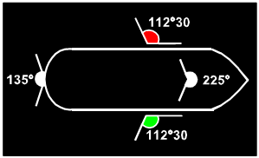

Светлини съгласно точка 3 от член 3.01

1.3 Пояснения към изображенията:

Светлина, невидима за наблюдателя, се означава с точка по средата |  | а
Постоянна светлина, видима от всички страни |  | b
Постоянна светлина, видима само по ограничена  дъга от хоризонта |  | c
Проблясваща светлина |  | d
Светлина, показвана при необходимост, или  незадължителна светлина |  | e
Флаг или щит |  | f
Вимпел |  | g
Сфера |  | h
Цилиндър |  | I
Конус |  | j
Двоен конус |  | k
Радиолокационен отражател |  | l.

2. Сигнализация на ход

ПРЕЗ НОЩТА | фигура |  | ПРЕЗ ДЕНЯ
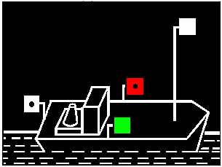 | 1 |  | Без  допълнителна  сигнализация
Член 3.08, точка 1. Единични моторни кораби:
топова светлина
бордови светлини
кърмова светлина

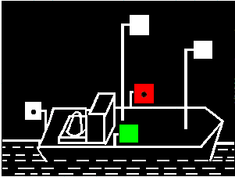 | 2 |  | Без  допълнителна  сигнализация
Член 3.08, точка 2. Единични моторни кораби с дължина повече от 110 м:
втора топова светлина,
разположена в кърмовата част
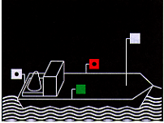 | 3 |  | 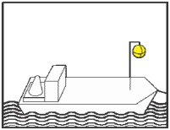
Член 3.08, точка 3. Моторен кораб, който временно се движи
след спомагателен моторен кораб:
топова светлина жълта сфера, разположена
бордови светлини на подходящо място и на
кърмова светлина такава височина, за да се
и при необходимост вижда от всички страни
втора топова светлина,
разположена в кърмовата част

ПРЕЗ НОЩТА | фигура | ПРЕЗ ДЕНЯ
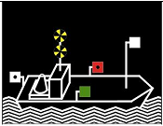 | 4 | 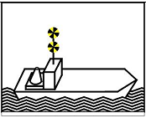
Член 3.08, точка 4. Единичен високоскоростен кораб:
Освен светлините, предписани в т. 1 от член 3.08, високоскоростните кораби на ход трябва да носят през деня и през нощта две жълти ярки често пробляскващи светлини (100-120 проблясквания в минута), видими от всички страни
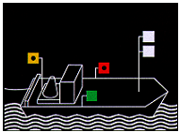 | 5 |  | 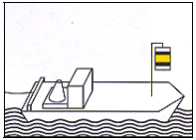
Член 3.09, точка 1. Моторен кораб в челото на влачен състав:
две топови светлини, разположени жълт цилиндър с две ивици
една над друга, (черна и бяла) в горната и долната
бордови светлини, част, като белите ивици са
жълта кърмова светлина вместо бяла по краищата на цилиндъра
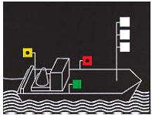 | 6 |  | 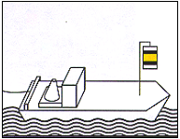
Член 3.09, точка 2. Всеки от няколко моторни кораба, движещи се в челото
на влачен състав:
три топови светлини, разположени жълт цилиндър с две ивици
една над друга, (черна и бяла) в горната и долната
бордови светлини, част, като белите ивици са
жълта кърмова светлина вместо бяла по краищата на цилиндъра

ПРЕЗ НОЩТА | фигура |  | ПРЕЗ ДЕНЯ
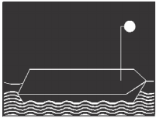 | 7 |  | 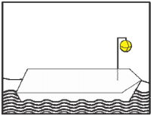
Член 3.09, точка 3. Влачени кораби:
ясна бяла светлина, видима от жълта сфера, разположена
всички страни, разположена на подходящо място и на
на височина не по-малко от 5 м такава височина, за да се
вижда от всички страни

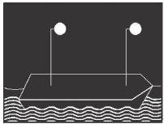 | 8 |  | 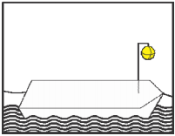
Член 3.09, точка 3, буква „а” Влачена част от състав с дължина повече от 110 м:
две бели светлини, първата от които жълта сфера, разположена
е разположена в предната, а втората на подходящо място и на
в кърмовата част на кораба такава височина, за да се
вижда от всички страни

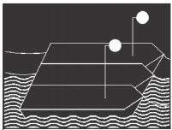 | 9 |  | 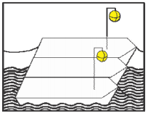
Член 3.09, точка 3, буква „b”. Влачена част от състав с обвързани в ред
на борд повече от два кораба:
Светлините или сферите трябва да носят само външните кораби

ПРЕЗ НОЩТА | фигура |  | ПРЕЗ ДЕНЯ
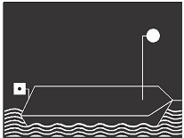 | 10 |  | 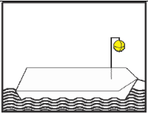
Член 3.09, точки 3 и 4. Кораб или кораби, разположени в края на влачен състав:
допълнително една бяла жълта сфера, разположена
кърмова светлина на подходящо място и на
такава височина, за да се
вижда от всички страни
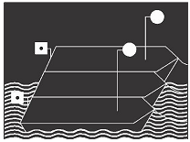 | 11 |  | 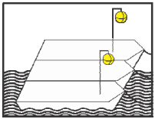
Член 3.09, точки 3 и 4. Няколко влачени кораба, разположени в края на влачен състав:
допълнително две бели кърмови две жълти сфери
светлини на външните кораби на външните кораби
от състава от състава
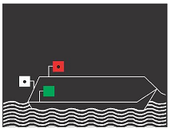 | 12 |  | 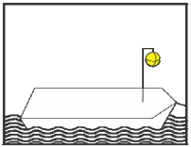
Член 3.09, точка 6. Влачени морски кораби, идващи непосредствено от открито море или отправящи се в открито море:
Вместо бяла светлина, една жълта сфера
бордови светлини, предписани
от член 3.08, буква „b”.

ПРЕЗ НОЩТА | фигура | ПРЕЗ ДЕНЯ
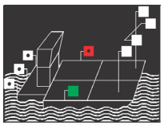 | 13 | Без  допълнителна  сигнализация
Член 3.10, точка 1. Тласкани състави:
три топови светлини,
разположени във вид на равностранен
триъгълник, бордови светлини,
три кърмови светлини на тласкача,
и при необходимост допълнителна
топова светлина,
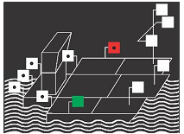 | 14 | Без  допълнителна  сигнализация
Член 3.10, точка 1, буква „с” (ii). Тласкани състави с повече от две баржи, общата ширина на които влиза в общата ширина на състава, видима отзад. Ако освен тласкача, има повече от два кораба, видими отзад, то тази светлина трябва да носят само двата външни кораба.
допълнителна кърмова светлина
на двата външни кораба

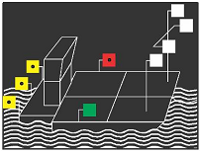 | 15 | 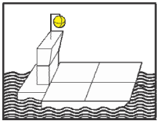
Член 3.10, точка 2. Тласкани състави, които се движат зад един или няколко спомагателни кораба:
трите кърмови светлини могат могат да носят една жълта сфера
да бъдат жълти, а не бели.

ПРЕЗ НОЩТА | фигура | ПРЕЗ ДЕНЯ
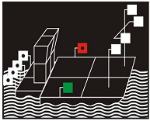 | 16 | Без  допълнителна  сигнализация
Член 3.10, точка 4. Тласкани състави с два тласкача:
три кърмови светлини на тласкача,
осигуряващ основната мощност,
една кърмова светлина
на другия тласкач.

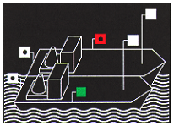 | 17 | Без  допълнителна  сигнализация
Член 3.11, точка 1. Свързани групи от два моторни кораба:
на всеки кораб една топова светлина
и една кърмова светлина,
на външните страни на състава
бордови светлини

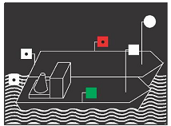 | 18 | Без  допълнителна  сигнализация
Член 3.11, точка 1. Бордово свързани групи с един моторен кораб:
на всеки кораб една топова светлина
и една кърмова светлина,
на външните страни на състава
бордови светлини, на несамоходния
кораб топовата светлина може
да бъде заменена с ясна бяла
светлина, видима от всички страни

ПРЕЗ НОЩТА | фигура | ПРЕЗ ДЕНЯ
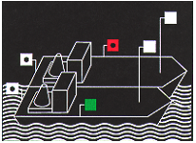 | 19 | 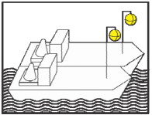
Член 3.11, точка 2. Бордово свързани групи, които се движат зад един или
няколко спомагателни моторни кораби:
на всеки кораб една топова светлина всеки кораб може да носи
и една кърмова светлина, една жълта сфера
на външните страни на състава
бордови светлини

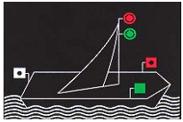 | 20 | Без  допълнителна  сигнализация
Член 3.12, точки 1 и 2. Ветроходни кораби:
Бордови светлини, които могат
да не бъдат ясни, а обикновени светлини,
кърмова светлина, и при необходимост,
две разположени една над друга обикновени
или ясни светлини, видими от всички страни,
при което горната е червена, а долната е зелена

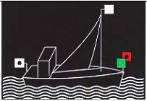 | 21 | 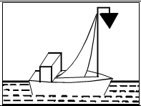
Член 3.12, точка 3. Кораб, движещ се под ветрила и едновременно с това
използващ двигател:
Бордови светлини, които могат Черен конус с върха надолу
да не бъдат ясни, а обикновени светлини,
кърмова светлина, и една топова светлина

ПРЕЗ НОЩТА | фигура | ПРЕЗ ДЕНЯ
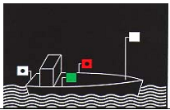 | 22 | Без  допълнителна  сигнализация
Член 3.13, точка 1. Единични малки моторни кораби
топова ясна, а не ярка светлина,
бордови светлини, които могат да
бъдат обикновени, а не ясни,
кърмова светлина,

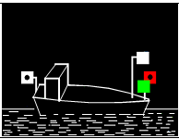 | 23 | Без  допълнителна  сигнализация
или топова ясна, а не ярка светлина,
бордови светлини, които могат да
бъдат обикновени, а не ясни,
разположени една до друга или
в един фенер на носа или близо до него,
кърмова светлина,

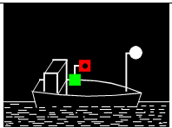 | 24 | Без  допълнителна  сигнализация
или бяла ясна светлина, видима от всички страни,
бордови светлини, разположени по
един от начините, посочени по-горе

ПРЕЗ НОЩТА | фигура | ПРЕЗ ДЕНЯ
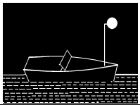 | 25 | Без  допълнителна  сигнализация
Член 3.13, точка 2. Единични малки моторни кораби с дължина по-малка от 7 м:
обикновена бяла светлина,
видима от всички страни

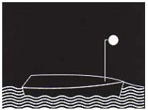 | 26 | Без  допълнителна  сигнализация
Член 3.13, точка 4. Влачени или придвижвани в бордово свързана група малки кораби:
обикновена бяла светлина,
видима от всички страни

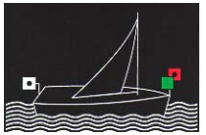 | 27 | Без  допълнителна  сигнализация
Член 3.13, точка 5. Малки ветроходни кораби:
бордови светлини, които могат да
бъдат обикновени, а не ясни,
разположени една до друга или
в един фенер на носа или близо до него,
кърмова светлина,

ПРЕЗ НОЩТА | фигура | ПРЕЗ ДЕНЯ
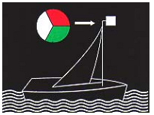 | 28 | Без  допълнителна  сигнализация
или бордови светлини, които могат да
бъдат обикновени, а не ясни,
и кърмова светлина,обединени
в един фенер, разположен на върха
или в горната част на мачтата

 | 29 | Без  допълнителна  сигнализация
Член 3.13, точка 5. Малки ветроходни кораби с дължина по-малка от 7 м:
обикновена бяла светлина,
видима от всички страни, и
освен това втора бяла обикновена
светлина, когато се приближават други кораби

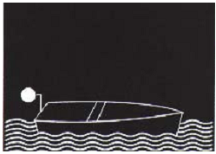 | 30 | Без  допълнителна  сигнализация
Член 3.13, точка 6. Единични малки кораби, които не са
нито моторни, нито ветроходни
обикновена бяла светлина,
видима от всички страни

ПРЕЗ НОЩТА | фигура | ПРЕЗ ДЕНЯ
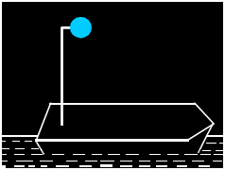 | 31а | 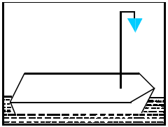
 | 31b | 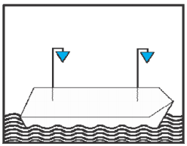
Член 3.14, точка 1. Допълнителна сигнализация за кораби, осъществяващи превоз на лесновъзпламеними вещества, за които в съответствие с изискванията на подраздели 7.1.5.0 или 7.2.5.0 в съчетание с Глава 3.2, таблица А, колонка 12, или таблица С, колонка 19 от ADN е предписана следната сигнализация:
една обикновена видима един син конус с върха надолу,
от всички страни синя светлина или по един син конус с
върха надолу на носа и на
кърмата на кораба

ПРЕЗ НОЩТА |  | фигура |  | ПРЕЗ ДЕНЯ
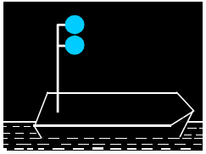 |  | 32а |  | 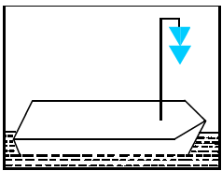
 |  | 32b |  | 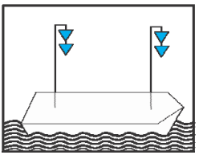
Член 3.14, точка 2. Допълнителна сигнализация за кораби, осъществяващи превоз на опасни за здравето вещества, за които в съответствие с изискванията на подраздели 7.1.5.0 или 7.2.5.0 в съчетание с Глава 3.2, таблица А, колонка 12, или таблица С, колонка 19 от ADN е предписана следната сигнализация:

две обикновени видими два сини конуса с върха надолу,
от всички страни сини светлини или по два сини конуса с
върха надолу на носа и на
кърмата на кораба

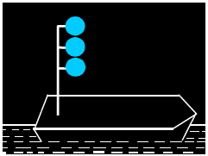 | 33 |  | 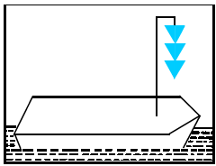
Член 3.14, точка 2. Допълнителна сигнализация за кораби, осъществяващи превоз на взривоопасни вещества, за които в съответствие с изискванията на подраздел 7.1.5.0 в съчетание с Глава 3.2, таблица А, колонка 12 от ADN е предписана следната сигнализация:

три обикновени видими три сини конуса с върха надолу
от всички страни сини светлини

ПРЕЗ НОЩТА | фигура | ПРЕЗ ДЕНЯ
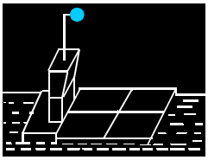 | 34а | 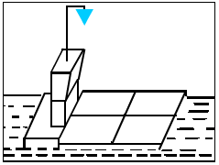
Член 3.14, точка 4. Допълнителна сигнализация за тласкани състави, осъществяващи превоз на лесновъзпламеними вещества, за които в съответствие с изискванията на подраздели 7.1.5.0 или 7.2.5.0 в съчетание с Глава 3.2, таблица А, колонка 12, или таблица С, колонка 19 от ADN е предписана следната сигнализация:

една обикновена видима един син конус с върха надолу
от всички страни синя светлина на тласкача
на тласкача

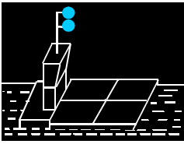 | 34b | 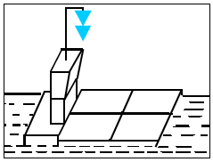
Член 3.14, точка 4. Допълнителна сигнализация за тласкани състави, осъществяващи превоз на опасни за здравето вещества, за които в съответствие с изискванията на подраздели 7.1.5.0 или 7.2.5.0 в съчетание с Глава 3.2, таблица А, колонка 12, или таблица С, колонка 19 от ADN е предписана следната сигнализация:

две обикновени видими два сини конуса с върха надолу
от всички страни сини светлини на тласкача
на тласкача

ПРЕЗ НОЩТА | фигура | ПРЕЗ ДЕНЯ
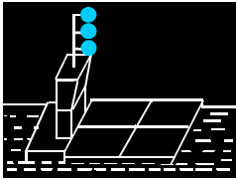 | 34с | 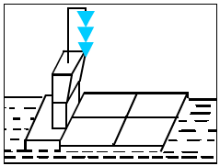
Член 3.14, точка 4. Допълнителна сигнализация за тласкани състави, осъществяващи превоз на взривоопасни вещества, за които в съответствие с изискванията на подраздели 7.1.5.0 в съчетание с Глава 3.2, таблица А, колонка 12 от ADN е предписана следната сигнализация:

три обикновени видими три сини конуса с върха надолу
от всички страни сини светлини на тласкача
на тласкача

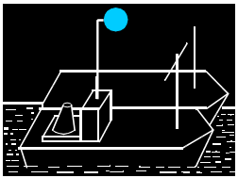 | 35а | 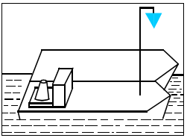
Член 3.14, точка 4. Допълнителна сигнализация за бордово свързани групи, осъществяващи превоз на лесновъзпламеними вещества, за които в съответствие с изискванията на подраздели 7.1.5.0 или 7.2.5.0 в съчетание с Глава 3.2, таблица А, колонка 12, или таблица С, колонка 19 от ADN е предписана следната сигнализация:

една обикновена видима един син конус с върха надолу
от всички страни синя светлина на кораба, придвижващ състава
на кораба, придвижващ състава

ПРЕЗ НОЩТА | фигура | ПРЕЗ ДЕНЯ
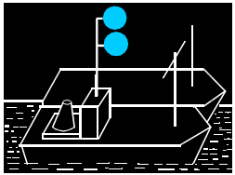 | 35 b | 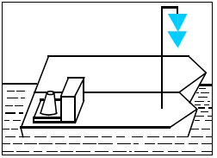
Член 3.14, точка 4. Допълнителна сигнализация за бордово свързани групи, осъществяващи превоз на опасни за здравето вещества, за които в съответствие с изискванията на подраздели 7.1.5.0 или 7.2.5.0 в съчетание с Глава 3.2, таблица А, колонка 12, или таблица С, колонка 19 от ADN е предписана следната сигнализация:

две обикновени видими два сини конуса с върха надолу
от всички страни сини светлини на кораба, придвижващ състава
на кораба, придвижващ състава

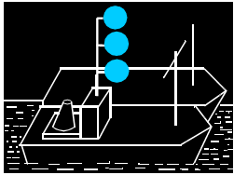 | 35с | 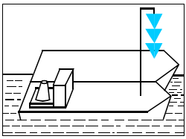
Член 3.14, точка 4. Допълнителна сигнализация за бордово свързани групи, осъществяващи превоз на взривоопасни вещества, за които в съответствие с изискванията на подраздели 7.1.5.0 в съчетание с Глава 3.2, таблица А, колонка 12 от ADN е предписана следната сигнализация:

три обикновени видими три сини конуса с върха надолу
от всички страни сини светлини на кораба, придвижващ състава
на кораба, придвижващ състава

ПРЕЗ НОЩТА | фигура | ПРЕЗ ДЕНЯ
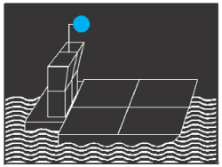 | 36а | 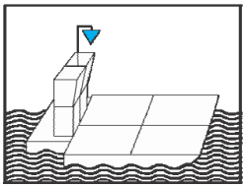
Член 3.14, точка 5. Допълнителна сигнализация за тласкани състави, задвижвани от два тласкача и осъществяващи превоз на лесновъзпламеними вещества, за които в съответствие с изискванията на подраздели 7.1.5.0 или 7.2.5.0 в съчетание с Глава 3.2, таблица А, колонка 12, или таблица С, колонка 19 от ADN е предписана следната сигнализация:

една обикновена видима един син конус с върха надолу
от всички страни синя светлина на тласкача, осигуряващ основната
на тласкача, осигуряващ основната мощност
мощност

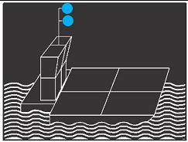 | 36b | 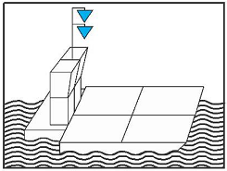
Член 3.14, точка 5. Допълнителна сигнализация за тласкани състави, задвижвани от два тласкача и осъществяващи превоз на опасни за здравето вещества, за които в съответствие с изискванията на подраздели 7.1.5.0 или 7.2.5.0 в съчетание с Глава 3.2, таблица А, колонка 12, или таблица С, колонка 19 от ADN е предписана следната сигнализация:

две обикновени видими два сини конуса с върха надолу
от всички страни сини светлини на тласкача, осигуряващ основната
на тласкача, осигуряващ основната мощност
мощност

ПРЕЗ НОЩТА | фигура | ПРЕЗ ДЕНЯ
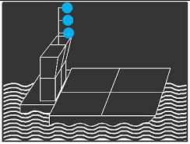 | 36с | 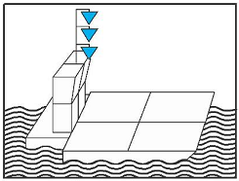
Член 3.14, точка 5. Допълнителна сигнализация за тласкани състави, задвижвани от два тласкача и осъществяващи превоз на взривоопасни вещества, за които в съответствие с изискванията на подраздели 7.1.5.0 в съчетание с Глава 3.2, таблица А, колонка 12 от ADN е предписана следната сигнализация:

три обикновени видими три сини конуса с върха надолу
от всички страни сини светлини на тласкача, осигуряващ основната
на тласкача, осигуряващ основната мощност
мощност

Без  допълнителна  сигнализация | 37 | 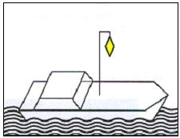
Член 3.15. Кораби, на които е разрешено да превозват повече от 12 пътника, с дължина на корпуса по-малка от 20 м:

двоен жълт конус

ПРЕЗ НОЩТА | фигура | ПРЕЗ ДЕНЯ
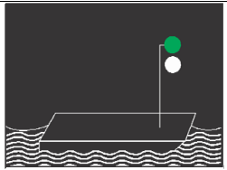 | 38 | 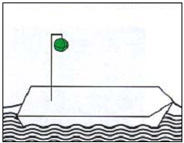
Член 3.16, точка 1. Фериботи, които не се придвижват свободно:
ясна зелена светлина зелена сфера
над ясна бяла светлина,
видими от всички страни

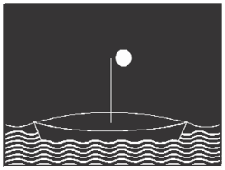 | 39 | Без  допълнителна  сигнализация
Член 3.16, точка 2. Лодка или челния плавок на ферибот с надлъжно въже:
ясна бяла светлина,
видима от всички страни

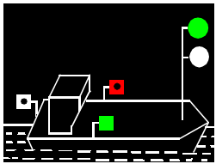 | 40 | 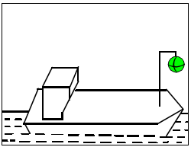
Член 3.16, точка 3. Свободно придвижващи се фериботи:
ясна зелена светлина зелена сфера
над ясна бяла светлина,
видими от всички страни,
бордови светлини,
кърмова светлина

ПРЕЗ НОЩТА | фигура | ПРЕЗ ДЕНЯ
Без съдържание | 41 | Без съдържание
Без  допълнителна  сигнализация | 42 | 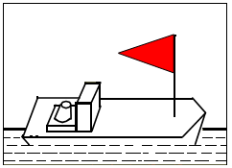
Член 3.17. Допълнителна сигнализация за кораби, ползващи се
с предимство при преминаване
червен вимпел
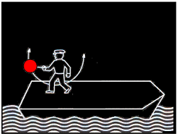 | 43а | 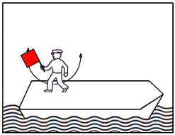
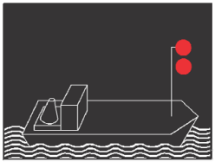 | 43b | 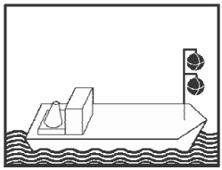
Член 3.18, точка 1. Допълнителна сигнализация за кораби, загубили маневреност:
червена люлееща се светлина; или размахван червен флаг
две червени светлини; или
на малките кораби тази светлина две черни сфери
може да бъде бяла,

ПРЕЗ НОЩТА | фигура | ПРЕЗ ДЕНЯ
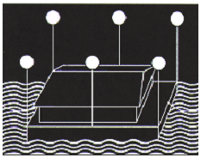 | 44 | Без  допълнителна  сигнализация
Член 3.19. Сигнализация на съединения от плаващ материал и плаващи устройства:
достатъчно на брой
ясни бели светлини,
видими от всички страни
3. СИГНАЛИЗАЦИЯ НА СТОЯНКА
ПРЕЗ НОЩТА | фигура | ПРЕЗ ДЕНЯ
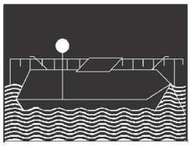 | 45 | Без  допълнителна  сигнализация
Член 3.20, точка 1. Кораби, обвързани към брега:
обикновена бяла светлина,
видима от всички страни,
разположена към страната на фарватера
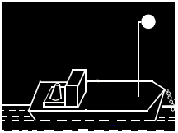 | 46 | 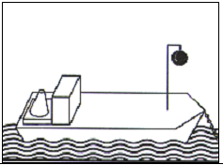
Член 3.20, точка 1. Единични кораби, обвързани към други кораби,
стоящи на открито място:
една обикновена бяла светлина, или черна сфера в носовата част
две обикновени бели светлини, на кораба
видими от всички страни,
в носовата и кърмовата част на кораба

ПРЕЗ НОЩТА | фигура | ПРЕЗ ДЕНЯ
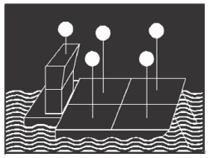 | 47 | 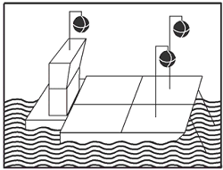
Член 3.20, точка 2. Тласкани състави, стоящи на открито място:

на всеки кораб от състава, на съответно черна сфера на кораба
място обикновена бяла светлина, в челната част на състава
видима от всички страни. или на външните кораби
Общият брой на сигнализацията в челната част на състава,
на баржите не трябва да превишава а при необходимост и на
четири, при условие, че контурите тласкача
на състава са ясно очертани

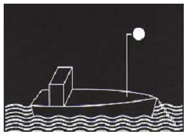 | 48 | 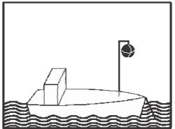
Член 3.20, точка 3. Малки кораби на стоянка, стоящи на открито място:

обикновена бяла светлина, черна сфера в челната част
видима от всички страни на кораба

ПРЕЗ НОЩТА | фигура | ПРЕЗ ДЕНЯ
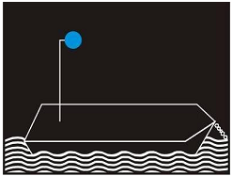 | 49а | 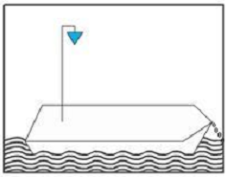
 | 49b | 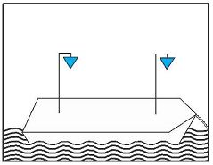
Член 3.21. Допълнителна сигнализация за кораби на стоянка, осъществяващи превоз на лесновъзпламеними вещества, за които в съответствие с изискванията на подраздели 7.1.5.0 или 7.2.5.0 в съчетание с Глава 3.2, таблица А, колонка 12, или таблица С, колонка 19 от ADN е предписана следната сигнализация:

една обикновена видима един син конус с върха надолу,
от всички страни синя светлина или по един син конус с
върха надолу на носа и на
кърмата на кораба
.

ПРЕЗ НОЩТА | фигура | ПРЕЗ ДЕНЯ
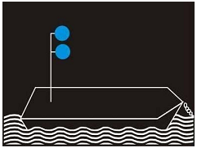 | 49с | 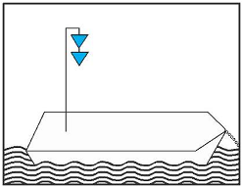
 | 49d | 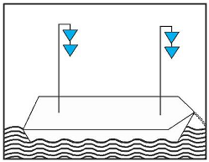
Член 3.21. Допълнителна сигнализация за кораби на стоянка, осъществяващи превоз на опасни за здравето вещества, за които в съответствие с изискванията на подраздели 7.1.5.0 или 7.2.5.0 в съчетание с Глава 3.2, таблица А, колонка 12, или таблица С, колонка 19 от ADN е предписана следната сигнализация:
две обикновени видими два сини конуса с върха надолу,
от всички страни сини светлини или по два сини конуса с
върха надолу на носа и на
кърмата на кораба
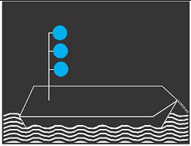 | 49е | 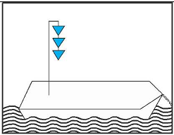
Член 3.21. Допълнителна сигнализация за кораби, осъществяващи превоз на взривоопасни вещества, за които в съответствие с изискванията на подраздел 7.1.5.0 или 7.2.5.0 в съчетание с Глава 3.2, таблица А, колонка 12 от ADN е предписана следната сигнализация:
три обикновени видими три сини конуса с върха надолу
от всички страни сини светлини

ПРЕЗ НОЩТА | фигура | ПРЕЗ ДЕНЯ
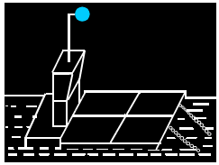 | 50а | 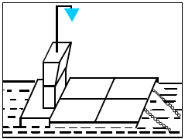
Член 3.21. Допълнителна сигнализация за тласкани състави на стоянка, осъществяващи превоз на лесновъзпламеними вещества, за които в съответствие с изискванията на подраздели 7.1.5.0 или 7.2.5.0 в съчетание с Глава 3.2, таблица А, колонка 12, или таблица С, колонка 19 от ADN е предписана следната сигнализация:

една обикновена видима един син конус с върха надолу
от всички страни синя светлина на тласкача
на тласкача

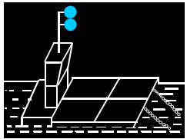 | 50 b | 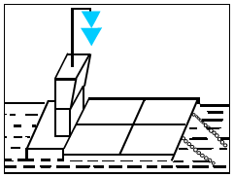
Член 3.21. Допълнителна сигнализация за тласкани състави на стоянка, осъществяващи превоз на опасни за здравето вещества, за които в съответствие с изискванията на подраздели 7.1.5.0 или 7.2.5.0 в съчетание с Глава 3.2, таблица А, колонка 12, или таблица С, колонка 19 от ADN е предписана следната сигнализация:
две обикновени видими два сини конуса с върха надолу
от всички страни сини светлини на тласкача
на тласкача

ПРЕЗ НОЩТА | фигура | ПРЕЗ ДЕНЯ
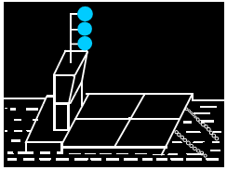 | 50с | 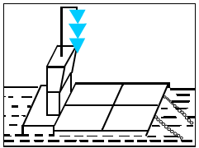
Член 3.21. Допълнителна сигнализация за тласкани състави на стоянка, осъществяващи превоз на взривоопасни вещества, за които в съответствие с изискванията на подраздели 7.1.5.0 в съчетание с Глава 3.2, таблица А, колонка 12 от ADN е предписана следната сигнализация:

три обикновени видими три сини конуса с върха надолу
от всички страни сини светлини на кораба, придвижващ състава
на кораба, придвижващ състава

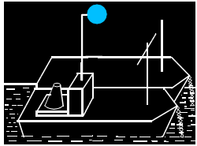 | 51а | 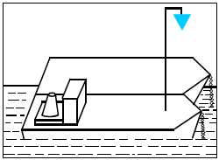
Член 3.21. Допълнителна сигнализация за бордово свързани групи на стоянка, осъществяващи превоз на лесновъзпламеними вещества, за които в съответствие с изискванията на подраздели 7.1.5.0 или 7.2.5.0 в съчетание с Глава 3.2, таблица А, колонка 12, или таблица С, колонка 19 от ADN е предписана следната сигнализация:

една обикновена видима един син конус с върха надолу
от всички страни синя светлина на кораба, придвижващ състава
на кораба, придвижващ състава

ПРЕЗ НОЩТА | фигура | ПРЕЗ ДЕНЯ
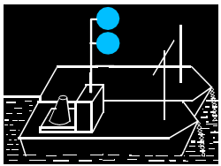 | 51 b | 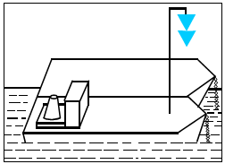
Член 3.21. Допълнителна сигнализация за бордово свързани групи на стоянка, осъществяващи превоз на опасни за здравето вещества, за които в съответствие с изискванията на подраздели 7.1.5.0 или 7.2.5.0 в съчетание с Глава 3.2, таблица А, колонка 12, или таблица С, колонка 19 от ADN е предписана следната сигнализация:

две обикновени видими два сини конуса с върха надолу
от всички страни сини светлини на кораба, придвижващ състава
на кораба, придвижващ състава

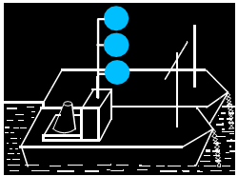 | 51с | 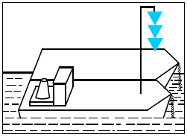
Член 3..21. Допълнителна сигнализация за бордово свързани групи на стоянка, осъществяващи превоз на взривоопасни вещества, за които в съответствие с изискванията на подраздели 7.1.5.0 в съчетание с Глава 3.2, таблица А, колонка 12 от ADN е предписана следната сигнализация:

три обикновени видими три сини конуса с върха надолу
от всички страни сини светлини на кораба, придвижващ състава
на кораба, придвижващ състава

ПРЕЗ НОЩТА | фигура | ПРЕЗ ДЕНЯ
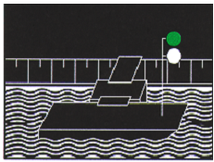 | 52 | Без  допълнителна  сигнализация
Член 3.22, точка 1. Фериботи, които не се придвижват свободно,
стоящи на пристан:
зелена ясна светлина
над бяла ясна светлина,
видими от всички страни

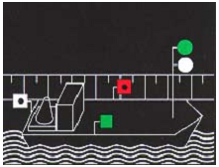 | 53 | Без  допълнителна  сигнализация
Член 3.22, точка 2. Свободно придвижващи се фериботи,
в процес на работа, стоящи на пристан:
зелена ясна светлина
над бяла ясна светлина,
видими от всички страни.
При кратък престой – кърмова
светлина и бордови светлини

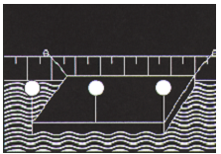 | 54 | Без  допълнителна  сигнализация
Член 3.23. Съединения от плаващ материал и плаващи устройства на стоянка:
бели светлини, достатъчни на брой,
видими от всички страни

ПРЕЗ НОЩТА | фигура | ПРЕЗ ДЕНЯ
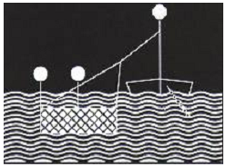 | 55 | 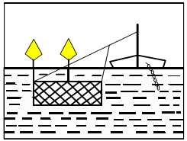
Член 3.24. Риболовни кораби на стоянка с мрежи и други средства за риболов,
представляващи опасност за корабоплаването:
бели обикновени светлини, жълти плавоци или
достатъчни на брой, жълти флагове
видими от всички страни достатъчни на брой
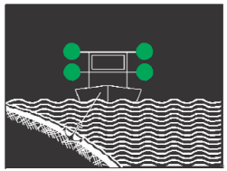 | 56а | 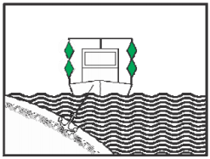
 | 56 b | 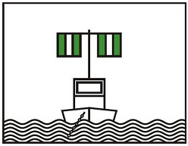
Член 3.25, точка 1, буква „а” и точка 2, буква „а”. Плаващи средства, извършващи работа, и кораби на стоянка, извършващи работа или операции по сондиране или измерване на дълбочини; преминаването разрешено от двете страни:
от двете страни две зелени от двете страни два зелени
обикновени или две зелени двойни конуса, разположени
ясни светлини, един над друг
разположени една над друга на разстояние около 1 м, или
на разстояние около 1 м от двете страни
сигнален знак Е.1
„Преминаването разрешено”
(Приложение 7)

ПРЕЗ НОЩТА | фигура | ПРЕЗ ДЕНЯ
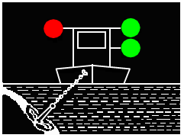 | 57а | 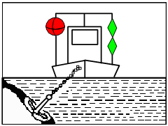
 | 57 b | 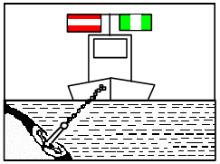
Член 3.25, точка 1, букви „а” и „b”, както и точка 2, букви „а” и „b”. Плаващи средства, извършващи работа и стоящи на място кораби, извършващи работа или операции по сондиране или измерване на дълбочини; преминаването е възможно от едната страна:
(фарватерът свободен от едната страна)

към свободната страна на фарватера към свободната страна на фарватера
две зелени обикновени или два зелени двойни конуса,
две зелени ясни светлини, разположени разположени един над друг,
една над друга а към страната, от която
а към страната, от която фарватерът е зает – една червена
фарватерът е зает – една червена сфера, или
обикновена или ясна червена светлина, към свободната страна на фарватера
видима от всички страни сигнален знак Е.1
„Преминаването разрешено”
(Приложение 7)
а към страната, от която
фарватерът е зает – сигнален знак А.1
„Преминаването забранено”
(Приложение 7)

ПРЕЗ НОЩТА | фигура | ПРЕЗ ДЕНЯ
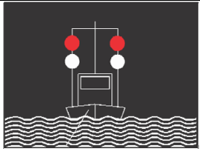 | 58 | 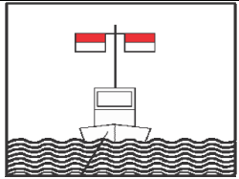
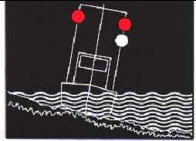 | 59 | 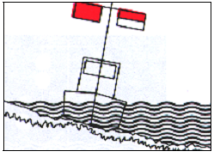
Член 3.25, точка 1, букви „с” и „d”, както и точка 4. Плаващи средства, извършващи работа и стоящи на място кораби, извършващи работа или операции по сондиране или измерване на дълбочини, които трябва да се пазят от разклащане, както и заседнали на плитковина или потънали кораби:
към свободната страна на фарватера – към свободната страна на фарватера –
обикновена или ясна червена светлина флаг, горната половина на който е
над обикновена или ясна бяла светлина, червена, а долната бяла
и при необходимост към страната и при необходимост към страната
от която фарватерът не е свободен, от която фарватерът не е свободен,
една обикновена или ясна флаг или щит с червен цвят
червена светлина; всички светлини
трябва да са видими от всички страни
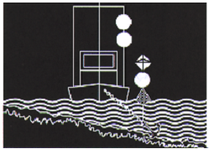 | 60 | 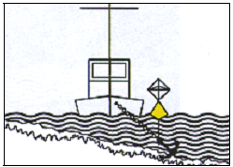
Член 3.26. Кораби, котвите на които могат да представляват опасност за
корабоплаването:
две обикновени бели светлини, жълт плавок с
видими от всички страни, радиолокационен отражател
плавок с радиолокационен отражател,
носещ обикновена бяла светлина,
видима от всички страни

ПРЕЗ НОЩТА | фигура | ПРЕЗ ДЕНЯ
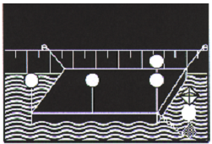 | 61а | 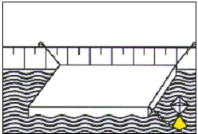
Член 3.26. Съединения от плаващ материал и плаващи устройства, чиито котви
могат да представляват опасност за корабоплаването:
две обикновени бели светлини, жълт плавок с
видими от всички страни, радиолокационен отражател
плавок с радиолокационен отражател,
носещ обикновена бяла светлина,
видима от всички страни

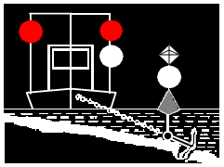 | 61 b | 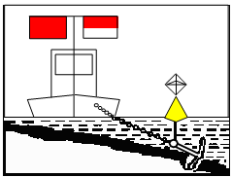
Член 3.26, точка 3. Пример на сигнализация на плаващи средства, на които въжетата, котвените вериги или котвите могат да представляват опасност за корабоплаването:
плавок с радиолокационен отражател, жълт плавок с
носещ обикновена бяла светлина, радиолокационен отражател
видима от всички страни

4. Специална сигнализация
ПРЕЗ НОЩТА | фигура | ПРЕЗ ДЕНЯ
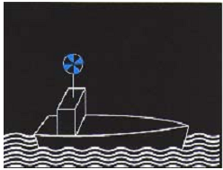 | 62 | 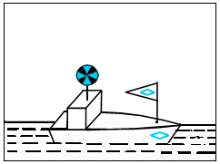
Член 3.27. Допълнителна сигнализация на корабите на контролните органи,
пожарни и спасителни кораби:
ако служебната им дейност изисква това, обикновена синя пробляскваща светлина, и
бял вимпел с изображение
в средата на бял ромб със сини
кантове
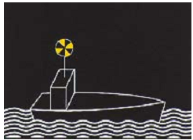 | 63 | 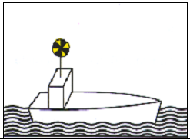
Член 3.28. Допълнителна сигнализация за кораби на ход, извършващи работа по водния път:
обикновена или ясна жълта пробляскваща светлина, видима от всички страни
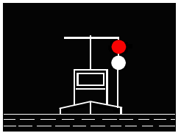 | 64 | 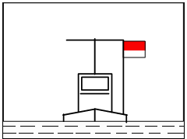
Член 3.29. Допълнителна сигнализация за защита от разклащане:
обикновена или ясна червена светлина един флаг или щит, горната
над обикновена или ясна бяла светлина половина на който е с червен
всички светлини трябва да са цвят, а долната с бял цвят, или
видими от всички страни два флага или щита един над
друг, горният от които
с червен, а долният с бял цвят
ПРЕЗ НОЩТА | фигура | ПРЕЗ ДЕНЯ
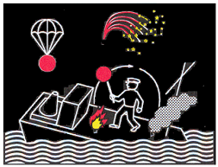 | 65 | 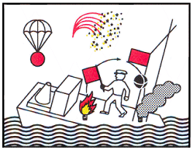
Член 3.30.Сигнали за бедствие:
флаг или някакъв друг подобен предмет, който се върти в кръг, или
светлина, която се върти в кръг, или
флаг с намираща се под него или над него сфера, или подобен предмет, или
ракети или петарди, изхвърлящи през кратки интервали червени звезди;
светлинен сигнал, състоящ се от съчетанията на знаците … --- … (SOS) по азбуката
на Морз, или
пламък от горенето на мазут, масло и други, или
парашутни ракети или ръчни факли с червен цвят, или
бавно повтарящи се движения нагоре и надолу с опънати встрани ръце.

 | 66 | 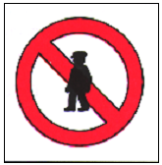
Член 3.31. Забрана за достъп на борда на кораба

 | 67 | 
Член 3.32. Забрана за пушене, използване на незащитени осветителни устройства или открит пламък на борда

ПРЕЗ НОЩТА | фигура | ПРЕЗ ДЕНЯ
 | 68 | 
Член 3.33. Забрана за заставане на борд

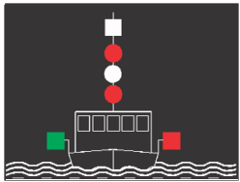 | 69 | 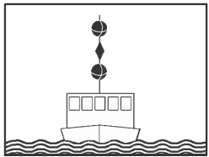
Член 3.34, точка 1. Допълнителна сигнализация за кораби с ограничена възможност за маневриране:

три ясни или обикновени светлини, черна сфера, двоен черен конус
от които горната и долната светлини и черна сфера, разположени
са червени, а средната – бяла, на разстояние не по-малко
разположени на разстояние не по-малко от 1 м една над друга при което
от 1 м една над друга на височина, двойният черен конус е
за да се виждат от всички страни по средата и на височина,
за да се виждат от всички страни

ПРЕЗ НОЩТА | фигура | ПРЕЗ ДЕНЯ
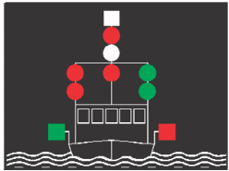 | 70 | 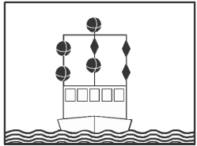
Член 3.34, точка 2. Допълнителна сигнализация за кораби с ограничена възможност за маневриране, преминаването е възможно от едната страна:

две ясни или обикновени червени две черни сфери, разположени
светлини, разположени една над друга една над друга на разстояние
на разстояние не по-малко от 1 м, не по-малко от 1 м към страната
към страната или страните с препятствие или страните с препятствие
така, че да се виждат от всички страни, два двойни черни конуса,
и две ясни или обикновени зелени разположени един над други,
светлини, разположени една над друга на разстояние не по-малко от 1 м,
на разстояние не по-малко от 1 м, към страната или страните,
към страната или страните, от които фарватерът е свободен
от която фарватерът е свободен
така, че да се виждат от всички страни

ПРЕЗ НОЩТА | фигура | ПРЕЗ ДЕНЯ
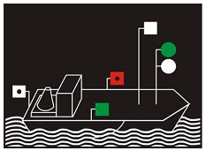 | 71 | 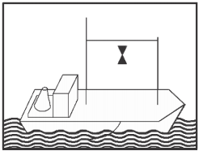
Член 3.35, точка 1. Допълнителна сигнализация за кораб, който е зает с провлачване на трална мрежа или друго средство за риболов във водата (траулер):

две ясни или обикновени светлини: два съединени с върховете си
отгоре зелена и под нея – бяла, черни конуса, разположени
разположени една над друга на един над друг, на височина
разстояние най-малко 1 м, за да се виждат от всички
на височина, от която ще се виждат страни
от всички страни, и преди светлината,
предписана в точка 1 буква „а”
от член 3.08.
Горната светлина се намира под
тази светлина, а долната – над светлината,
предписана в точка 1, буква „b”
от член 3.08, и на височина,
превишаваща най-малко два пъти
гореупоменатото разстояние
по вертикала.

ПРЕЗ НОЩТА | фигура | ПРЕЗ ДЕНЯ
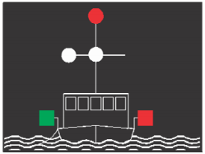 | 72 | 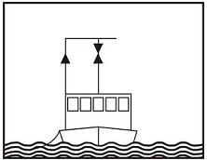
Член 3.35, точка 2. Риболовни кораби, с изключение на траулери, риболовните средства на които се простират на разстояние по хоризонтала повече от 150 м от кораба:
две ясни или обикновени светлини: черен конус с върха нагоре
отгоре червена и под нея – бяла,
разположени една над друга на
разстояние най-малко 1 м, на
височина, от която ще се виждат от всички страни,
и преди светлината, предписана в
точка 1 буква „а” от член 3.08, и
ясна или обикновена бяла светлина,
разположена на разстояние
по хоризонтала не по-малко от 2 м
и не повече от 6 м от двете
посочени по-горе червена и
бяла светлини и разположени
на височина, непревишаваща
посочената по-горе бяла светлина,
и не по-ниско от светлината,
предписана в точка 1, буква „b”
от член 3.08

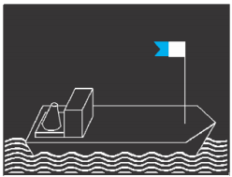 | 73 | 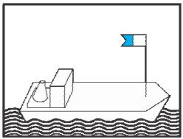
Член 3.36. Допълнителна сигнализация за кораби, използвани за
извършване на водолазни работи:
твърд макет на флага „А” от Международния код на сигналите на височина не по-
малко от 1 м, разположен на подходящо място и на височина, от която да се вижда от
всички страни

ПРЕЗ НОЩТА | фигура | ПРЕЗ ДЕНЯ
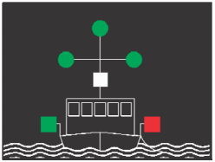 | 74 | 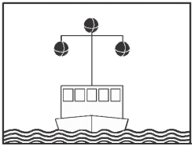
Член 3.37. Допълнителна сигнализация за корабите, заети с тралене на мини:
три ясни или обикновени зелени Три черни сфери, разположени
светлини, видими от всички в съответствие с предписанията
страни, разположени във вид за светлините
на триъгълник с хоризонтална
основа в равнина, перпендикулярна
на оста на кораба, като горната
светлина трябва да бъде разположена
на върха на фок мачтата или близо
до него, а другите светлини на
всеки край на фок реята

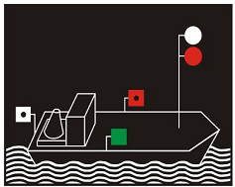 | 75 | 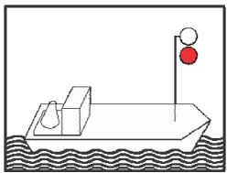
Член 3.38. Допълнителна сигнализация за корабите от лоцманската служба:
Вместо светлините, предписани в точка 1, буква „а” от член 3.08, две разположени една над друга ясни или обикновени светлини, видими от всички страни, при което горната светлина трябва да бъде бяла, а долната червена. Светлините се поставят на върха или близо до него на мачтата.

Приложение 4

КОРАБНИ СВЕТЛИНИ И ЦВЯТ НА КОРАБНИТЕ СИГНАЛНИ СВЕТЛИНИ

Корабните светлини и цветът на корабните сигнални светлини трябва да съответстват на изискванията на действащите Препоръки на Дунавската комисия относно техническите предписания към корабите от вътрешно плаване, или на действащата Резолюция на ИКЕ на ООН за техническите предписания към корабите от вътрешно плаване, или на действащите Директиви на Европейския съюз за техническите изисквания към корабите от вътрешно плаване.

Приложение 5

СИЛА НА СВЕТЕНЕ И ДАЛЕЧИНА НА ВИДИМОСТ
НА КОРАБНИТЕ СИГНАЛНИ СВЕТЛИНИ

Силата на светене и далечината на видимост на корабните сигнални светлини трябва да съответстват на изискванията на действащите Препоръки на Дунавската комисия относно техническите предписания към корабите от вътрешно плаване, или на действащата Резолюция на ИКЕ на ООН за техническите предписания към корабите от вътрешно плаване, или на действащите Директиви на Европейския съюз за техническите изисквания към корабите от вътрешно плаване.

Приложение 6

ЗВУКОВИ СИГНАЛИ

І. ТОНАЛНОСТ НА ЗВУКОВИТЕ СИГНАЛИ

Механичните устройства за подаване на звукови сигнали, използване на корабите от вътрешно плаване, трябва да осигуряват подаването на звукови сигнали със следните характеристики:

1. Честота

a) Основната честота на звуковите сигнали на моторните кораби, с изключение на малките кораби, посочени в буква „b”, трябва да бъде 200 Hz с допустимо отклонение ± 20%.

b) За немоторните кораби и за малките кораби основната честота на звука трябва да превишава 350 Hz.

c) За тритоналните звукови сигнали, подавани от корабите, плаващи в условията на ограничена видимост с помощта на радар, основните честоти на звуковете трябва да бъде между 165 и 297 Hz, с интервал най-малко два пълни тона между най-високия и най-ниския звук.

2. Ниво на акустичното налягане

Посочените по-долу нива на акустичното налягане се измерват или определят на разстояние 1 метър пред центъра на отвора на рупора, при което измерването по възможност трябва да се извършва на открито място.

a) За моторните кораби, с изключение на малките кораби, посочени в буква „b”, измереното ниво на акустичното налягане трябва да бъде 120-140 dB(А).

b) За немоторните кораби и за малките кораби, които не са оборудвани или не се използват за влачене на други кораби, освен малки, измереното ниво на акустичното налягане трябва да бъде 100-125 dB(А).

c) За тритоналните звукови сигнали, подавани от корабите, плаващи в условията на ограничена видимост с помощта на радар, измереното ниво на акустичното налягане на всеки тон трябва да бъде 120-140 dB(А).

ІІ. КОНТРОЛ НА НИВОТО НА АКУСТИЧНОТО НАЛЯГАНЕ

Контролът на нивото на акустичното налягане трябва да се извършва от компетентните органи с помощта на сонометър, съответстващ на стандарта на Международната електротехническа комисия (МЕК.179) или с помощта на обикновен стандартен сонометър, съответстващ на стандарта на МЕК (МЕК.123).

ІІІ.ЗВУКОВИ СИГНАЛИ НА КОРАБИТЕ

Звуковите сигнали, различни от ударите по камбана и тритоналните звукови сигнали, трябва да се състоят в подаването на един или няколко следващи един след друг звука със следните характеристики:
- къс звук: звук с продължителност около 1 секунда;
- дълъг звук: звук с продължителност около 4 секунди;
Интервалът между два следващи един след друг звука трябва да бъде около една секунда, с изключение на „серията от много къси звукове”, която се състои от поредица най-малко от шест звука, всеки от които с продължителност една четвърт от секундата с интервали със същата продължителност.

А. Общи сигнали

▬▬▬▬ 1 дълъг звук „Внимание”

▬ 1 къс звук „Изменям курса си надясно”

▬ ▬ 2 къси звука „Изменям курса си наляво”

▬ ▬ ▬ 3 къси звука „Моите двигатели работят на заден ход”

▬ ▬ ▬ ▬ 4 къси звука „Не мога да маневрирам”

▬ ▬▬▬▬ … … повтарящи се 1 къс и 1 дълъг звукове „Дръжте се встрани от мен”

▪ ▪ ▪ ▪ ▪ ▪ ▪ ▪ серия от много къси звукове „Непосредствена опасност от сблъскване”

▬▬▬▬ ▬▬▬▬ … повтарящи се дълги звукове „Сигнал за бедствие”

Член 4.04

В. Сигнали при насрещно плаване

Първи случай

▬ 1 къс звук, подаван от движещ се нагоре кораб „Искам да се размина с ляв борд” член 6.04, точка 5

▬ 1 къс звук, подаван от движещ се надолу кораб „Съгласен, разминаване с ляв борд” член 6.04, точка 5

▬ ▬ 2 къси звука, подавани от движещ се надолу кораб „Не съм съгласен, разминаване с десен борд” член 6.05, точка 3

▬ ▬ 2 къси звука, подавани от движещ се нагоре кораб „Съгласен, разминаване с десен борд” член 6.05, точка 4

Втори случай

▬ ▬ 2 къси звука, подавани от движещ се нагоре кораб „Искам да се размина с десен борд” член 6.04, точка 5

▬ ▬ 2 къси звука, подавани от движещ се надолу кораб „Съгласен, разминаване с десен борд” член 6.04, точка 6

▬ 1 къс звук, подаван от движещ се надолу кораб „Не съм съгласен, разминаване с ляв борд” член 6.05, точка 3

▬ 1 къс звук, подаван от движещ се нагоре кораб „Съгласен, разминаване с ляв борд” член 6.05, точка 4

С. Сигнали при изпреварване
Първи случай

▬▬▬▬ ▬▬▬▬ ▬ ▬ 2 дълги звука, последвани от 2 къси звука „Искам да изпреваря от левия ви борд” Член 6.10, точка 2
подавани от изпреварващия кораб

▬ 1 къс звук, „Съгласен, изпреварете откъм левия ми Член 6.10, точка 3
подаван от изпреварвания кораб борд”

▬ ▬ 2 къси звука „Не съм съгласен, изпреварете откъм Член 6.10, точка 4
подавани от изпреварвания кораб десния ми борд”

▬ 1 къс звук, „Съгласен, изпреварвам откъм Член 6.10, точка 4
подаван от изпреварващия кораб десния ви борд”

Втори случай

▬▬▬▬ ▬▬▬▬ ▬ 2 дълги звука, последвани от 1 къс звук „Искам да изпреваря от десния ви борд” Член 6.10, точка 2
подавани от изпреварващия кораб

▬ ▬ 2 къси звука „Съгласен, изпреварете откъм Член 6.10, точка 3
подавани от изпреварвания кораб десния ми борд”

▬ 1 къс звук, „Не съм съгласен, изпреварете откъм Член 6.10, точка 4
подаван от изпреварвания кораб левия ми борд”

▬ ▬ 2 къси звука, „Съгласен, изпреварвам откъм Член 6.10, точка 4
подавани от изпреварвщия кораб левия ви борд”

Невъзможност за изпреварване
▬ ▬ ▬ ▬ ▬ 5 къси звука, „Не може да ме изпреварвате” Член 6.10, точка 5
подаван от изпреварвания кораб
D. Сигнали за поворот

▬▬▬▬ ▬ 1 дълъг звук, последван от 1 къс звук „Възнамерявам да завия надясно” Член 6.13, точка 2

▬▬▬▬ ▬ ▬ 1 дълъг звук, последван от 2 къси звука „Възнамерявам да завия наляво” Член 6.13, точка 2

Е. Влизане и излизане с пресичане на водния път

Е.1. Сигнали за влизане в пристанища и притоци и излизане от тях

▬▬▬▬ ▬▬▬▬ ▬▬▬▬ ▬ 3 дълги звука, последвани от „Възнамерявам да отида надясно” Член 6.16, точка 2
1 къс звук

▬▬▬▬ ▬▬▬▬ ▬▬▬▬ ▬ ▬ 3 дълги звука, последвани от „Възнамерявам да отида наляво” Член 6.16, точка 2
2 къси звука

Е.2. Сигнали при излизане от пристанища и притоци с пресичане на водния път

▬▬▬▬ ▬▬▬▬ ▬▬▬▬ 3 дълги звука „Възнамерявам да пресека” Член 6.16, точка 2,

След тях, при необходимост до завършване на пресичането следват

▬▬▬▬ ▬ 1 дълъг звук, последван от 1 къс звук „Възнамерявам да отида надясно” Член 6.16, точка 2

▬▬▬▬ ▬ ▬ 1 дълъг звук, последван от 2 къси звука „Възнамерявам да отида наляво” Член 6.16, точка 2

F. Сигнали, подавани в условия на ограничена видимост

а) кораби, плаващи с помощта на радар

⁪ ⁪ ⁪
⁪⁪ ⁪⁪ ⁪⁪ i) кораби, движещи се по течението тритонален сигнал, повтарян Член 6.32, точка 4, буква „а”
⁪⁪⁪ ⁪⁪⁪ ⁪⁪⁪ с изключение на малките кораби колкото е необходимо

▬▬▬▬ i i) единични кораби, движещи се 1 дълъг звук Член 6.32, точка 4, буква „с”
срещу течението

b) кораби, плаващи без помощта на радар

▬▬▬▬ единични кораби и състави 1 дълъг звук Член 6.33, буква „b”

с) кораби на стоянка

⌂---⌂ 1 серия удари по камбана, „Намирам се на стоянка Член 6.31, точка 1, буква „а”
повтаряни през 1 минута от лявата страна на фарватера”

⌂---⌂ ⌂---⌂ 2 серии удари по камбана, „Намирам се на стоянка Член 6.31, точка 1, буква „b”
повтаряни през 1 минута от дясната страна на фарватера”

⌂---⌂ ⌂---⌂ ⌂---⌂ 3 серии удари по камбана, „Намирам се на стоянка Член 6.31, точка 1, буква „с”
повтаряни през 1 минута в неопределено положение”

G. Сигнали при тръгване от стоянка без поворот

▬ 1 къс звук Когато корабът отива надясно Член 6.14

▬ ▬ 2 къси звука Когато корабът отива наляво Член 6.14

Приложение 7

СИГНАЛНИ ЗНАЦИ, РЕГУЛИРАЩИ ПЛАВАНЕТО

1) Основните сигнални знаци, посочени в раздел І, могат да бъдат допълнени или пояснени с помощта на допълнителни сигнални знаци, посочени в раздел ІІ.

2) Щитовете могат да бъдат с кант от тясна бяла ивица по външния контур.

3) Размерите и цветът на щитовете трябва да съответства на действащата редакция на Препоръките на Дунавската комисия.

Раздел І – Основни сигнални знаци

А – Забранителни сигнални знаци

Сигнален  знак | Значение на сигналния знак (член, точка, буква) | Изображение на  сигналния  знак
А.1 | Забранено преминаването (общ сигнален знак) (членове 6.08, 6.16, 6.22, 6.22-бис, 6.25, 6.26, 6.27, и 6.28-бис)  Щитове  Или червени светлини  Или червени флагове  Два щита, две светлини или два флага, разположени един над друг, посочват продължителна забрана | 
А.1 |  |  |  |  |  | или |  |  | или
А.1 |  | 
А.2 | Забранено всякакво изпреварване (член 6.11) | 
А.3 | Забранено изпреварване, отнасящо се само за състави (член 6.11) | 
А.4 | Забранена среща и изпреварване (член 6.08) | 
А.4.1 | Забранена срещата и задминаването отнасящо се за тласкани състави (чл. 6.08) | 
А.5 | Забранена стоянка (на котва или на вързала към брега) (член 7.02) | 
А.5.1 | Забранена стоянка на кораби в ширината, посочена в метри (измерена от знака) (член 7.02) | 
А.6 | Забранено заставане на котва и влачене на котви, въжета и вериги (членове 6.18 и 7.03) | 
А.7 | Забранено обвързване към брега (член 7.04) | 
А.8 | Забранено извършване на поворот (член 6.13) | 
А.9 | Забранено предизвикване на разклащане (член 6.20) |  | или |  | 
А.10 | Забранено преминаването извън означеното пространство (през отвори на мостове и през баражи) (член 6.24) | 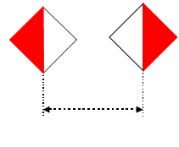
А.11 | Забранено е преминаването, подгответе се за тръгване (членове 6.26 и 6.28-бис) |  |  | или |  |  |  | или |  | 
А.12 | Забранено плаването на моторни кораби | 
А.13 | Обща забрана за плаване на спортни кораби или кораби за разходка  С този знак компетентните органи може да забранят плаването на малки кораби | 
А.14 | Забранено карането на водни ски | 
А.15 | Забранено плаването на ветроходни кораби | 
А.16 | Забранено плаването на малки кораби, които не са моторни или ветроходни | 
А.17 | Забранено плаването със сърф | 
А.18 | Край на зоната за скоростно движение на малки спортни кораби и кораби за разходка | 
А.19 | Забранено е спускането на кораби във водата и вдигането им на брега | 
А.20 | Забранено плаването на водни мотоциклети | 

В – Предписващи сигнални знаци

Сигнален  знак | Значение на сигналния знак (член, точка, буква) | Изображение на  сигналния  знак
В.1 | Предписание за движение по направлението, посочено на стрелката (Член 6.12) | 
В.2 а) | Предписание за насочване към страната на фарватера, намираща се откъм левия борд (Член 6.12) | 
В.2 b) | Предписание за насочване към страната на фарватера, намираща се откъм десния борд (Член 6.12) | 
В.3 а) | Предписание да се плава в страната на фарватера, намираща се откъм левия борд (Член 6.12) | 
В. 3 b) | Предписание да се плава в страната на фарватера, намираща се откъм десния борд (Член 6.12) | 
В.4 а) | Предписание да се премине в страната на фарватера, намираща се откъм левия борд (Член 6.12) | 
В.4 b) | Предписание да се премине в страната на фарватера, намираща се откъм десния борд (Член 6.12) | 
В.5 | Предписание да се спре, съгласно изискванията, посочени в Правилата (членове 6.26 и 6.28) | 
В.6 | Предписание да не се превишава посочената скорост (км/час) | 
В.7 | Предписание да се подаде звуков сигнал | 
В.8 | Предписание да се подържа специална бдителност (член 6.08) | 
В.9 | Предписание да се излиза на основния път или да се пресича основния път само тогава, когато тази маневра не принуждава движещите се по този път кораби да променят своя курс или скорост (член 6.16) | а) | 
В.9 |  | b) | 
В.10 | Предписание за корабите, движещи се по основния път, да променят при необходимост своя курс или скорост, за да отстъпят път на кораби, които излизат от пристанище или приток (член 6.16) | 
В.11 а) | Задължение да се установи радиотелефонна връзка (член 4.05) | 
В.11 b) | Задължение да се установи радиотелефонна връзка на канала, посочен на знака (член 4.05) | 

С – Ограничителни сигнални знаци

Сигнален  знак | Значение на сигналния знак (член, точка, буква) |  | Изображение на  сигналния  знак
С.1 | Дълбочината е ограничена |  | 
С.2 | Ограничена е свободната височина над нивото на водата |  | 
С.3 | Ограничена е ширината на прохода или фарватера |  | 
Забележка: Върху сигналните знаци С.1, С.2 и С.3 могат да бъдат нанесени цифри, които да показват в метри съответно дълбочината, свободната височина над нивото на водата и ширината на фарватера или прохода.

С.4 | Има ограничения за корабоплаването, трябва да се запознаете с тях |  | 
С.5 | Фарватерът е отдалечен от десния (левия) бряг; цифрата върху сигналния знак посочва разстоянието в метри, измерено от знака, на което разстояние трябва да се движи корабът |  | 

D – Знаци за незадължителни предписания

Сигнален  знак | Значение на сигналния знак (член, точка, буква) | Изображение на  сигналния  знак
D.1 | Препоръчително преминаване  а) в двете направления  (членове 6.25, 6.26 и 6.27) |  | или | 
D.1 | b) само в посоченото направление (преминаването в противоположната посока е забранено)  (членове 6.25, 6.26 и 6.27) |  | или
D.1 |  |  | или
D.2 | Предписание да се плава в посоченото пространство (през отвори на мостове и при преминаване през баражи) (член 6.24) | 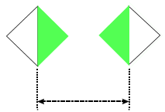
D.2 |  | или
D.2 |  | 
D.3 | Препоръчва се движение по посока на стрелката  или по посока от постоянната светлина към изофазната |   
Е – Указателни знаци

Сигнален  знак | Значение на сигналния знак (член, точка, буква) | Изображение на  сигналния  знак
E.1 | Преминаването разрешено (общ сигнален знак)  (член 6.08, 6.16, 6.26, 6.27 и 6.28-бис)  Щит  Или зелени светлини  Или зелени флагове | 
E.1 |  |  |  | или |  |  |  |  | или
E.1 |  |  |  |  |  |  | или |  | 
E.2 | Указател на въздушна електропреносна линия | 
E.3 | Бараж | 
E.4 | а) Ферибот който не се придвижва свободно  b) Ферибот, който се придвижва свободно | 
E.4 |  | 
E.5 | Разрешена стоянка (на котва или на вързала към брега) (членове 7.02 и 7.05) | 
E.5.1 | Разрешена стоянка в участъка от водната повърхност, на който ширината е посочена в метри. Това разстояние се отчита от щита (член 7.05) | 
E.5.2 | Разрешена стоянка в участъка от водната повърхност, затворен между двете разстояния, посочени върху щита. Това разстояние се отчита от щита (член 7.05) | 
E.5.3 | Максимален брой кораби, на които е разрешена стоянка борд до борд (член 7.05) | 
E.5.4 | Зона за стоянка, определена за тласкани баржи, които не са длъжни да носят сини светлини или сини конуси, предписани в член 3.14 (член 7.06) | 
E.5.5 | Зона за стоянка, определена за тласкани баржи, които са длъжни да носят една синя светлина или един син конус, в съответствие с точка 1 от член 3.14 (член 7.06) | 
E.5.6 | Зона за стоянка, определена за тласкани баржи, които са длъжни да носят две сини светлини или два сини конуса, в съответствие с точка 2 от член 3.14 (член 7.06) | 
E.5.7 | Зона за стоянка, определена за тласкани баржи, които са длъжни да носят три сини светлини или три сини конуса, в съответствие с точка 3 от член 3.14 (член 7.06) | 
E.5.8 | Зона за стоянка, определена за други кораби, които не са предназначени за плаване по метода тласкане, и не са длъжни да носят сини светлини или сини конуси, предписани в член 3.14 (член 7.06) | 
E.5.9 | Зона за стоянка, определена за други кораби, които не са предназначени за плаване по метода тласкане, и са длъжни да носят една синя светлина или един син конус, в съответствие с точка 1 от член 3.14 (член 7.06) | 
E.5.10 | Зона за стоянка, определена за други кораби, които не са предназначени за плаване по метода тласкане, и са длъжни да носят две сини светлини или два сини конуса,а в съответствие с точка 2 от член 3.14 (член 7.06) | 
E.5.11 | Зона за стоянка, определена за други кораби, които не са предназначени за плаване по метода тласкане, и са длъжни да носят три сини светлини или три сини конуса,а в съответствие с точка 3 от член 3.14 (член 7.06) | 
E.5.12 | Зона за стоянка, определена за всички кораби, които не са длъжни да носят сини светлини или сини конуси, предписани в член 3.14 (член 7.06) | 
E.5.13 | Зона за стоянка, определена за всички кораби, които са длъжни да носят една синя светлина или един син конус, в съответствие с точка 1 от член 3.14 (член 7.06) | 
E.5.14 | Зона за стоянка, определена за всички кораби, които са длъжни да носят две сини светлини или два сини конуси,а в съответствие с точка 2 от член 3.14 (член 7.06) | 
E.5.15 | Зона за стоянка, определена за всички кораби, които са длъжни да носят три сини светлини или три сини конуси,а в съответствие с точка 3 от член 3.14 (член 7.06) | 
E.6 | Разрешено е да се застава на котва (член 7.03), или да се влачат котви, въжета или вериги (член 6.18) | 
E.7 | Разрешено е обвързването към брега (член 7.4) | 
E.7.1 | Пристан, предназначен за товарене и разтоварване на транспортни средства. (Информация за максимално допустимата продължителност на престоя може да бъде посочена върху табела, поставена под знака) | 
E.8 | Място за извършване на поворот (членове 6.13 и 7.02) | 
E.9 | Срещаният път се смята за приток на пътя, по който се движи корабът (член 6.16) | а) | 
E.9 |  | b) | 
E.10 | Пътят, по който се движи корабът, се смята за приток на срещания воден път (член 6.16) | а) | 
E.10 |  | b) | 
E.11 | Край на забраната или предписанието, действащо за корабоплаването само в една посока, или край на ограничението | 
E.12 | Предупредителни сигнални знаци:  Една или две бели светлини  а) постоянна светлина (светлини): напред има препятствие – спирането е задължително, когато това е предвидено от правилата  b) изофазна светлина (светлини):преминаването разрешено |  |  |  | или
E.12 |  |  |  |  | или
E.13 | Място за вземане на вода за пиене | 
E.14 | Телефонен пост | 
E.15 | Разрешено е плаването на моторни кораби | 
E.16 | Разрешено е плаването на спортни кораби и на кораби за разходка | 
E.17 | Разрешено е карането на водни ски | 
E.18 | Разрешено е плаването на ветроходни кораби | 
E.19 | Разрешено е плаването на гребни кораби | 
E.20 | Разрешено е плаването със сърфове | 
E.21 | Разрешено е скоростното движение на малки спортни кораби или на кораби за разходка | 
E.22 | Разрешено е спускането на кораби на вода или вдигането им на брега | 
E.23 | Възможност да се получи информация за корабоплавателната обстановка по радиотелефона, на посочения канал | 
E.24 | Разрешено е плаването на водни мотоциклети | 

ІІ – ДОПЪЛНИТЕЛНИ СИГНАЛНИ ЗНАЦИ

Основните сигнални знаци (виж раздел І), може да бъдат допълнени със следните сигнални знаци:

1. Табели с надписи, посочващи разстоянието, на което започва да действа предписанието или специалнито условия, посочени в основния знак.

Забележка: Тези табели се поставят над основния сигнален знак.

Примери: |  | 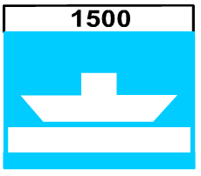
Примери: | Да се спре след 1000 м | Несамоходен ферибот след 1500 м

2. Допълнителни светлинни сигнали

Бяла светеща стрелка в съчетание с някои светлини означава:



 | а) със зелена светлина  Например: влизането в безизходен ръкав по посока на стрелката е разрешено
 | b) с червена светлина  Например: влизането в безизходен ръкав по посока на стрелката е забранено

3. Стрелки, посочващи направлението на участъка, за който се отнася основния сигнален знак

Забележка: Стрелките не е задължително да бъдат с бял цвят. Те могат да се поставят до сигналния знак или под него.

Примери:
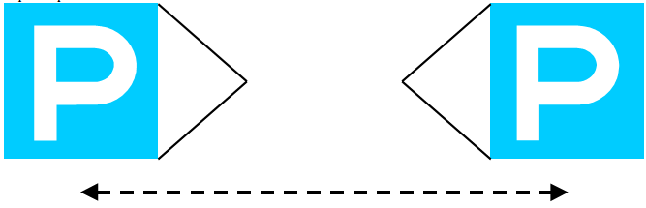

Разрешен престоя

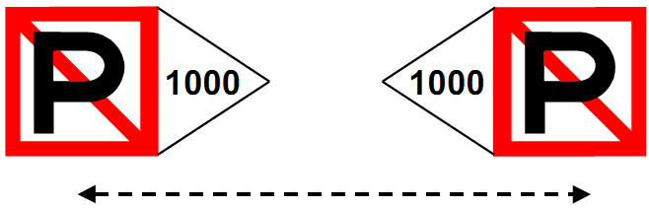

Забранен престоя (на разстояние от 1000 м)

4. Табели с надписи, които дават допълнителни пояснения или указания
…

Примери:



Да се спре за митническа проверка | Да се подаде дълъг звуков сигнал

`

Приложение 8

ЗНАЦИ ОТ НАВИГАЦИОННАТА ПЪТЕВА ОБСТАНОВКА

І. ОБЩИ ПОЛОЖЕНИЯ

- Сигнални знаци по водния път

Водният път, фарватерът, а така също опасните места и навигационните препятствия не винаги се означават със сигнални знаци (знаци по фарватера).

Плаващите навигационни знаци, регулиращи корабоплаването, се установяват на около 5 м от границите, които те означават.

Напречните и надлъжни траверси могат да бъдат означени с плаващи или стационарни сигнални знаци. Обикновено тези знаци се разполагат на края на напречните или надлъжни траверси, или пред тях.

За избягване на сблъскване или засядане на плитковина, е необходимо да се плава на достатъчно разстояние от знаците.

2. Определения на
изразите

Дясна страна/  лява страна: | „дясна страна” и „лява страна” на водния път или фарватера се определят по отношение на наблюдател, обърнат с лице по течението;
Дясна страна/  лява страна: | за канали, езера и широки водни пътища, страните „дясна” и „лява” се определят от компетентните органи
Светлина: | специална светлина, използвана за означаване на корабоплавателната обстановка.
Постоянна светлина: | светлина, излъчваща непрекъсната светлина, силата и цветът на която остават постоянни.
Ритмична светлина: | светлина, имаща характерна и периодично повтаряща се последователност на проблясъците, силата и цветът на които остават постоянни

3. Ритмичност на светлините Примери:
Затъмняваща светлина | 
Групово- затъмняваща светлина | 
Изофазна светлина | 
Светлина с отделни проблясъци/Единично мигаща светлина | 
Светлина с групови проблясъци/Групово мигаща светлина | 
Светлина със сложни групови проблясъци/ Сложно групово мигаща светлина | 
Непрекъснато пробляскваща светлина или непрекъснато често пробляскваща светлина | 
Групово-пробляскваща светлина или групово често пробляскваща светлина | 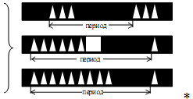
*В този пример продължителното проблясване позволява ясно да се различи ритъма

ІІ. СИГНАЛНИ ЗНАЦИ ПО ВОДНИЯ ПЪТ ЗА ОЗНАЧАВАНЕ
ГРАНИЦИТЕ НА ФАРВАТЕРА

- Дясна страна на фарватера

Цвят: | червен
Форма: | буйове, за предпочитане с цилиндрична форма, швемери или вехи
Топова фигура | Когато буят или швемерът не са с цилиндрична форма, за червената топова фигура цилиндричната форма е задължителна

Като правило, буят е с радиолокационен отражател.

1.А. Буй със светлина | 1.В. Буй без светлина | 1.С. Швемер с топова фигура | 1.D. Веха
 |  |  | 

Фигура 1

Светлина (когато е монтирана) | червена ритмична светлина | 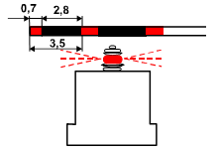

Фигура 1а

Сигналните знаци 1 служат за означаване границите и местоположението на фарватера; те ограждат дясната страна на фарватера и опасностите към десния бряг на реката.

2. Лява страна на фарватера

Цвят: | зелен
Форма: | буйове, за предпочитане с конична форма, швемери или вехи
Топова фигура | Когато буят или швемерът не са с конична форма, за зелената топова фигура конична форма е задължителна

Като правило, буят е с радиолокационен отражател.

2.А. Буй със светлина | 2.В. Буй без светлина | 2.С. Швемер топова фигура | 2.D. Веха
 |  |  | 

Фигура 2

Светлина (когато е монтирана) | зелена ритмична светлина | 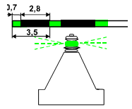

Фигура 2а

Сигналните знаци 2 служат за означаване границите и местоположението на фарватера; те ограждат лявата страна на фарватера и опасностите към левия бряг на реката.

3. Разклонение на фарватера

Цвят: | хоризонтални червени и зелени ивици
Форма: | буйове, за предпочитане със сферична форма, или швемери и вехи
Топова фигура | наличие на топова фигура със сферична форма с червени и зелени хоризонтални ивици е задължително за буйове и швемери, които не са със сферична форма.

Като правило, буят е с радиолокационен отражател.

3.А. Буй със светлина | 3.В. Буй без светлина | 3.С. Швемер топова фигура | 3.D. Веха
 |  |  | 

Фигура 3

Светлина (когато е монтирана) | бяла непрекъсната проблясваща светлина или бяла изофазна светлина (може да бъде бяла светлина с групи от три проблясквания) | 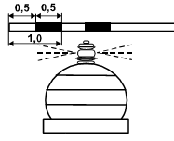

Фигура 3а

Сигнални знаци 3 служат за означаване на места за разклоняване или съединяване на фарватера, както и за ограждане на отделно разположени навигационни препятствия в границите на фарватера. Корабите, които се движат надолу или нагоре срещу течението, могат да оставят знака от който и да е борд.

4. Бяла буква „Р”, нанесена на буйове, описани в първа и втора точка посочва, че фарватерът преминава край зона на стоянка.

Пример: буй със светлина, ограждащ място за стоянка до дясната страна на фарватера (член 7.05)
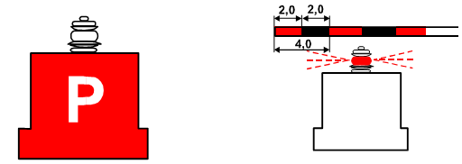

Фигура 4а

Пример: буй със светлина, ограждащ място за стоянка до лявата страна на фарватера (член 7.05)
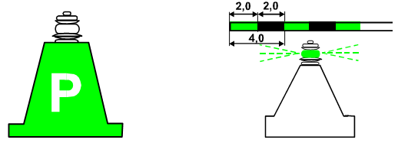

Фигура 4b

ІІІ. СИГНАЛНИ ЗНАЦИ, ПОСТАВЕНИ НА БРЕГА ЗА ПОКАЗВАНЕ
ПОЛОЖЕНИЕТО НА ФАРВАТЕРА

А. Знаци, показващи положението на фарватера по отношение на брега

Тези знаци показват положението на фарватера по отношение на брега и заедно със сигналните знаци, поставени по корабоплавателния път, означават фарватера на тези места, където той се приближава към брега, а така също те служат за ориентири.

1. Фарватерът е край десния бряг

Цвят: | червен/бял
Форма: | стойка с топова фигура
Топова фигура | червени квадратни щитове (с хоризонтални и вертикални страни), с бели хоризонтални ивици в горния и долния край

 | 
4.А Със светлина | 4.В Без светлина

Фигура 5

Светлина (когато е монтирана) | червена ритмична светлина | 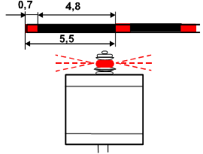

Фигура 5а

2. Фарватерът е край левия бряг

Цвят: | зелен/бял
Форма: | стойка с топова фигура
Топова фигура | квадратен щит (с хоризонтални и вертикални диагонали), горната половина на който е оцветена в зелен цвят, а долната – в бял цвят

 | 
4.А Със светлина | 4.В Без светлина

Фигура 6

Светлина (когато е монтирана) | зелена ритмична светлина | 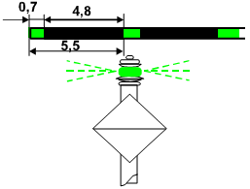

Фигура 6а

3. Използване на знаците
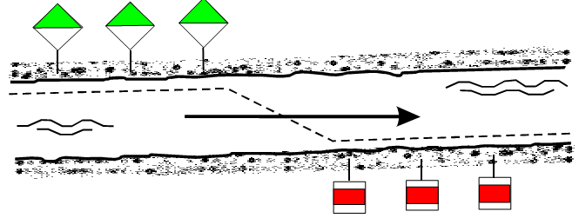

Фигура 7

В. Знаци за пресичане

За подобряване на сигнализацията е възможно, с помощта на специални знаци, да се покаже преминаването на фарватера от единия бряг на реката към другия (пресичане).

1. На десния бряг

Цвят: | жълт/черен
Форма: | стойка с топова фигура
Топова фигура | жълт квадратен щит (с хоризонтални и вертикални страни), с  черна вертикална ивица по средата

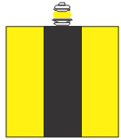 | 
4.А Със светлина | 4.В Без светлина

Фигура 8

Светлина (когато е монтирана) | жълта мигаща светлина или жълта затъмняваща светлина с четна характеристика, с изключение на група от два периода на светене | 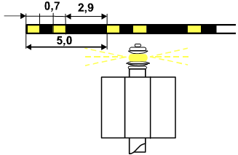

Фигура 8а

Десният знак за пресичане (фиг. 8) служи за показване началото и края на преминаването на фарватера при неговото пресичане от десния бряг към левия.

2. На левия бряг

Цвят: | жълт/черен
Форма: | стойка с топова фигура
Топова фигура | жълт квадратен щит (с хоризонтални и вертикални диагонали), с черна вертикална ивица по средата

 | 
4.А Със светлина | 4.В Без светлина

Фигура 9

Светлина (когато е монтирана) | жълта мигаща светлина или жълта затъмняваща светлина с нечетна характеристика, с изключение на група от три мигания | 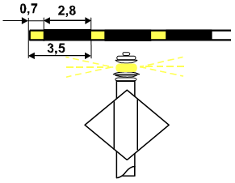

Фигура 9а

Левият знак за пресичане (фиг. 9) служи за показване началото и края на преминаването на фарватера при неговото пресичане от левия бряг към десния.

3. Използване на знаците

3.1 Указание за обикновено пресичане

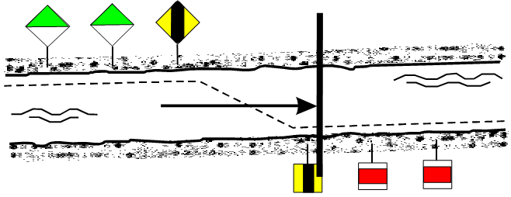

Фигура 10

3.2 Указание за дълго пресичане

Два еднакви знака за пресичане (фиг. 8 или фиг. 9), разположени един зад друг, при което предният сигнален знак трябва да е поставен на по-малка височина, отколкото задния; линията, съединяваща тези знаци, показва оста на пресичане.
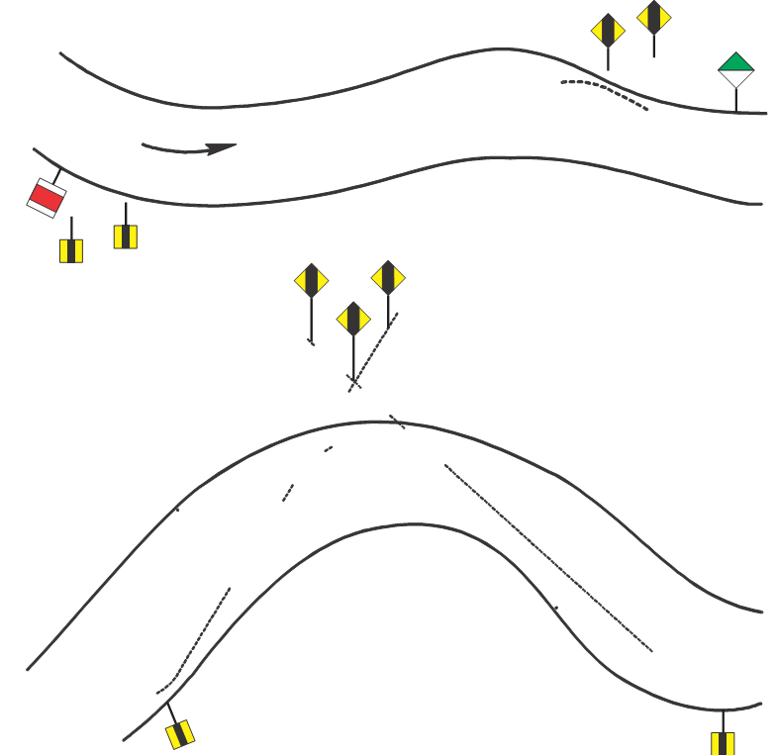

Фигура 11

Десни линейни створове

Два жълти щита, (като фигура 8) – преден и заден щит.

преден щит | заден щит
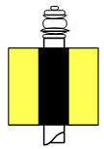 | 

Фигура 11а

Светлина жълти светлини. Ритмичността на предната светлина е
(ако е монтирана) изофазна, а задната светлина е постоянна.

предна светлина | задна светлина
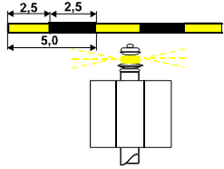 | 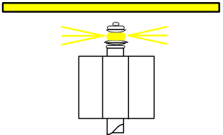

Фигура 11b

Леви линейни створове

Два жълти щита, (като фигура 9) – преден и заден щит.

преден щит | заден щит
 | 

Фигура 11с

Светлина жълти светлини. Ритмичността на предната светлина е
(ако е монтирана) изофазна, а задната светлина е постоянна.
предна светлина | задна светлина
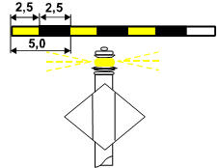 | 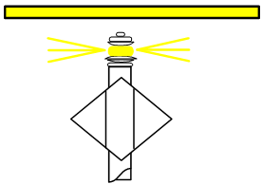

Фигура 11d

ІV. СИГНАЛНИ ЗНАЦИ, ОГРАЖДАЩИ ОПАСНИ МЕСТА И
НАВИГАЦИОННИ ПРЕПЯТСТВИЯ

Неподвижни сигнални знаци

- Десен брегови знак за ограждане на опасни места

Цвят: | червен
Форма: | стойка с топова фигура
Топова фигура | бял триъгълен щит с върха надолу, с червена ивица по края

 | Знакът показва опасни места към десния бряг и служи като спомагателен знак за ограждане на различни видове навлизащи в реката съоръжения (траверси, буни и др.) а така също може да се прилага и за ограждане на брегови издатини, залети през периода на високи води.
4.F
Фигура 12

- Ляв брегови знак за ограждане на опасни места

Цвят: | зелен
Форма: | стойка с топова фигура
Топова фигура | бял триъгълен щит с върха нагоре, със зелена ивица по края

 | Знакът показва опасни места към левия бряг и служи като спомагателен знак за ограждане на различни видове навлизащи в реката съоръжения (траверси, буни и др.) а така също може да се прилага и за ограждане на брегови издатини, залети през периода на високи води.

5.F
Фигура 13

3. Среден знак „Разклонение” (преминаването е възможно и от двете страни)
Цвят: | червен/зелен
Форма: | стойка с топова фигура
Топова фигура | два разположени един над друг съединени с върха триъгълни  бели щитове, горният от които е с червена ивица по края, а долният – със зелена ивица.



6.В
Фигура 14

Светлина
(ако е монтирана) бяла изофазна светлина

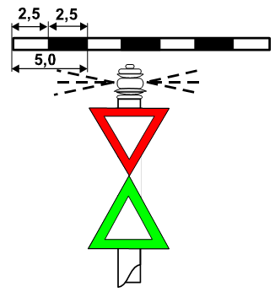

6.А
Фигура 14а

Сигналният знак се поставя на края на острови на места, където островът разделя фарватера, а така също на брега при устия на корабоплавателни канали и притоци.

4. Отклонения, устия и входове в пристанища (лимани)

В районите на отклонения, устия и входове в пристанища, бреговете от двете страни могат да бъдат означавани до разделящия мол с неподвижни сигнални знаци, предвидени в точки 1 и 2 (фиг. 12 и 13). Движението в посока от входа към вътрешността се разглежда като движение нагоре срещу течението.

V. ДОПЪЛНИТЕЛНА СИГНАЛИЗАЦИЯ ЗА ПЛАВАНЕ
С ПОМОЩТА НА РАДАР

А. Сигнални знаци за означаване устоите на мостовете

1. За тези цели могат да се използват буйове съгласно фигури 1 и 2 с радиолокационни отражатели (поставени над и под опората спрямо течението).

2. Конзоли с радиолокационни отражатели, поставени на устоите на мостовете.

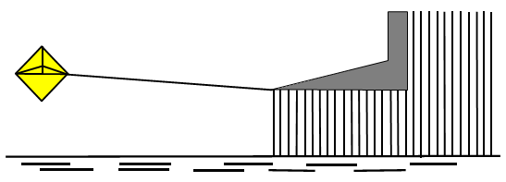

8.С2
Фигура 15

В. Означаване на въздушни електропреносни линии

1. Радиолокационни отражатели, поставени на електропреносните линии (дават радиолокационно изображение като редица точки, и показват въздушната електропреносна линия).

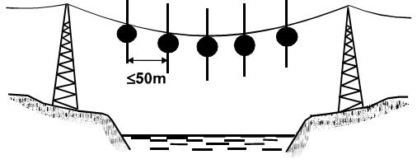

8.С3
Фигура 16

2. Радиолокационни отражатели, поставени на жълти буйове, разположени по двойки към всеки бряг (всяка двойка дава радиолокационно изображение като две разположени една до друга точки, означаващи въздушната електропреносна линия).

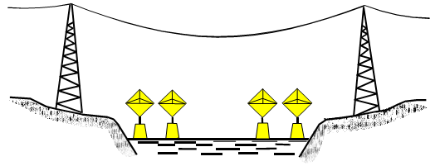

8.С4
Фигура 17

Приложение 9

………………………………………………………………………..
(……/Наименование на страната/…….)

………………………………………………………………………….
(………./Наименование на издаващия орган/……..)

ДНЕВНИК ЗА ОПЕРАЦИИ С ОТРАБОТЕНИ
МАСЛА

Издаване на дневника за операции с отработените масла
Първият дневник за операции с отработените масла, на стр. 1 на който се поставя пореден номер 1, се издава само от компетентния орган, който е издал корабното удостоверение на този кораб. Същият орган указва сведенията, предвидени на страница 1.
Всички следващи дневници, на които се присвоят последователни поредни номера, се издават от съответния местен компетентен орган, но само след представяне на предходния дневник. Предходният дневник, в който незаличимо се отбелязва „недействителен”, трябва да се върне на водача. Той е длъжен да го съхранява на борда в течение на шест месеца след последния запис.

Стр. 1

………
Пореден номер

……………………… ……………………………………..
Тип на кораба Име на кораба

Официален номер или номер на мерителното свидетелство………………………………..

Място на издаване ……………………………...

Дата на издаване ………………………………

Настоящият дневник се състои от ………. страници

Печат и подпис на представителя на компетентния орган,
издал настоящия дневника ………………………………

Стр. 2 и следващи

1. Отпадъци, съдържащи масла или смазочни материали,
образувани в процеса на експлоатация на кораба, които са били приети:

1.1 Отработени масла ………………… л

1.2 Трюмни води от:

- кърмово машинно отделение ………………… л

- носово машинно отделение …………………..л

- други помещения ………………… л

1.3 Други отпадъци, съдържащи масла или смазочни материали:

- Използвани парцали …………………кг

- Отработени смазочни вещества …………………кг

- Използвани филтри ………………… бр.

- Опаковки ………………… бр.

2. Забележки:

2.1. Отпадъци, чието приемане е отказано:

2.2 Други забележки:

Място:…………. Дата………………..

Печат и подпис на представителя на
приемното съоръжение ………………………………….

Приложение 10

ОБЩИ ТЕХНИЧЕСКИ ПАРАМЕТРИ НА
РАДИОЛОКАЦИОННИТЕ УСТРОЙСТВА

Общите технически параметри на радиолокационните устройства трябва да съответстват на изискванията на действащите Препоръки на Дунавската комисия относно техническите предписания към корабите от вътрешно плаване, или на действащата Резолюция на ИКЕ на ООН за техническите предписания към корабите от вътрешно плаване, или на действащите Директиви на Европейския съюз за техническите изисквания към корабите от вътрешно плаване.

